

内部资料 禁止外传
麦可思数据有限公司

北京信息科技大学

毕业生培养质量评价报告
2025届


本报告撰写者：
麦可思团队
项目负责人 郑 伟 李紫亭
分析与撰写 王 丽 刘亭筱
特别说明
为了科学地监测和评估本校人才培养质量、持续构建教学基本状态数据库、完善质量监控与评估体系、加强教学培养改进、提升毕业生的就业竞争力和培养质量，学校委托第三方专业机构麦可思实施应届毕业生培养质量评价项目。由麦可思负责项目的问卷设计、数据清理、数据分析和报告撰写工作。
本项目特点在于：一是以覆盖各专业的数据为依据，具有实证科学性；二是以本校毕业生为主体、以满足社会需求为依据来评价高校人才培养质量并提出改进建议，即学生中心、产出导向、持续改进的高校管理；三是评价方是高校系统外的专业机构，具有第三方公信力和客观性；四是采用成熟的研究方法以及先进的跟踪评价与数据分析方法。
学校可根据原始数据中答题者的答题信息，检验数据的真实性。
麦可思作为第三方独立完成了本报告数据的清理和各指标的计算和解读，并负责数据和指标的科学性、客观性以及本报告的持续改进。任何评价都存在一定程度的样本偏差，但本报告结果具有统计的代表性。若本报告个别指标与学校统计指标存在差别，可能产生于数据源与指标定义的差异。




版权声明
麦可思公司拥有本报告的研究方法及报告格式版权。没有麦可思公司预先的书面同意，本报告的研究方法及报告格式不得以任何形式和手段予以复制。

保密声明
本报告指标设计、分析方法载有麦可思公司的商业秘密，仅为指定主体按照与麦可思公司约定的方式使用。

如果您在项目咨询与服务过程中有任何意见，请联系建议与投诉热线：
电话：028-64631711-171
手机：18681259281
邮箱：ts@mycos.com.cn

目 录
核心发现 1
第一章 社会需求适应 7
一 本章小结 7
二 毕业去向 8
三 未就业分析 14
四 区域贡献 17
五 领域贡献 19
六 雇主特点 22
第二章 就业质量 25
一 本章小结 25
二 专业相关度 26
三 就业满意度 31
四 月收入 35
五 就业岗位适应性 40
六 工作稳定性 44
第三章 升学分析 47
一 本章小结 47
二 读研比例 48
三 读研质量 54
（一） 读研院校 54
（二） 读研满意度 56
四 读研原因 58
第四章 五育成效 60
一 本章小结 60
二 德育成效 61
三 通用能力 64
四 专业能力 67
（一） 工程类专业 67
（二） 商科类专业 68
五 职业能力 70
六 生涯规划能力 72
七 改进需求 74
第五章 教学培养反馈 76
一 本章小结 76
二 培养目标社会适应度 77
三 教学满意度 79
四 产教融合项目参与度与有效性 82
（一） 产教融合项目参与情况 82
（二） 合作课程评价评价 83
（三） 实训基地/实验室项目评价 84
（四） 产业学院/定制班项目评价 85
（五） 实习/竞赛项目评价 85
（六） 实践活动满意度 86
（七） 校内校外实践教学评价 87
五 “人工智能”+教育改革评价 91
（一） “AI+X”参与度及帮助度 91
（二） AI应用主要场景 92
（三） AI应用频率 93
（四） AI能力素养需求 95
（五） AI教学培养需求 96
六 教师教学与指导评价 98
七 专业核心课程评价 102
八 教材评价 107
九 双创教育评价 109
第六章 满意度评价 111
一 本章小结 111
二 毕业生满意度 112
（一） 校友满意度 112
（二） 院校推荐度 114
（三） 专业推荐度 116
三 就业服务 119
四 学生工作 124
五 数字化与智慧校园 127
六 生活服务 130
第七章 国家级一流本科专业建设点分析 132
一 本章小结 132
二 培养结果与教学质量 133
（一） 就业质量 133
（二） 能力达成 135
（三） 教学效果 135
三 对区域产业经济的贡献度 138
第八章 技术报告 140
一 项目背景介绍 140
（一） 背景介绍 140
（二） 样本代表性 140
二 研究概况 143
（一） 研究目的 143
（二） 基本研究框架和指标体系 143

图表目录
核心发现 1
第一章 社会需求适应 7
图 1-1 毕业去向落实率 8
图 1-2 毕业去向分布 9
图 1-3 各学院毕业去向落实率 10
图 1-4 各专业毕业去向落实率 11
图 1-5 未就业人群分布 14
图 1-6 准备考研人群参加过国内研究生考试的比例 14
图 1-7 准备考研人群的考研服务期待（多选） 15
图 1-8 准备求职人群收到过录用通知的比例 15
图 1-9 准备求职人群的求职服务期待（多选） 16
图 1-10 “无工作，其他”人群去向分布 16
表 1-1 就业地区分布 17
表 1-2 就业城市分布 17
表 1-3 本市就业的行业类分布 18
表 1-4 本市就业的职业类分布 18
表 1-5 行业类分布 19
表 1-6 行业分布 19
表 1-7 各专业毕业生就业的主要行业（2024届、2025届合并） 20
表 1-8 职业类分布 20
表 1-9 职业分布 21
表 1-10 各专业毕业生从事的主要职业（2024届、2025届合并） 21
图 1-11 用人单位类型分布 22
图 1-12 用人单位规模分布 22
图 1-13 行业一流企业就业比例 23
图 1-14 一流企业所在的行业类分布 24
第二章 就业质量 25
图 2-1 工作与专业相关度 26
图 2-2 选择专业无关工作的原因 27
图 2-3 各学院工作与专业相关度 28
图 2-4 各专业工作与专业相关度 29
图 2-5 就业满意度 31
图 2-6 就业不满意的原因（多选） 32
图 2-7 各学院就业满意度 33
图 2-8 各专业就业满意度 34
图 2-9 月收入 35
图 2-10 主要职业类月收入 36
图 2-11 主要行业类月收入 36
图 2-12 各学院月收入 37
图 2-13 各专业月收入 38
图 2-14 就业岗位适应性 40
图 2-15 不适应就业岗位的原因（多选） 41
图 2-16 各学院就业岗位适应性 42
图 2-17 各专业就业岗位适应性 43
图 2-18 离职率 44
图 2-19 离职原因（多选） 44
图 2-20 各学院离职率 45
图 2-21 各专业离职率 46
第三章 升学分析 47
图 3-1 境内读研比例 48
图 3-2 各学院境内读研比例 49
图 3-3 各专业境内读研比例 50
图 3-4 读研专业与本科专业相关度 53
图 3-5 各学院读研专业与本科专业相关度 53
图 3-6 读研院校类型分布 54
图 3-7 母校读研比例 55
图 3-8 各学院在高水平研究生院读书的比例 55
图 3-9 读研满意度 56
图 3-10 不同类型院校的读研满意度 57
图 3-11 不同类型研究生的读研满意度 57
图 3-12 各学院读研满意度 58
图 3-13 读研原因（多选） 59
图 3-14 选择研究生院校时关注的因素 59
第四章 五育成效 60
图 4-1 素养增值比例 61
表 4-1 各学科门类素养增值比例 62
表 4-2 各学科门类素养增值比例 62
图 4-2 专业教师将思政元素融入课堂教学的方式 63
图 4-3 通用能力达成度 64
图 4-4 各项通用能力重要度及达成度 65
图 4-5 各学院通用能力达成度 66
图 4-6 工程类专业毕业要求达成度 67
图 4-7 各学院工程类专业毕业要求达成度 68
图 4-8 商科类专业核心能力达成度 69
图 4-9 职业能力达成度 70
图 4-10 各学院职业能力达成度 71
图 4-11 生涯规划能力 72
图 4-12 各学院生涯规划能力 73
图 4-13 社团活动参与度（多选） 74
图 4-14 社团活动满意度 75
第五章 教学培养反馈 76
图 5-1 培养目标社会适应度 77
图 5-2 各学院培养目标社会适应度 78
图 5-3 教学满意度 79
图 5-4 教学改进需求（多选） 80
表 5-1 各学院教学满意度及教学改进需求 81
图 5-5 产教融合项目参与情况 82
图 5-6 合作课程评价 83
图 5-7 实训基地、实验室项目评价 84
图 5-8 产业学院、定制班项目评价 85
图 5-9 实习、竞赛项目评价 86
表 5-2 各学科门类各项实习实践活动满意度 86
图 5-10 校内实习实践评价 87
图 5-11 校外实习实践评价 88
图 5-12 校外实习实践来源 89
表 5-3 各学院实习实践综合分析 90
图 5-13 “AI+X”课程或项目参与情况 91
图 5-14 AI应用主要场景（多选） 92
表 5-4 主要职业分类AI应用主要场景 92
图 5-15 AI应用频率 93
表 5-5 主要职业分类AI应用频率 94
图 5-16 AI能力素养需求（多选） 95
表 5-6 各学院AI能力素养需求 96
图 5-17 AI教学培养需求（多选） 96
表 5-7 各学院AI教学培养需求 97
图 5-18 教师指导满足度 98
图 5-19 专业课教师教学方法评价 99
图 5-20 与任课教师课下交流频度分布 100
表 5-8 各学院教师评价综合分析 101
图 5-21 对口就业／读研人群核心课程重要度 102
图 5-22 对口就业／读研人群核心课程培养效果 103
图 5-23 对口就业人群核心课程重要度 103
图 5-24 对口就业人群核心课程培养效果 104
图 5-25 对口读研人群核心课程重要度 104
图 5-26 对口读研人群核心课程培养效果 105
图 5-27 各学院核心课程有效性综合评价 105
表 5-9 各学院核心课程评价 106
图 5-28 专业课帮助较大的方面 106
表 5-10 教材内容评价 107
表 5-11 各学院教材内容评价 108
图 5-29 创新创业教育参与度及有效性（多选） 109
图 5-30 创新创业教育帮助较大的方面 110
图 5-31 创新创业教育活动各方面的评价 110
第六章 满意度评价 111
图 6-1 校友满意度 112
图 6-2 各学院校友满意度 113
图 6-3 院校推荐度 114
图 6-4 各学院院校推荐度 115
图 6-5 专业推荐度 116
图 6-6 各专业专业推荐度 117
图 6-7 就业服务工作满意度 119
图 6-8 各学院就业服务工作满意度 120
图 6-9 各项求职服务参与度（多选） 121
图 6-10 各项求职服务有效性 122
图 6-11 第一份工作渠道 123
图 6-12 学生工作满意度 124
图 6-13 各学院学生工作满意度 125
图 6-14 学生工作改进需求（多选） 126
图 6-15 数字化资源的满意度评价 127
图 6-16 数字化资源评价 128
表 6-1 各学院数字化资源评价 128
表 6-2 网络学习空间对自主学习和互动的支持度 129
图 6-17 设施条件满足度 130
图 6-18 生活服务满意度 131
图 6-19 生活服务改进需求（多选） 131
第七章 国家级一流本科专业建设点分析 132
表 7-1 毕业去向落实率 133
表 7-2 工作与专业相关度 133
表 7-3 月收入 134
表 7-4 就业满意度 134
表 7-5 通用能力达成度 135
表 7-6 工程类专业毕业要求达成度 135
表 7-7 商科类专业核心能力达成度 135
表 7-8 教学满意度 136
表 7-9 专业核心课程评价 136
表 7-10 教师评价综合分析 136
表 7-11 实习实践综合分析 137
表 7-12 主要地区就业比例 138
表 7-13 主要行业（2024届、2025届合并） 139
表 7-14 主要职业（2024届、2025届合并） 139
第八章 技术报告 140
表 8-1 各学院实际毕业生人数及样本构成情况 140
表 8-2 各专业实际毕业生人数及样本构成情况 141

核心发现
  - 教学成效
    - 适应度：立足首都服务成效显著，信息特色与工科培养优势持续显现
人才培养定位落实较好，毕业生服务首都和进入优质企业的特征突出。本校2025届毕业生在京就业比例为76.37%，近四届均保持在76%以上的较高水平，体现了学校立足北京、服务首都发展的人才培养定位。从在京就业毕业生的行业流向看，毕业生就业主要集中在信息传输、软件和信息技术服务业以及能源、金融等领域，其中在京就业毕业生进入信息传输、软件和信息技术服务业的比例达19.81%，从事计算机与数据处理、互联网开发及应用职业类的比例分别为11.39%、8.86%，学校信息特色鲜明。本校2025届毕业生进入行业一流企业就业的比例达40.11%，高于全国非“双一流”本科院校平均水平17.11个百分点，体现学校服务首都重点产业和高质量人才需求的能力。
毕业生就业质量总体较好，电子信息及计算机类专业就业优势显现。本校2025届毕业生月收入达8560.62元，高于北京市属工科院校（8425元）和全国“双一流”院校（8366元），具有较强的市场竞争力；就业满意度为80.44%，与北京市属工科院校基本持平（81%）。其中，计算机、信息通信等工科学院在月收入、专业相关度等方面表现较好，体现了学校电子信息及计算机类专业的就业质量突出。值得关注的是，毕业生工作与专业相关度仍有进一步提升空间。本校2025届毕业生的工作与专业相关度为62.96%，略低于北京市属工科院校平均水平（65%）。其中，理学院的专业相关度（48.39%）较低且较上届明显下降，毕业生选择专业无关工作的首要原因是“专业工作不符合自己的职业期待”，反映出部分学生在专业认知、职业期待与实际就业岗位理解之间存在偏差，同时也说明培养过程在职业场景引导方面尚有不足。
【建议】从就业流向看，理学院毕业生主要进入金融业（26.32%）、电子电气设备制造业（21.05%）以及信息传输/软件和信息技术服务业（15.79%）；具体职业中，银行柜员占比为21.05%，同时也分布于电子工程、数据处理、软件开发等专业技术岗位，表明理学院毕业生就业去向呈现多元化特点，数理专业就业延伸至金融科技、数据分析、软件应用等多个领域。结合银行柜员占比较高这一数据，建议在巩固多元就业出口的同时，注重引导学生向核心技术岗位发展。后续学院可将专业认知与职业规划前置至低年级，通过企业参访、校友分享、真实招聘岗位解析和岗位能力清单梳理等方式，引导学生更早认识数理类专业对应的多元职业出口，理解不同岗位对数理基础、数据处理、软件工具和行业应用能力的要求。同时，可在课程教学和实践环节中适度融入数据分析、金融科技应用、电子信息基础和软件工具使用等能力训练，提升学生对多元就业场景的适应能力，促进专业学习、职业期待与实际岗位之间更好衔接。
升学质量保持较高水平，为学校高层次人才培养和向“双一流”大学迈进提供较好基础。本校2025届毕业生境内读研比例为20.90%，近四届持续高于全国非“双一流”本科平均水平。同时，进入“双一流”建设高校读研的比例达49.45%，明显高于全国非“双一流”本科平均水平（35.0%），毕业生读研满意度达90.45%，较2024届（87.21%）进一步提升。从学院来看，理学院（30.26%）、仪器科学与光电工程学院（29.73%）、外国语学院（28.57%）境内读研比例处于较高水平。对于学校下一阶段发展而言，可更加关注高水平深造比例、优势学科相关专业升学以及本科生科研训练，进一步增强本科教育对高层次创新人才培养的支撑。
    - 达成度：五育根基扎实，素养与能力达成突出，高阶能力仍需持续加强
五育并举育人成效较好，不同学科门类特色素养突出。本校立德树人成效突出，2025届毕业生德育素养增值比例达98.09%，较2024届进一步提升。理想信念、遵纪守法、诚实守信、身心健康等共性素养在各学科门类均获得较好提升，同时不同学科形成一定差异，例如工学关注创新精神与环境意识，管理学关注调查研究与诚信素养，理学关注社会责任与工匠精神，文学关注文化弘扬与数字素养，体现出学校推进“五育并举”和分类育人的初步成效。
通用能力培养持续向好，但面向AI时代的沟通、自主学习与复杂问题解决能力仍需加强。本校通用能力达成度近四届持续上升，2025届为89.54%，与北京市属工科院校基本持平（90%）。其中，商学院（92.15%）、信息与通信工程学院（92.01%）较高，计算机学院（87.05%）较2024届（89.84%）有所下滑。在AI时代重点需求能力中，“判断和决策”（达成度89.93%）表现较好，但“说服他人”（重要度82.81%、达成度75.44%）、“学习方法”（重要度81.25%、达成度76.53%）达成度偏低。在AI时代与技术转型背景下，本科生能力结构正由单一专业技能导向，转向“高阶认知能力、数字技术能力、沟通协作能力、自主学习能力”相结合的复合型结构。随着AI逐步替代基础性和重复性任务，岗位对复杂问题解决、人机协同、跨学科融合、自主学习和沟通协作提出更高要求。建议进一步通过跨专业项目、开放性任务和真实工程场景，加强学生自主学习、沟通表达和复杂问题解决能力。
专业能力达成情况整体处于较高水平。工程类与商科类专业的专业能力均形成一定优势。工程类专业2025届毕业要求达成情况整体较好，其中工程伦理和职业规范、使用现代工具的达成度分别达93.91%、90.51%，信息与通信工程学院达92.28%，较为突出；商科类专业核心能力达成度本届进一步提升，市场营销理论和财务知识达成度达95.40%、92.07%，商学院和管理科学与工程学院分别达93.05%、90.94%，较为突出。目前，学校已有9个专业通过工程教育专业认证，并持续推进商学院国际认证。学校可进一步发挥上述高水平学院和优势专业的示范作用，加强专业认证成果向课程、实践和师生发展转化，为学校提升本科人才培养水平和向“双一流”大学迈进提供专业建设支撑。
    - 保障度：数字化教学资源与智慧学习空间支撑较强，智慧教育特色凸显
本校教学设施和数字化学习环境整体获得毕业生较高认可，为信息特色人才培养提供了较好支撑。本校2025届毕业生对在线课程专业覆盖面、在线视频课件质量以及数字教材或电子参考资源丰富程度的满意度分别达93.92%、93.91%和93.75%；对网络学习空间的课程资源查找便捷性、界面与操作流畅性以及师生互动功能有效性的满意度分别达95.72%、94.41%和93.59%。数字化资源和智慧学习空间已成为学校教学保障的重要特色。与此同时，虚拟仿真实验项目和资源更新时效性等方面仍有进一步提升空间，可结合学校信息特色，加强智能化教学平台、虚拟仿真、AI学习工具与专业课程的深度融合，提高数字化资源从“可使用”向“深度支持学习与创新”转变。
    - 满意度：在校体验获得毕业生广泛好评，就业服务精准度仍需提升
本校育人成效获得毕业生较高认可，母校吸引力进一步增强。本校2025届毕业生校友满意度为95.73%，基本持平于北京市属工科院校2025届平均水平（96%）。同时，院校推荐度为81.28%，显著高于北京市属工科院校2025届平均水平（75%）。专业推荐度为73.23%，较2024届（66.30%）明显上升。具体到学院层面，外国语学院、商学院校友满意度与院校推荐度位居前列。此外，针对应用技术学院校友满意度（75.00%）与院校推荐度（58.33%）偏低且下滑的情况，建议结合学院毕业去向落实率回落、教学改进需求突出等问题，优化人才培养与就业服务。
学生工作与生活服务获广泛好评，就业服务精准性可进一步提升。本校2025届毕业生对学生工作满意度达93.43%，略高于北京市属工科院校平均水平（92%）；生活服务满意度达96.05%，高于北京市属工科院校平均水平（94%），相关工作取得良好成效。需要关注的是，本校2025届就业服务工作满意度为86.68%，略低于北京市属工科院校平均水平（88%），且求职服务参与度和有效性均呈下降趋势，建议学校优化招聘活动组织形式以扩大覆盖面，进一步加强重点产业、重点企业与重点专业之间的就业资源精准匹配，使就业服务更好支撑学校服务首都高精尖产业和高质量就业的目标。
  - 培养过程
    - 产教融合：校企合作课程和实践项目评价较高，深层次参与覆盖仍需扩大
本校产教融合已形成学科竞赛、创新创业项目、合作课程、企业实习、实训基地和产业学院等多种形式，其中毕业生参与学科竞赛（企业冠名/支持）、创新创业项目（校企联合指导）、校企合作课程和企业实习项目的比例分别达25.37%、20.94%、19.47%和15.34%，形成了一定的校企协同育人基础。从覆盖深度看，实训基地项目和产业学院项目的参与比例仅为10.32%和5.16%，另有33.33%的毕业生未参与上述产教融合项目，说明深层次、平台化产教融合项目覆盖仍有提升空间。从项目实施质量看，已参与毕业生整体评价较高。校企合作课程中，课程内容与产业需求匹配、实践或案例教学占比较高、企业导师参与度较高的认可比例分别达92.37%、90.08%和90.07%；实训基地和实验室项目在平台先进性、学生能力提升和企业导师指导方面的认可度也均超过九成，体现出学校产教融合项目实施质量较好。后续可在保持项目质量的基础上，进一步扩大企业深度参与项目的学生覆盖面，重点提升实训基地、产业学院等平台型项目的育人承载能力。
    - “AI+”教育：AI应用已深度进入职业场景，“AI+专业”与项目化培养覆盖仍需进一步拓展
本校毕业生AI应用基础较好，人工智能已逐步成为解决实际工作问题和提升岗位效率的重要工具。本校2025届毕业生中，高频应用AI的比例达59.31%。从应用场景看，AI应用已呈现较明显的专业差异和职业场景特征，工程技术类毕业生主要利用AI提升工作效率和辅助编程与软件开发，企业运营与管理类主要应用于工作提效、数据分析与决策判断，文化艺术与传媒类主要利用AI创新性解决工作问题。在能力需求方面，毕业生对人机交互能力的需求最高，达77.30%，其次是复杂问题拆解能力（61.68%）和数据思维与分析能力（58.55%），表明岗位对AI能力的要求已由简单工具操作逐步转向人机协同、问题分析和专业场景应用。
学校已开展AI通识课程、AI类竞赛以及“AI+智能感知”“AI+智能机器人”“人工智能+专业”等多种培养形式，其中“AI+专业”培养的覆盖面和项目参与深度仍有提升空间。数据显示，毕业生参加AI通识类课程的比例最高，为30.92%；参加AI类竞赛、“AI+智能感知”“AI+智能机器人”等课程或案例以及“人工智能+专业”课程或项目的比例分别为14.80%、13.32%和10.05%，仍有51.97%的毕业生未参加过上述AI相关课程或项目。整体来看，学校已经形成一定的人工智能教育改革基础，但目前仍以通识教育和部分专业试点为主，AI技术与不同学科专业的系统融合尚未实现较广覆盖，与毕业生在真实工作场景中不断增长的AI应用需求之间仍存在进一步衔接空间。
【建议】结合学校信息特色和“信息+智能+”人才培养基础，进一步构建“AI通识基础—AI+专业融合—AI+真实项目”三级培养体系。面向全体学生普及AI工具使用和人机协作等基础能力；根据不同学科特点开发差异化“AI+专业”课程。同时，依托现有产教融合平台和专业实践环节，引入真实问题、真实数据和真实任务，重点加强复杂问题拆解、数据分析、人机交互和AI辅助创新能力训练，推动AI教育由“会使用工具”向“能够利用AI解决专业领域问题”深化。
    - 课堂教学：核心课程支撑度持续提升，课程内容与教材更新仍需加强
本校课堂教学整体评价较好，核心课程对就业和升学的支撑作用持续增强。本校2025届毕业生对教学工作的满意度为92.57%，与2025届北京市属工科院校平均水平（92%）基本持平。核心课程重要度和满足度整体呈上升趋势，其中对口就业/读研人群核心课程满足度由2022届的84.93%提升至2025届的90.69%。但从课程内容和教材建设看，部分教学内容仍需加快更新。毕业生对教材实用性的评价为80.62%，表明课程内容与实际应用具有较好衔接基础；但教材先进性评价为75.85%，相对存在提升空间。同时，46.64%的毕业生提出“课程内容不实用或陈旧”的改进需求，反映出部分课程面对产业迭代和技术更新时仍需进一步优化。建议学校在课程和教材建设中强化前沿技术、行业案例和跨学科内容融入，推动课程内容与产业发展、岗位能力要求保持动态衔接。
    - 实践与双创：实践教学成效较好，双创课程覆盖面广、培养效果获认可
本校实践教学整体取得较好成效，不同学科门类形成了各具特色的实践培养基础。管理学门类在“课程实验”“毕业论文/设计”“课程设计”等环节满意度分别达97.37%、96.13%、94.70%；理学门类“课程设计”和“科技工程类相关比赛”满意度均达100.00%，体现出实践教学对学生专业能力和创新能力培养的较好支撑。后续可进一步总结优势学科的实践教学经验，推动课程实验、课程设计、毕业论文/设计等实践环节的优质做法在相关学院间共享。
创新创业教育覆盖面较广，竞赛训练与实践活动获得毕业生较高认可。本校2025届毕业生认为创新创业课程、创新创业竞赛/训练和创新创业实践活动有帮助的比例分别达79.09%、82.45%和74.73%。总体来看，学校已形成课程、竞赛与实践相结合的双创教育体系，能够较好支持学生创新意识、创新能力和综合素质提升。
  - 教师队伍
    - 教学投入：师生互动频次与指导成效整体较好，部分学院全过程育人支持仍可进一步加强
本校教师教学投入与育人指导整体获得毕业生较高认可，师生互动和多类型指导形成了较好的育人基础。本校2025届毕业生每月至少一次与任课教师进行课下交流的比例为35.93%，与2024届（36.34%）基本持平，高于全国非“双一流”本科院校平均水平（30%），表明师生课下交流情况较好。毕业生对学习指导的满足度达93.74%，就业指导满足度由2024届（78.81%）提升至80.15%，职业规划指导满足度为80.61%，体现出教师在专业学习、就业和职业发展等方面对学生形成了较好的支持。
从教学方法看，专业课教师较为注重项目式教学、混合式教学以及将理论与实践融合，多数学院采用小组合作项目、边学边做、课堂互动等教学方式的频率较高，为学生参与课堂、开展实践训练和提升问题解决能力提供了较好支撑。其中，商学院小组合作项目式教学“总是+经常”的比例达96.26%；理学院课堂互动教学比例达92.50%，体现出部分学院已形成较为鲜明的项目化、互动式教学特点。值得关注的是，应用技术学院在启发式教学、案例教学和“从游”理念向课堂外延伸方面的高频采用比例分别为54.05%、45.95%和48.64%，相对较低；公共管理与传媒学院在案例教学和“从游”理念延伸方面的比例分别为63.33%、60.00%，也低于本校整体水平。此外，计算机学院、机电工程学院在启发式教学、案例教学及课堂外育人等部分环节仍有一定提升空间。
【建议】学校可在保持师生互动和学习指导优势的基础上，重点关注应用技术学院、公共管理与传媒学院、计算机学院等在启发式教学和全过程育人方面相对薄弱的学院，总结理学院、外国语学院、商学院等学院的有效做法，通过教师教学工作坊、示范课堂、跨学院观摩和优秀案例共享，推广问题驱动、项目探究、开放性任务和课堂讨论等教学方式。同时，进一步发挥教师在科研训练、专业认知、职业规划和AI时代自主学习中的全过程指导作用，推动教师指导由知识传授进一步向思维启发、能力发展和职业成长延伸。
- 社会需求适应
在教育强国建设深入推进的背景下，高校人才培养应更加注重与国家战略、区域发展和产业需求相衔接。同时，新一轮科技革命和产业变革加速迭代，战略性新兴产业、未来产业以及传统产业转型升级，对高校人才培养的适应性、前瞻性和支撑力提出了更高要求。
毕业生作为人才培养的出口，其就业去向是体现人才服务贡献、衡量人才培养与社会需求适配的重要指标，本章将通过毕业生的就业去向、就业区域、行业分布以及用人单位特点，分析人才培养与社会需求的适应情况。
  - 本章小结
本校毕业生服务首都经济社会发展的特征突出，就业领域与学校信息特色和北京数字经济发展方向较为契合。2025届毕业生留京就业比例为76.37%，近四届均保持在76%以上，持续体现学校立足北京、服务首都的办学定位。就业行业方面，信息传输/软件和信息技术服务业占比达18.80%，较2024届（15.92%）明显提升，为毕业生最主要的就业领域；在北京就业的毕业生中，该行业占比进一步达19.81%。从职业流向看，计算机与数据处理、互联网开发及应用占比分别为10.54%、9.84%，毕业生向数字技术领域集聚的特征更加明显。
毕业生高质量就业保持较好水平。2025届毕业生进入行业一流企业就业的比例为40.11%，高于全国非“双一流”本科院校平均水平（23%）17.11个百分点，接近全国“双一流”院校平均水平（47%），反映出学校在服务重点行业和优质企业人才需求方面具有较好基础。值得关注的是，部分与学校信息特色密切相关的专业，如计算机科学与技术、数据科学与大数据技术、软件工程等，毕业去向落实率存在进一步提升空间，表明在新技术快速迭代和就业竞争加剧背景下，学校仍需进一步强化人才培养与岗位需求之间的精准衔接。
北京产业发展正在进一步向人工智能、集成电路、机器人、智能制造和未来信息技术等领域加快演进，为学校信息特色人才培养带来新的机遇，也提出了更高要求。2025年，北京信息传输、软件和信息技术服务业增加值增长11.0%，人工智能带动算力、算法、应用软件开发和信息处理等领域持续发展；集成电路产业规模增长超过20%，数字经济增加值增长8.7%，同时人形机器人、6G等未来产业加快布局。北京软件信息、科技服务和商务服务三大产业对经济增长贡献已超过五成，产业用人需求正在由传统软件开发和单一技术岗位，进一步向人工智能应用、智能系统、数据治理、集成电路、机器人和复杂工程系统等复合型方向延伸。
【建议】一方面，学校可进一步发挥信息学科特色优势，重点对接北京人工智能、集成电路、机器人与智能装备、6G、智能网联汽车等高精尖产业和未来产业发展方向，将人工智能、大模型应用、数据治理、智能感知、工业软件、嵌入式系统等内容更系统地融入相关专业课程与项目实践，尤其关注计算机科学与技术、软件工程、数据科学与大数据技术等专业的就业转化情况，增强人才培养与首都新质生产力发展需求的适配性。另一方面，针对毕业去向落实率有所下降、求职周期延长的情况，可进一步加强重点产业岗位需求跟踪和就业数据反馈，将行业企业招聘标准、技术迭代趋势和岗位能力变化及时传导至专业建设、课程调整和就业指导环节，同时深化与行业一流企业、专精特新企业及北京高精尖产业重点企业的合作，为学生提供更多真实项目、实习实践和就业机会，推动学校的信息特色进一步转化为毕业生的就业竞争力和服务首都高质量发展的实际成效。
  - 毕业去向
      - 毕业去向落实率
毕业去向落实率：反映毕业生毕业去向落实情况，根据教育部公布的高校毕业生毕业去向分类，毕业去向落实人数包括就业人数和升学人数，就业包括受雇工作、自主创业、自由职业、毕业后入伍，升学包括读研、留学、读第二学士学位。毕业去向落实率=（就业人数+升学人数）/总人数x100%。
毕业去向落实率是衡量学校人才培养与社会需求匹配程度的关键指标，不仅可以体现人才培养质量和就业服务成效，同时也是反映社会需求和就业趋势的重要依据。
毕业去向落实率达八成以上。数据显示，2025届毕业生去向落实率达81.11%，与2024届基本持平，略低于全国非“双一流”本科和北京市属工科院校2025届平均水平（分别为84.0%、83.0%）。
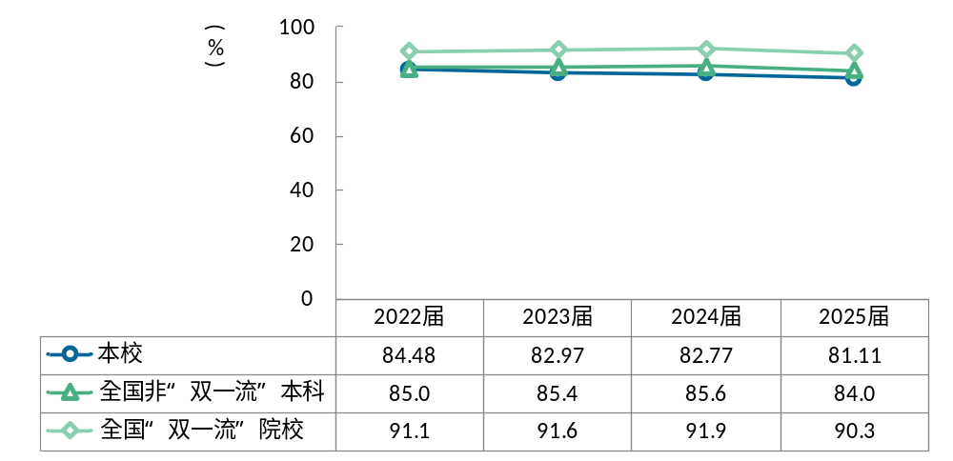
              - 毕业去向落实率
注：本部分毕业去向落实率基于调研数据计算，与学校年度就业统计的时点和统计口径存在差异，使用时请注意区分。
      - 毕业去向分布
本校2025届毕业生毕业去向以受雇就业和升学深造为主，毕业去向结构总体稳定。数据显示，受雇全职工作比例为50.77%，正在读研和留学比例为24.29%，无工作、继续寻找工作比例由本校2024届（6.73%）升至8.88%，表明部分毕业生的就业落实周期有所延长，建议学校重点关注未就业毕业生的求职帮扶与就业服务，帮助毕业生落实就业。
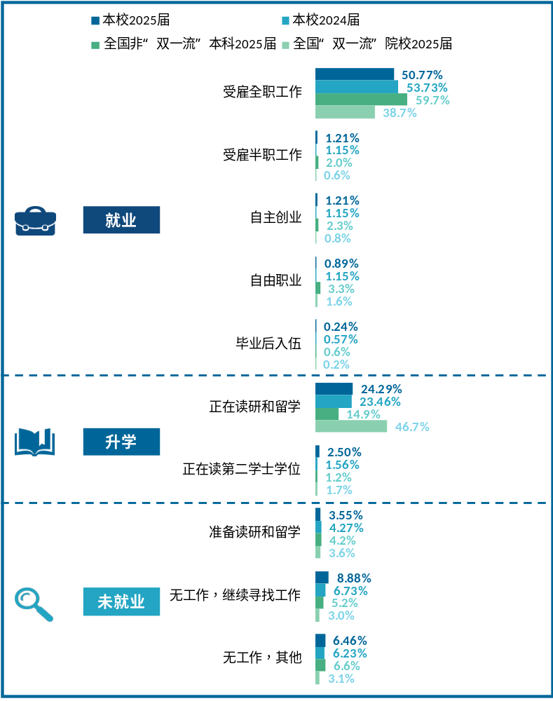
              - 毕业去向分布
注：图表中数据均保留小数，由于四舍五入，相加可能不等于100%。
      - 各学院及专业毕业生的毕业去向落实率
毕业去向落实率呈现明显的学院间差异，部分学院较往届有所回落。数据显示，本校2025届毕业生中，外国语学院毕业去向落实率为91.43%，在各学院中处于最高水平，较2024届（81.82%）有所提升；理学院为75.00%，应用技术学院为68.91%，在各学院中相对较低，且较2024届（86.21%、77.93%）有所下降，其未就业毕业生主要在继续寻找工作或有其他打算。对此，学校需加强针对性求职帮扶，帮助毕业生尽快落实就业。
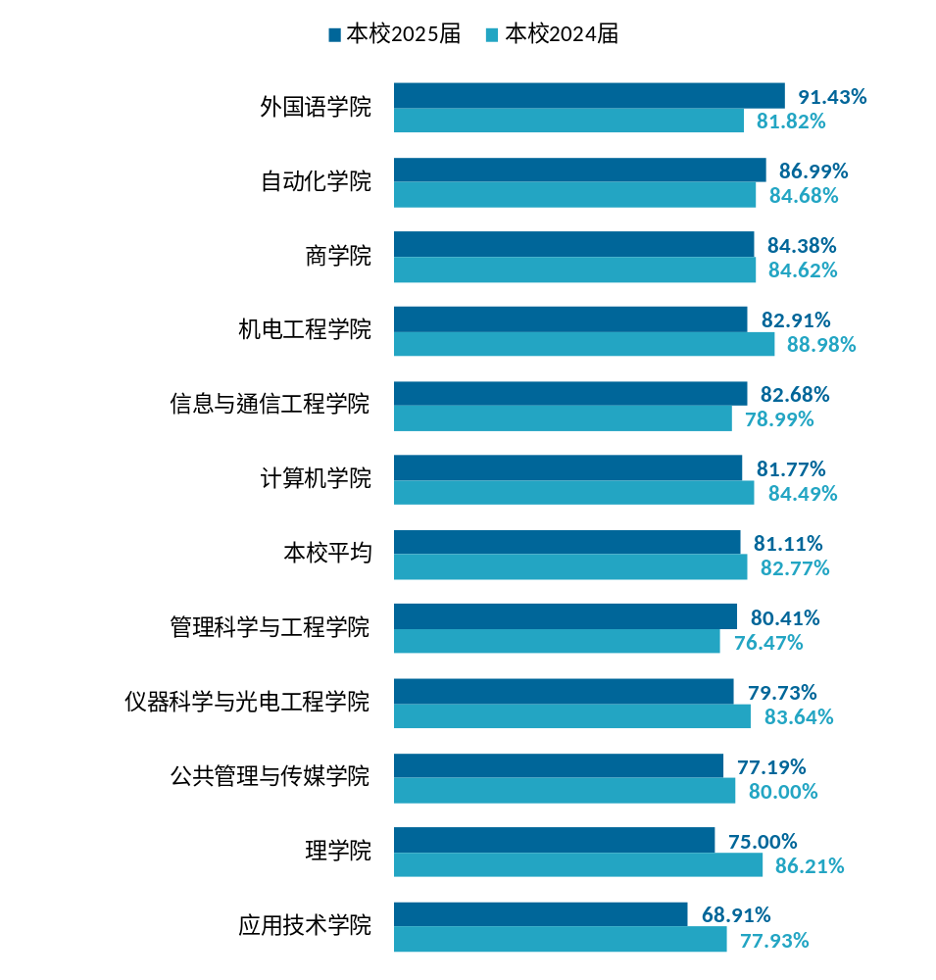
              - 各学院毕业去向落实率
数据显示，本校2025届毕业生中，机器人工程（勤信实验班）毕业去向落实率为94.74%，财务管理为92.11%，翻译为91.43%，在各专业中处于较高水平，其中财务管理、翻译分别较2024届（87.50%、81.82%）有所提升；应用统计学为68.18%，电子信息科学与技术为66.67%，在各专业中相对较低，其未就业毕业生主要有其他打算。学校可对落实率偏低的专业开展调研，分析成因并优化就业指导服务，促进整体就业质量提升。
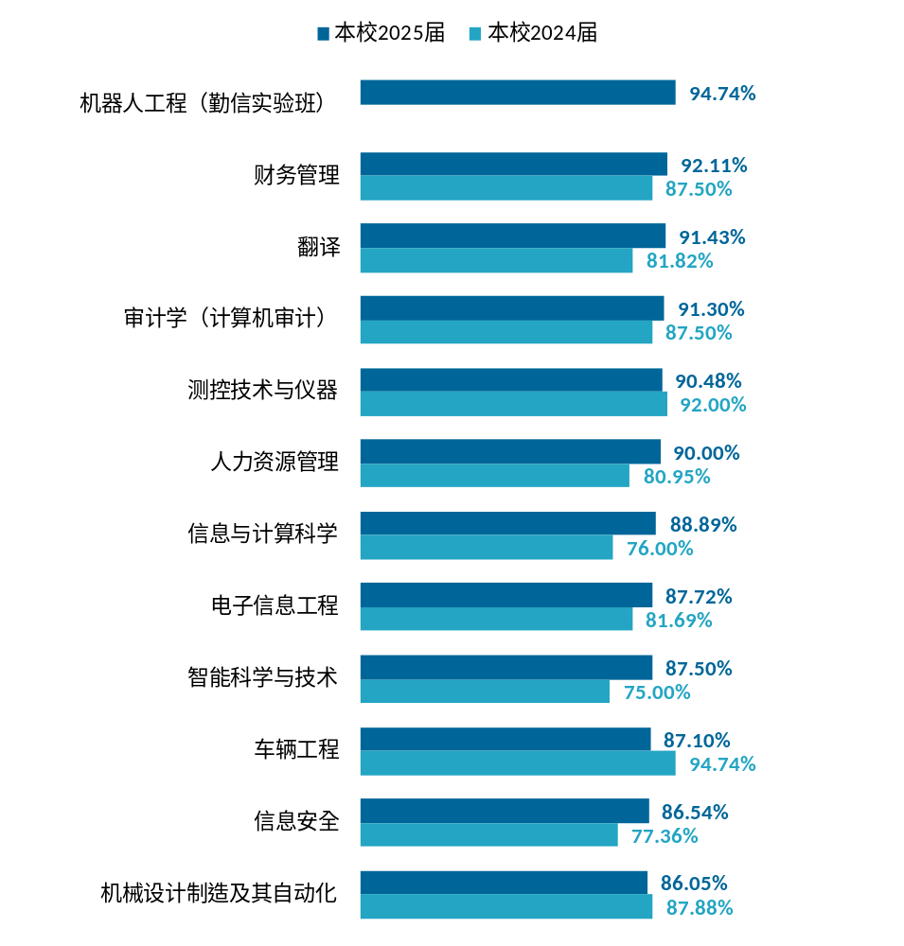
              - 各专业毕业去向落实率
注：个别专业由于样本较少没有包括在内。
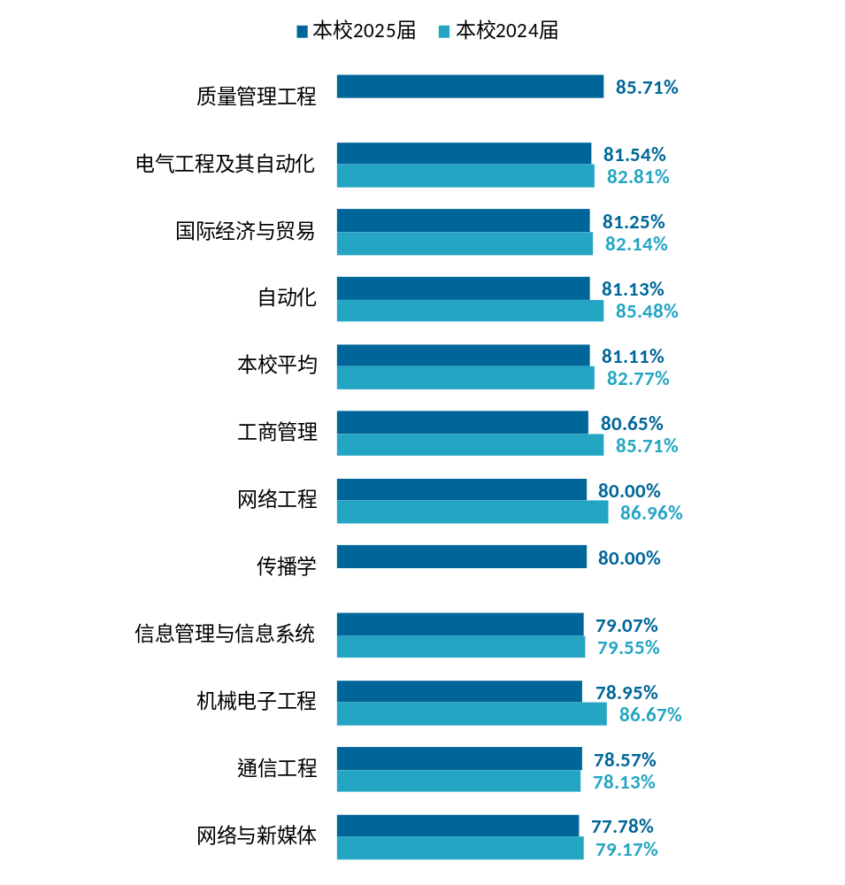
续图1-4 各专业毕业去向落实率
注：个别专业由于样本较少没有包括在内。
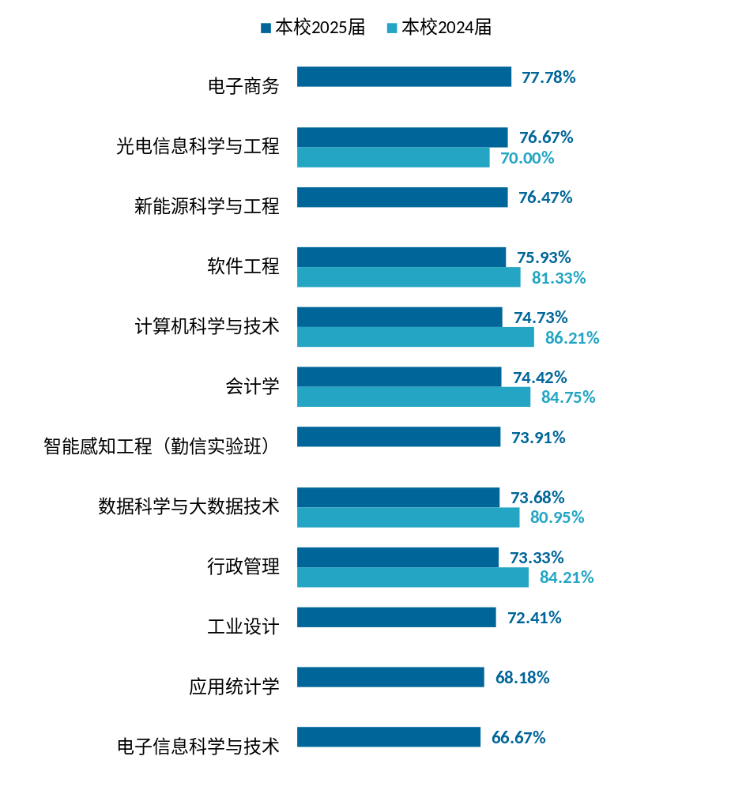
续图1-4 各专业毕业去向落实率
注：个别专业由于样本较少没有包括在内。
  - 未就业分析
      - 未就业人群分布
本校2025届未就业毕业生以继续求职为主。数据显示，近半数（47.01%）选择继续寻找工作；准备读研和留学的占18.80%，其他打算的占34.19%。
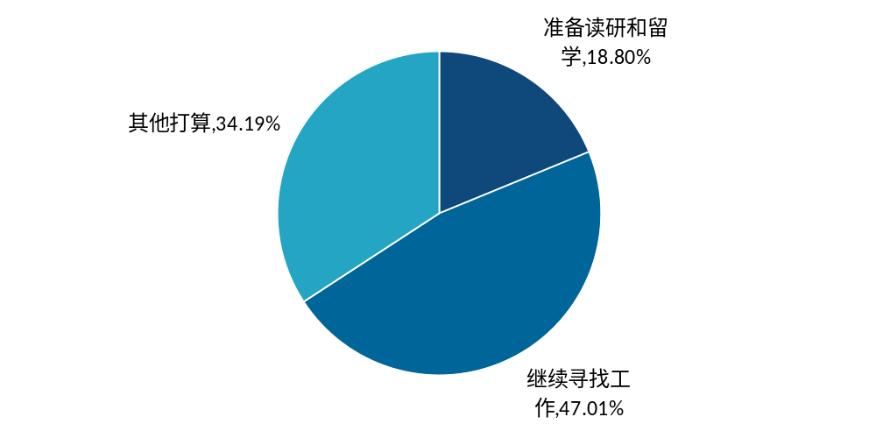
              - 未就业人群分布
      - 准备考研人群参加过国内研究生考试的比例
超半数准备继续深造的毕业生曾参加过国内研究生考试。数据显示，本校准备继续深造的毕业生中，有83.33%参加过国内研究生考试。学校可持续加大考研投入，提供更多备考资源和支持，帮助更多准备继续深造的毕业生成功考取研究生。
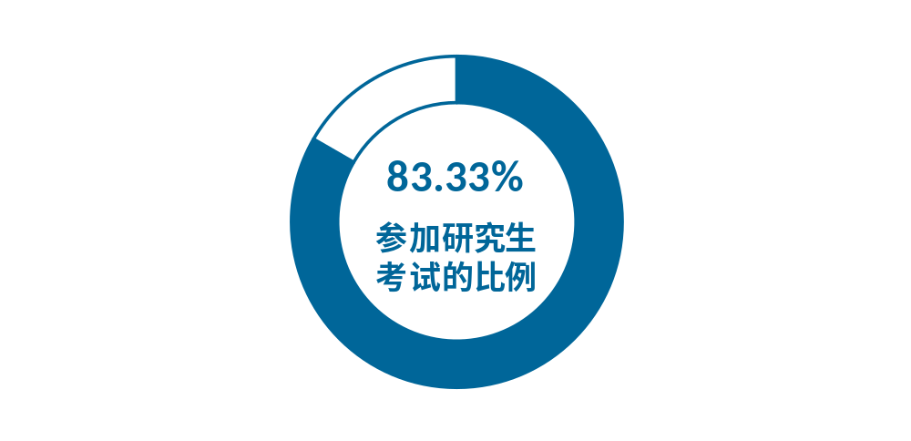
              - 准备考研人群参加过国内研究生考试的比例
      - 准备考研人群的考研服务期待
数据显示，本校2025届毕业生对“考研自习室”“考研规划、报考指导”的期待比例分别为61.08%、49.26%，较本校2024届（68.06%）明显下降；“考研规划、报考指导”由本校2024届（57.41%）降至49.26%。建议学校在持续优化考研自习室等基础保障的同时，重点加强考研规划与报考指导的精准化服务供给，回应毕业生在升学关键环节的决策支持需求。
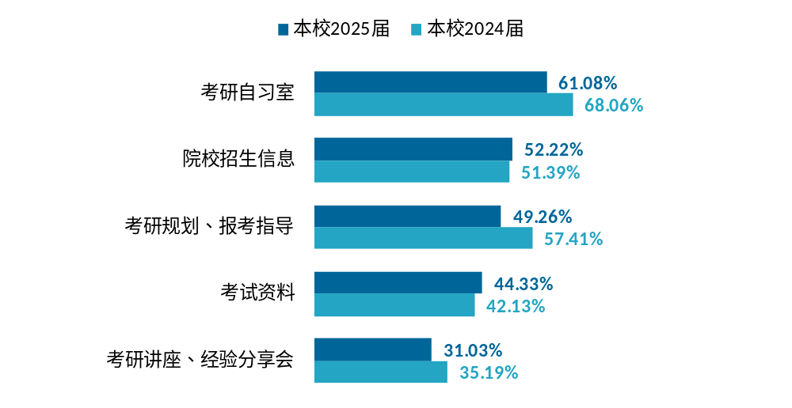
              - 准备考研人群的考研服务期待（多选）
      - 准备求职人群收到过录用通知的比例
准备求职的毕业生中有四成左右收到了录用通知。数据显示，本校毕业生中，准备求职的毕业生收到录用通知的比例为41.89%。建议学校后续应加强对准备求职的毕业生的就业指导和支持，提升其收到录用通知的机会。
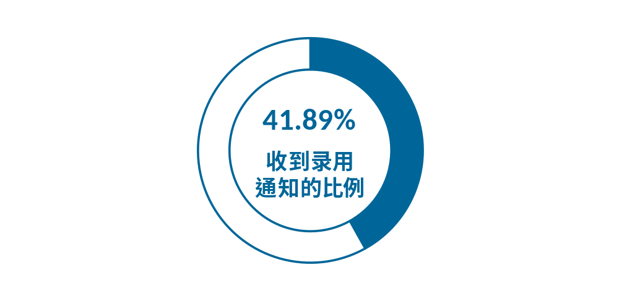
              - 准备求职人群收到过录用通知的比例
      - 准备求职人群的求职服务期待
毕业生对直接就业帮扶与信息渠道的需求突出。数据显示，本校2025届毕业生对“直接介绍工作”的期待最高，为61.33%，与“开放招聘信息”（52.00%）、“开放校内招聘会”（48.00%）共同构成前三项核心诉求；其中“开放招聘信息”较本校2024届（48.33%）有所上升，而“开放校内招聘会”由本校2024届（51.67%）降至48.00%。建议学校持续强化“直接介绍工作”与“开放招聘信息”等高频需求的服务供给，同时针对校内招聘会参与度下降的现象优化活动组织形式与精准推送机制，提升求职服务的实效性与匹配度。
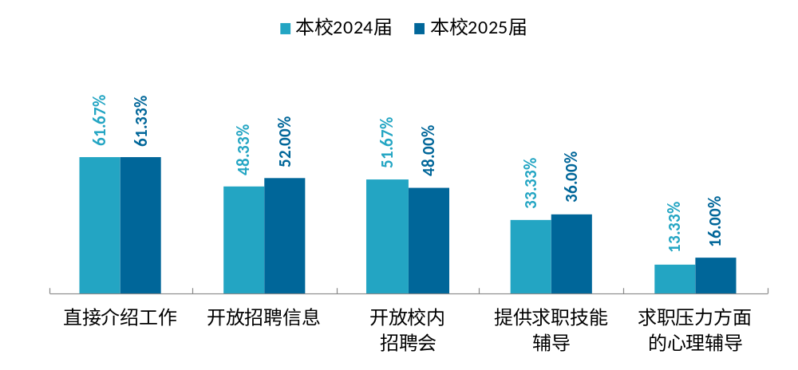
              - 准备求职人群的求职服务期待（多选）
      - “无工作，其他”人群去向分布
暂无就业打算与备考公职成为“无工作，其他”毕业生的主要状态。数据显示，本校“无工作，其他”毕业生中，暂无就业打算者占比最高，为36.92%；其次是拟参加公务员、事业单位公开招录考试，占33.85%；签约中占23.08%。
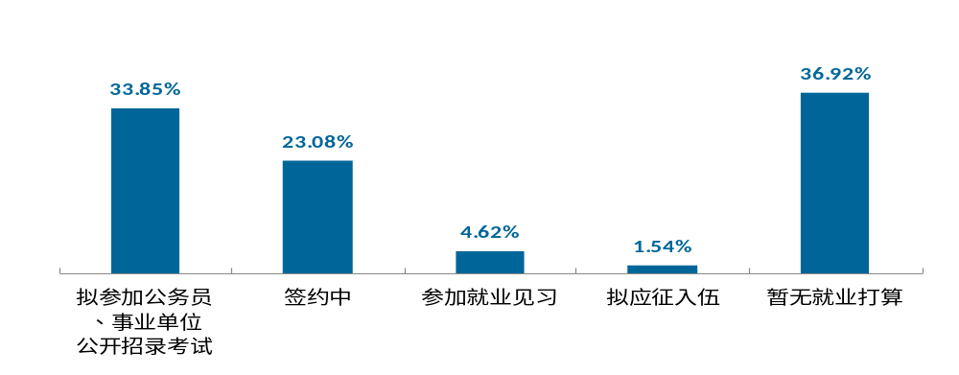
              - “无工作，其他”人群去向分布
  - 区域贡献
      - 就业地区分布
毕业生就业集聚在本市。数据显示，本校2025届毕业生在北京就业比例为76.37%，较本校2024届（77.76%）略有下降；其后依次是广东（3.59%）、新疆（3.16%），在市外形成一定分布。学校依托首都区位优势和丰富的产业资源，与区域重点行业和用人单位建立了较为稳定的人才输送渠道，毕业生服务北京经济社会发展和产业发展的特征较为明显。
                - 就业地区分布
单位：%

省份名称 | 2022届 | 2023届 | 2024届 | 2025届
北京 | 77.87 | 77.21 | 77.76 | 76.37
广东 | 2.25 | 3.68 | 2.66 | 3.59
新疆 | 0.82 | 0.74 | 2.09 | 3.16
浙江 | 1.23 | 1.23 | 1.52 | 2.11
江苏 | 0.61 | 0.74 | 0.38 | 1.90

      - 就业城市分布
本校2025届毕业生在北京就业比例保持高位稳定，深圳、喀什等城市有所增长。数据显示，2025届毕业生在北京就业比例为76.37%，近四届均保持在76%以上的较高水平；深圳、喀什就业比例分别为2.11%、1.48%，较本校2024届（1.14%、0.57%）有所上升。
                - 就业城市分布
单位：%

城市名称 | 2022届 | 2023届 | 2024届 | 2025届
北京 | 77.87 | 77.21 | 77.76 | 76.37
深圳 | 1.64 | 1.72 | 1.14 | 2.11
喀什 | － | － | 0.57 | 1.48
上海 | 0.82 | 0.74 | 0.57 | 1.27
杭州 | 1.02 | 0.25 | 0.57 | 0.84

      - 本市就业的行业类分布
毕业生就业行业结构总体保持稳定，信息技术产业持续保持较强吸纳能力。数据显示，本校2025届毕业生本市就业行业中，信息传输、软件和信息技术服务业占比为19.81%，较2024届（15.97%）有所提高；政府及公共管理、电子电气设备制造业（含计算机、通信、家电等）占比由2024届的14.57%、12.04%降至10.71%、8.44%。
                - 本市就业的行业类分布
单位：%

行业类名称 | 2022届 | 2023届 | 2024届 | 2025届
信息传输、软件和信息技术服务业 | 20.83 | 16.73 | 15.97 | 19.81
政府及公共管理 | 11.31 | 11.39 | 14.57 | 10.71
电子电气设备制造业（含计算机、通信、家电等） | 13.69 | 9.25 | 12.04 | 8.44
教育业 | 4.46 | 8.54 | 8.40 | 7.79
金融业 | 12.20 | 11.03 | 8.12 | 6.49

      - 本市就业的职业类分布
本市就业职业类结构以技术型岗位为主导，计算机与数据处理持续领先。数据显示，本校2025届毕业生本市就业的职业类中，计算机与数据处理以11.39%居首，较2024届（9.67%）有所回升；互联网开发及应用由2024届（6.63%）升至8.86%；行政/后勤、电气/电子（不包括计算机）分别由2024届（9.39%、9.39%）降至（8.54%、6.33%）。
                - 本市就业的职业类分布
单位：%

职业类名称 | 2022届 | 2023届 | 2024届 | 2025届
计算机与数据处理 | 20.65 | 14.98 | 9.67 | 11.39
财务/审计/税务/统计 | 7.37 | 9.06 | 9.39 | 9.18
互联网开发及应用 | 7.67 | 10.10 | 6.63 | 8.86
行政/后勤 | 6.78 | 8.71 | 9.39 | 8.54
电气/电子（不包括计算机） | 9.73 | 7.32 | 9.39 | 6.33

  - 领域贡献
      - 行业类分布
毕业生就业行业分布向国家重点产业领域集聚。数据显示，本校2025届毕业生中，信息传输、软件和信息技术服务业以18.80%居首，较本校2024届（15.92%）有所上升；政府及公共管理、电子电气设备制造业（含计算机、通信、家电等）分别由2024届（13.59%、11.25%）降至11.33%、9.40%。毕业生就业行业结构不断调整，毕业生更加聚焦信息技术等创新驱动产业领域。
                - 行业类分布
单位：%

行业类名称 | 2022届 | 2023届 | 2024届 | 2025届
信息传输、软件和信息技术服务业 | 19.19 | 14.32 | 15.92 | 18.80
政府及公共管理 | 12.19 | 11.35 | 13.59 | 11.33
电子电气设备制造业（含计算机、通信、家电等） | 14.00 | 9.73 | 11.25 | 9.40
金融业 | 11.06 | 10.27 | 8.28 | 6.99
电力、热力、燃气及水生产和供应业 | 4.74 | 5.95 | 3.61 | 6.51

      - 行业分布
就业行业分布更加聚焦新兴服务业与能源领域。数据显示，本校2025届毕业生中，发电、输电业、互联网平台服务业（工业互联网平台、电商平台等）占比分别由2024届的（3.18%、2.12%）升至5.78%、4.34%；货币银行服务业为5.06%，较2024届的6.58%有所下降。学校应密切关注各行业用人需求变化，把握数字经济与能源产业发展机遇，优化相关专业课程与行业资源的对接机制。
                - 行业分布
单位：%

行业名称 | 2022届 | 2023届 | 2024届 | 2025届
发电、输电业 | 4.06 | 5.95 | 3.18 | 5.78
货币银行服务业 | 1.81 | 7.84 | 6.58 | 5.06
互联网平台服务业（工业互联网平台、电商平台等） | 2.03 | 1.62 | 2.12 | 4.34
其他信息服务业 | 3.16 | 2.97 | 3.18 | 3.86
会计、审计与税务服务业 | 1.35 | 0.81 | 1.70 | 3.37

      - 各专业毕业生就业的主要行业
毕业生就业行业分布呈现鲜明的专业对口特征。计算机科学与技术专业毕业生主要进入互联网平台服务业（工业互联网平台、电商平台等），车辆工程专业毕业生主要进入汽车整车制造业，电气工程及其自动化、自动化专业毕业生主要进入发电、输电业。
                - 各专业毕业生就业的主要行业（2024届、2025届合并）
学院名称 | 专业名称 | 本校该专业毕业生就业的主要行业
机电工程学院 | 车辆工程 | 汽车整车制造业
计算机学院 | 计算机科学与技术 | 互联网平台服务业（工业互联网平台、电商平台等）
商学院 | 财务管理 | 货币银行服务业
商学院 | 审计学（计算机审计） | 会计、审计与税务服务业
信息与通信工程学院 | 电子信息工程 | 通信设备制造业
信息与通信工程学院 | 通信工程 | 通信设备制造业
自动化学院 | 电气工程及其自动化 | 发电、输电业
自动化学院 | 自动化 | 发电、输电业
注1：个别专业由于样本较少没有包括在内。
注2：按学院名称、专业名称升序排列。
      - 职业类分布
毕业生职业结构总体保持稳定。数据显示，本校2025届毕业生中，计算机与数据处理职业占比为10.54%，位居首位；互联网开发及应用职业占比由本校2024届（7.31%）升至9.84%；财务/审计/税务/统计、行政/后勤、电气/电子（不包括计算机）职业占比较上届均有所下降，反映出毕业生职业流向向数字技术领域靠拢，与数字经济发展的人才需求保持较高契合度。
                - 职业类分布
单位：%

职业类名称 | 2022届 | 2023届 | 2024届 | 2025届
计算机与数据处理 | 18.76 | 13.83 | 10.23 | 10.54
互联网开发及应用 | 8.17 | 7.98 | 7.31 | 9.84
财务/审计/税务/统计 | 8.17 | 9.04 | 9.19 | 8.67
行政/后勤 | 7.73 | 8.51 | 8.35 | 7.96
电气/电子（不包括计算机） | 10.15 | 7.45 | 9.39 | 7.96

      - 职业分布
数据显示，本校2025届毕业生从事文员、互联网开发人员的比例分别为6.32%、4.68%，较上届（4.18%、2.09%）有所上升；会计岗位比例由2024届的5.22%降至3.51%。学校应持续跟踪行业职业结构变化趋势，结合新兴岗位需求优化课程体系与实习实践安排，增强人才培养与劳动力市场需求的动态适配。
                - 职业分布
单位：%

职业名称 | 2022届 | 2023届 | 2024届 | 2025届
文员 | 4.64 | 4.79 | 4.18 | 6.32
互联网开发人员 | 4.64 | 2.93 | 2.09 | 4.68
审计人员 | 1.55 | 1.60 | 2.30 | 4.22
银行柜员 | 4.19 | 5.32 | 4.80 | 3.98
会计 | 4.42 | 4.52 | 5.22 | 3.51

      - 各专业毕业生从事的主要职业
专业技术类岗位为毕业生主要就业方向，会计与电气工程技术领域较为集中。本校毕业生从事的职业以专业技术类岗位为主，其中会计较为集中，涉及财务管理、会计学、审计学（计算机审计）等专业；电气工程技术人员也占有一定比例，涉及电气工程及其自动化、自动化等专业。
                - 各专业毕业生从事的主要职业（2024届、2025届合并）
学院名称 | 专业名称 | 本校该专业毕业生从事的主要职业
公共管理与传媒学院 | 网络与新媒体 | 新媒体策划、编辑、运营人员
机电工程学院 | 机械设计制造及其自动化 | 机械工程技术人员
计算机学院 | 计算机科学与技术 | 互联网开发人员
商学院 | 财务管理 | 会计
商学院 | 会计学 | 会计
商学院 | 会计学 | 审计人员
商学院 | 审计学（计算机审计） | 审计人员
商学院 | 审计学（计算机审计） | 会计
自动化学院 | 电气工程及其自动化 | 电气工程技术人员
自动化学院 | 电气工程及其自动化 | 发电站、变电站和中继站的电子和电气修理技术人员
自动化学院 | 自动化 | 电气工程技术人员
注1：个别专业由于样本较少没有包括在内。
注2：按学院名称、专业名称升序排列。
  - 雇主特点
      - 用人单位类型分布
毕业生更倾向于民营企业/个体和国有企业。数据显示，本校2025届毕业生中，民营企业/个体、国有企业的就业比例分别为42.12%、37.14%；政府机构/科研或其他事业单位就业比例有所下降，仅占17.01%。从规模上来看，主要集中在1000人以上的大型企业。
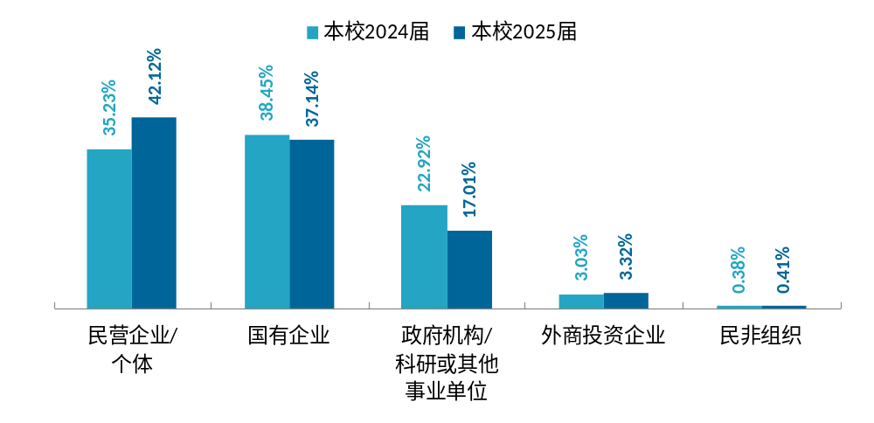
              - 用人单位类型分布
      - 用人单位规模分布
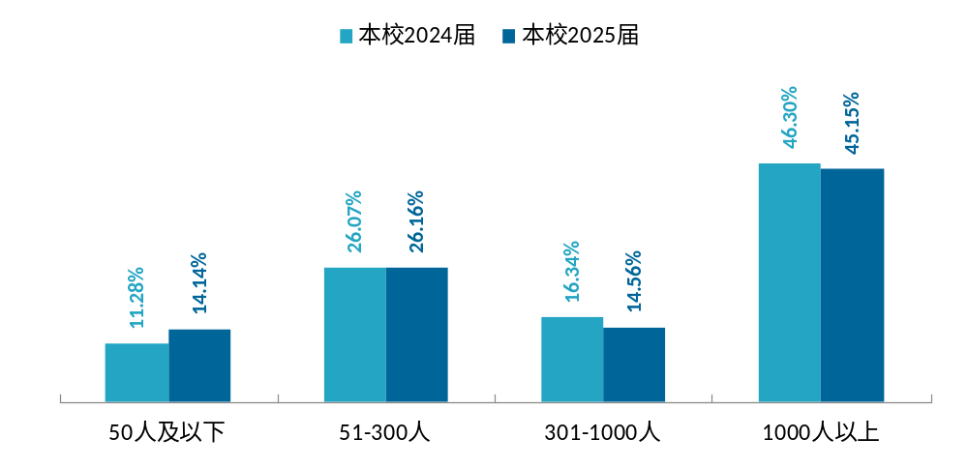
              - 用人单位规模分布
      - 行业一流企业就业比例
行业一流企业：是指在行业内具有影响力、领先地位和卓越业绩的企业，这些企业一般具有较强的创新能力、技术实力、市场竞争力以及品牌影响力。
行业一流企业往往提供更好的职业发展机会、更高的薪资待遇和更完善的福利保障，就业于一流企业是毕业生高质量就业的表现，同时也体现了对推动产业高端化和高质量发展的贡献。
毕业生进入行业一流企业就业比例保持较高水平。数据显示，本校2025届毕业生进入行业一流企业就业比例为40.11%，高于全国非“双一流”本科院校（23%）17.11个百分点，接近全国“双一流”院校（47%）整体水平。学校依托优势学科和行业特色，在服务重点行业和优质企业人才需求方面具有较强优势。
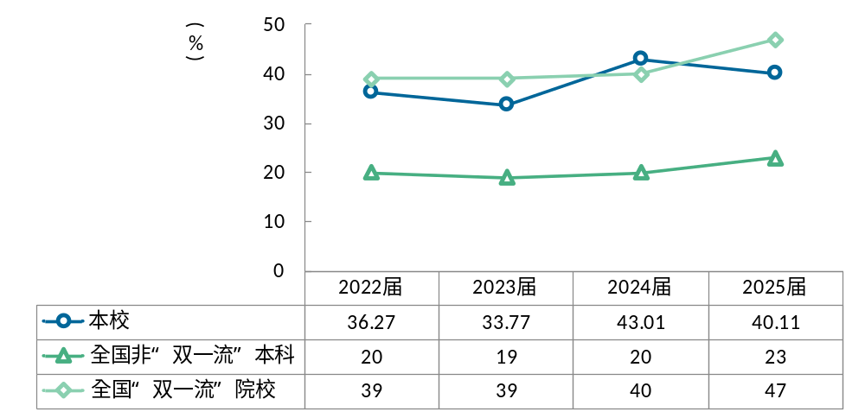
              - 行业一流企业就业比例
      - 一流企业所在的行业类分布
毕业生进入行业一流企业集中于学校优势学科相关行业。数据显示，本校2025届毕业生在“信息传输、软件和信息技术服务业”一流企业就业的比例为14.17%，明显低于2024届水平（23.13%），始终居各行业首位；“各类专业设计与咨询服务业”为8.66%，增幅（7.98%）在各行业中最为突出。学校在巩固信息技术领域传统优势的同时，需要加强对专业设计与咨询服务类人才的培养力度，拓展毕业生在更多高端服务行业的就业竞争力。
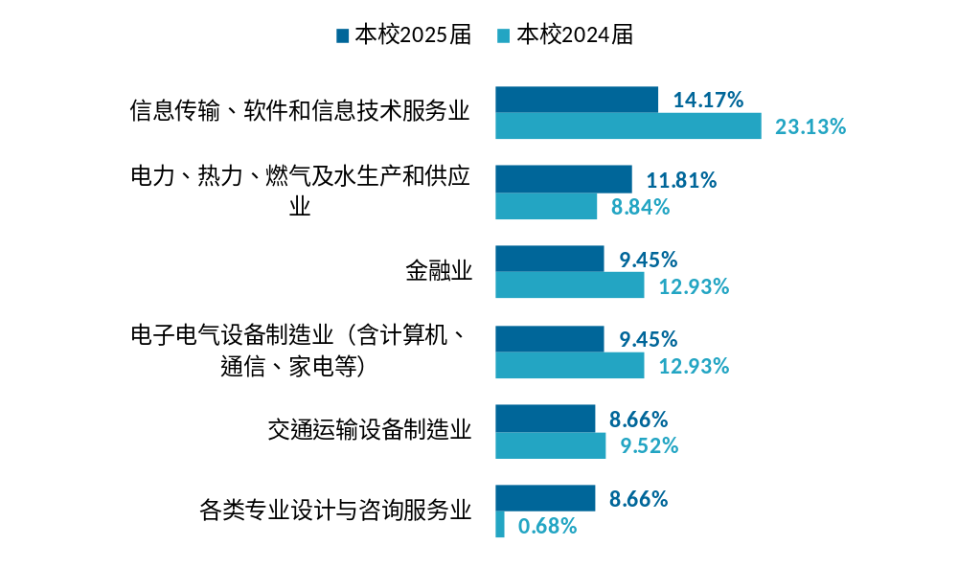
              - 一流企业所在的行业类分布
- 就业质量
促进毕业生高质量充分就业，是新时代人才培养及就业工作的重要使命。毕业生的就业质量不仅关系到个人的未来和职业发展，也是衡量高校人才培养能否有效适配国家和区域发展需求的重要体现。
本章从毕业生的就业客观状态和主观感受两个角度出发，通过分析就业匹配度、月收入水平、就业稳定性等指标掌握初期就业状态，通过就业满意度、岗位适应性等指标了解毕业生的就业体验。综合这些指标，形成就业质量画像，分析毕业生就业与社会需求的适配情况。
  - 本章小结
本校毕业生就业质量总体保持较好水平，工科专业培养优势较为突出。2025届毕业生月收入达8560.62元，高于北京市属工科院校和全国非“双一流”本科平均水平；就业满意度为80.44%，与北京市属工科院校基本持平；就业岗位适应性达92.21%，毕业生对初入职场岗位总体具有较好的适应能力。其中，计算机学院、信息与通信工程学院毕业生月收入分别达9879.01元、9600.00元，部分工科学院在就业收入与专业匹配方面表现较好，体现出学校信息特色和工科人才培养优势。
值得关注的是，毕业生工作与专业相关度为62.96%，虽较2024届（61.37%）略有回升，但仍低于全国非“双一流”本科平均水平（70%）和北京市属工科院校平均水平（65%）。毕业生选择专业无关工作的原因，其中“专业工作不符合自己的职业期待”占比达24.75%，成为首要原因；“专业工作岗位招聘少”的比例由2024届的8.18%上升至16.16%，反映出部分专业培养方向、学生职业期待与实际岗位供给之间仍需进一步衔接。同时，2025届毕业生离职率由2024届的10.48%升至15.50%，薪资福利偏低、个人发展空间不够和工作压力较大成为毕业生离职的主要原因，应用技术学院离职率达33.33%，需重点关注其职业稳定性。
【建议】一方面，结合北京人工智能、新一代信息技术、集成电路、智能制造等重点产业岗位变化，进一步将岗位能力要求反馈至专业培养方案、课程体系和实践教学环节，尤其关注专业相关度偏低专业的人才培养与就业出口，加强学生专业认知和职业发展教育，帮助其形成更加合理的职业期待。另一方面，针对毕业生更加关注发展空间、薪酬待遇和工作环境的就业选择趋势，应进一步深化与优质企业的合作，增加真实项目、企业实习和岗位体验机会，并加强对毕业生初入职场阶段的跟踪反馈，提高人才培养与岗位需求的匹配度和毕业生职业发展的稳定性。
  - 专业相关度
      - 工作与专业相关度
工作与专业相关度：指毕业生目前所从事的工作与所学专业的对口情况，由受雇全职工作的毕业生回答自己目前的工作是否与所学专业相关。
工作与专业相关度是衡量就业质量及专业培养效果的重要指标。专业相关度高意味着毕业生能将所学知识和技能有效应用于职场，有利于毕业生的职业发展，同时也反映出学校专业设置和人才培养与市场需求之间匹配度较高。
超六成毕业生从事专业对口工作。数据显示，本校2025届毕业生工作与专业相关度为62.96%，且略低于北京市属工科院校2025届平均水平（65%），需予以关注。
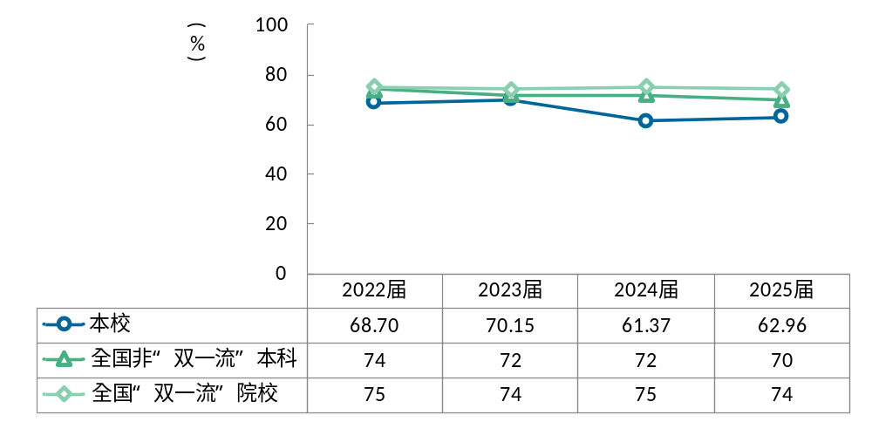
              - 工作与专业相关度
      - 选择专业无关工作的原因
数据显示，本校2025届毕业生选择专业无关工作的最主要原因中，“专业工作不符合自己的职业期待”“达不到专业相关工作的要求”“专业工作岗位招聘少”占比（分别为24.75%、19.18%、16.16%）较2024届（20.45%、16.82%、8.18%）有所提升，需予以关注。对此，学校一方面需关注职业前瞻教育的强化；同时，对于专业能力培养需持续强化，从而提升毕业生从事对口工作的就业竞争力。此外，需关注产业趋势变化，持续拓宽专业对口就业渠道，提升毕业生专业岗位的供给质量和就业匹配度。
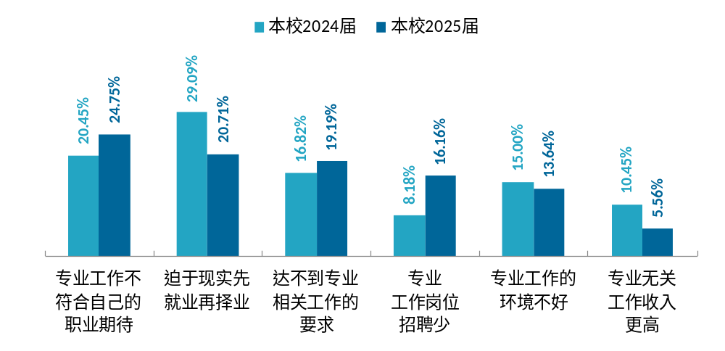
              - 选择专业无关工作的原因
      - 各学院及专业工作与专业相关度
数据显示，本校2025届毕业生中，计算机学院工作与专业相关度为74.75%，占据首位；公共管理与传媒学院为74.07%，较2024届（48.28%）有较大提升；需要注意的是，理学院工作与专业相关度为48.39%，在各学院中相对较低，且较2024届（65.52%）下降幅度较大，毕业生主要因专业工作不符合职业期待而从事无关工作，职业前瞻教育需进一步加强。
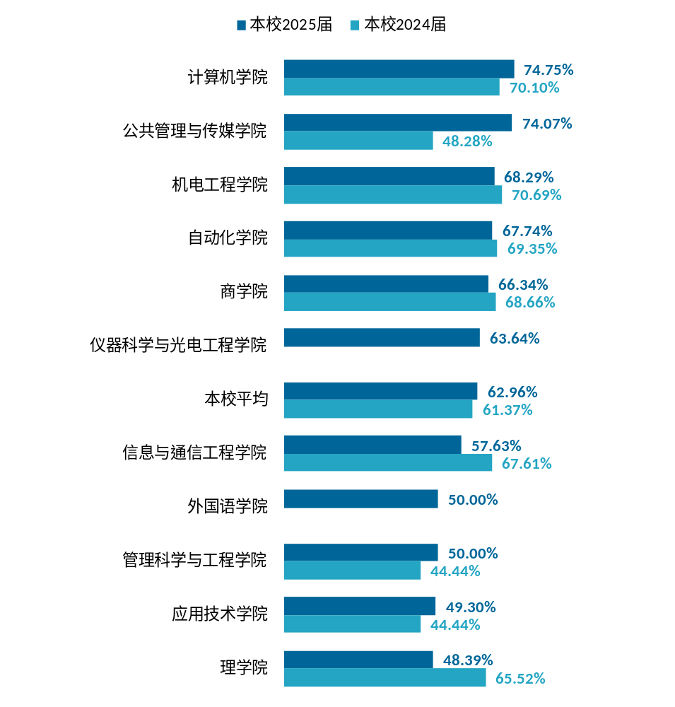
              - 各学院工作与专业相关度
数据显示，本校2025届毕业生中，审计学（计算机审计）、车辆工程工作与专业相关度分别为93.75%、80.00%，在各专业中处于较高水平；电气工程及其自动化为74.42%，较2024届（55.56%）明显提升；质量管理工程、工商管理专业的相关度较低，分别为30.00%和35.29%，其中质量管理工程毕业生主要因对口岗位招聘较少而从事专业无关工作，工商管理毕业生则多迫于就业现实选择先就业再择业。建议学校持续关注产业趋势变化，增设面向行业需求的选修课程，并针对外部需求下降的专业方向，适时调整课程设置与培养方案。
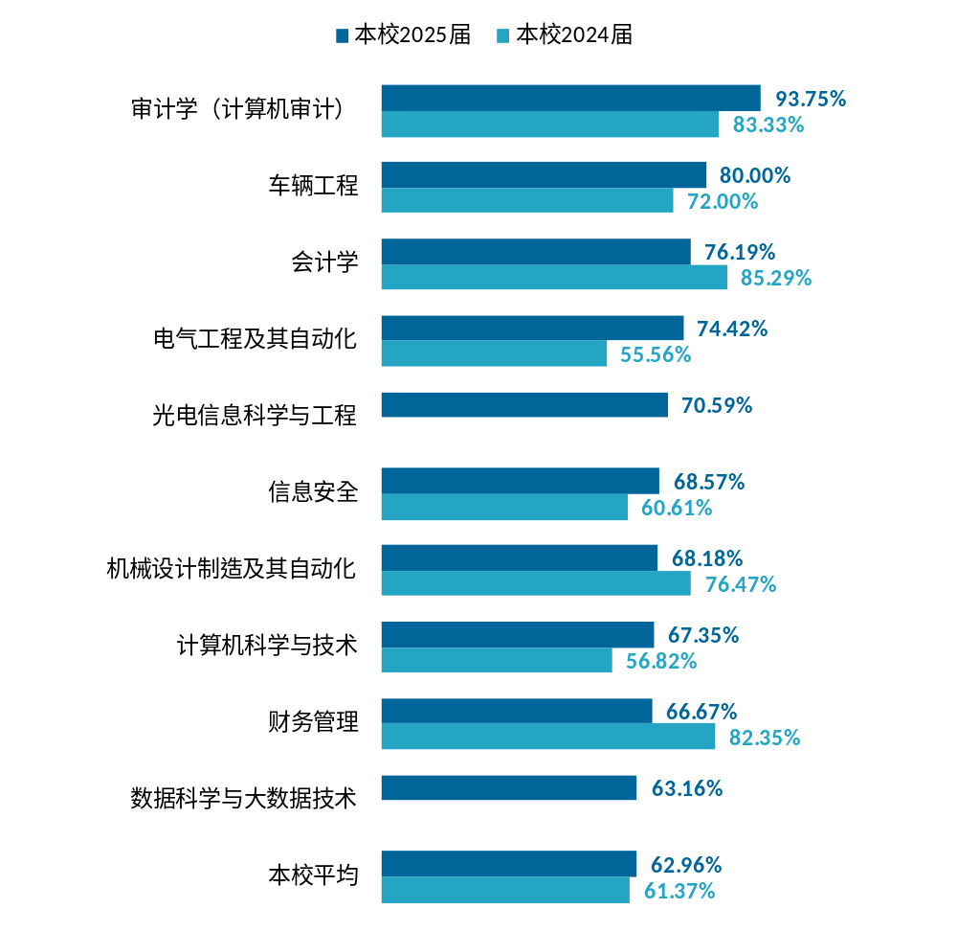
              - 各专业工作与专业相关度
注：个别专业由于样本较少没有包括在内。
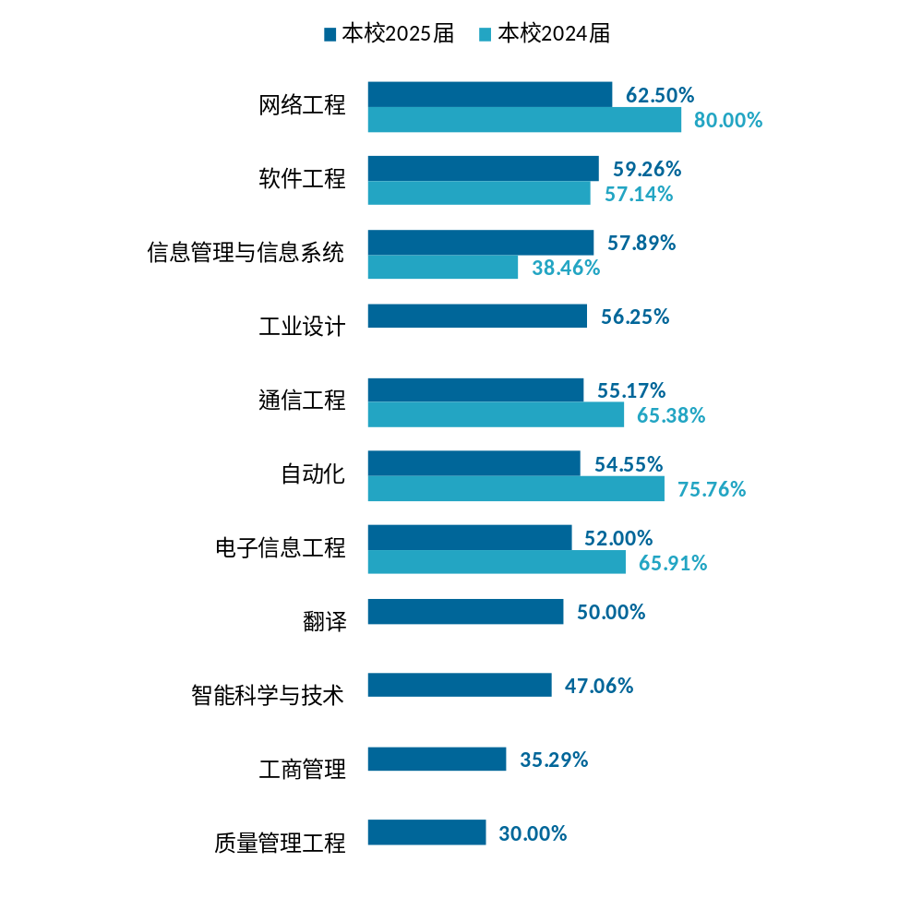
续图2-4 各专业工作与专业相关度
注：个别专业由于样本较少没有包括在内。
  - 就业满意度
      - 就业满意度
就业满意度：指工作的毕业生对就业现状的满意程度，评价结果分为“很满意”“满意”“不满意”“很不满意”，其中“很满意”“满意”属于满意的范围，“不满意”“很不满意”属于不满意的范围。
就业满意度是毕业生对自己就业现状的主观评价，是衡量就业质量的重要指标。就业满意度受薪资待遇、职业发展前景、工作环境等多方面影响，也与毕业生的个人期待有关。
毕业生就业满意度保持在较高水平。数据显示，2025届毕业生就业满意度达80.44%，基本持平于北京市属工科院校2025届平均水平（81%），且持续高于全国“双一流”院校平均水平。学校在保持现有优势的基础上，持续关注毕业生对薪资待遇、职业发展前景等方面的期待，提升就业服务精细化水平，推动就业满意度提升。
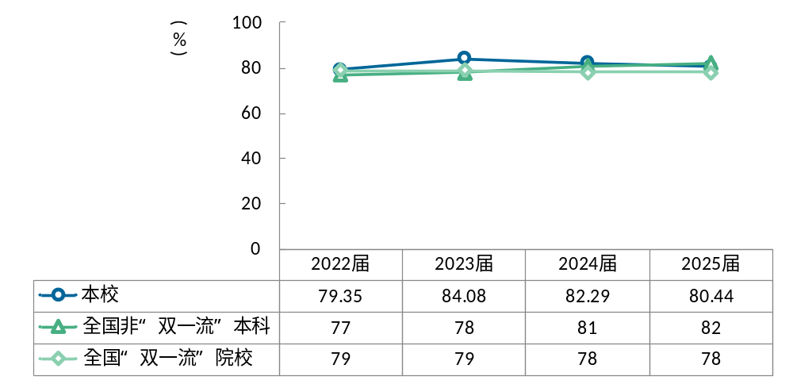
              - 就业满意度
      - 就业不满意的原因
毕业生就业满意度主要受薪酬待遇、职业发展和工作条件等因素影响。数据显示，本校2025届毕业生中，收入低（68.75%）、发展空间不够（60.00%）是就业不满意的首要原因，其后依次是加班太多（36.25%）和工作环境条件不好（31.25%），其中认为工作环境条件不好较本校2024届（21.25%）明显上升。学校可加强就业指导中的薪酬谈判培训，拓宽优质企业招聘渠道，帮助毕业生对接薪酬待遇更优的岗位。
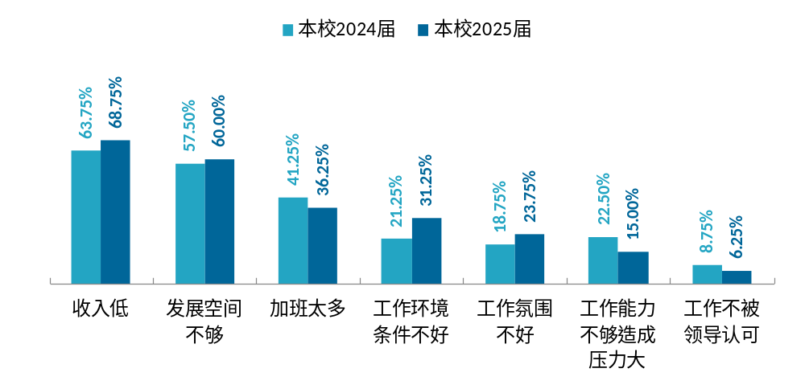
              - 就业不满意的原因（多选）
      - 各学院及专业就业满意度
数据显示，本校2025届毕业生中，信息与通信工程学院、商学院就业满意度分别为86.84%、86.30%，在各学院中处于较高水平；机电工程学院、应用技术学院分别为71.43%、72.73%，满意度相对较低，其中应用技术学院较2024届（82.69%）下降较为明显，计算机学院也由2024届（88.24%）降至77.27%，一定程度上与行业岗位竞争加剧、薪资预期与实际存在落差有关。
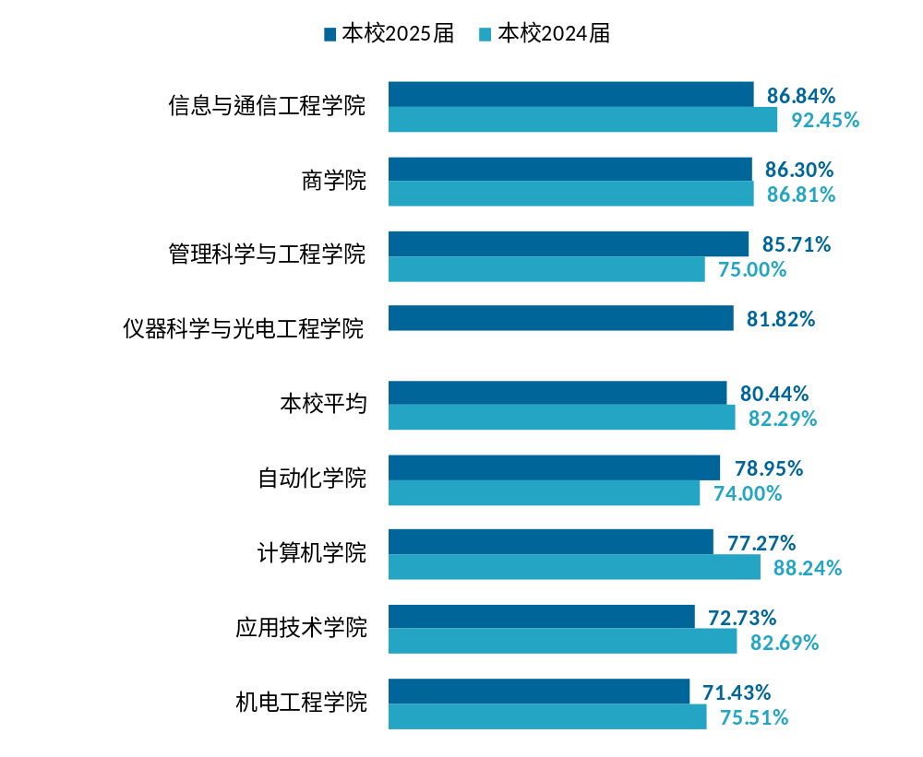
              - 各学院就业满意度
注：个别学院由于样本较少没有包括在内。
数据显示，本校2025届毕业生中，电子信息工程、电气工程及其自动化就业满意度分别为94.44%、92.59%，在各专业中处于较高水平，且较2024届（89.66%、75.00%）均有提升；信息安全、通信工程、计算机科学与技术分别为84.21%、73.33%、64.71%，较2024届（100.00%、95.00%、85.71%）下降较为明显，需予以关注。
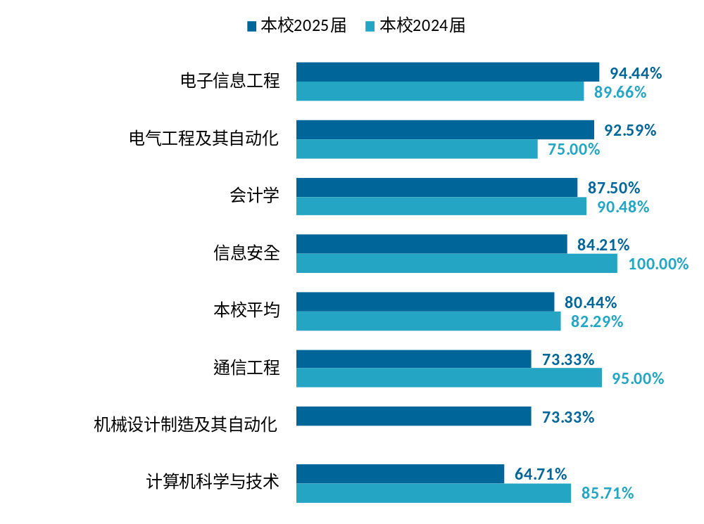
              - 各专业就业满意度
注：个别专业由于样本较少没有包括在内。
  - 月收入
      - 月收入
月收入：指毕业生实际每月工作收入的平均值，包括工资、奖金、业绩提成、现金福利补贴等所有的月度现金收入。
薪资水平是衡量就业质量的关键指标，反映了毕业生的就业竞争力。同时，薪资水平还受地区经济发展、行业特点和职业类型等因素影响，较高的薪资一定程度上反映了毕业生就业领域与社会需求的契合度较高。
毕业生月收入保持在较高水平，具有较强的市场竞争力。数据显示，2025届毕业生月收入为8560.62元，高于北京市属工科院校2025届平均水平（8425元），且近四届持续高于全国“双一流”院校、全国非“双一流”本科平均水平，毕业生市场竞争力良好。
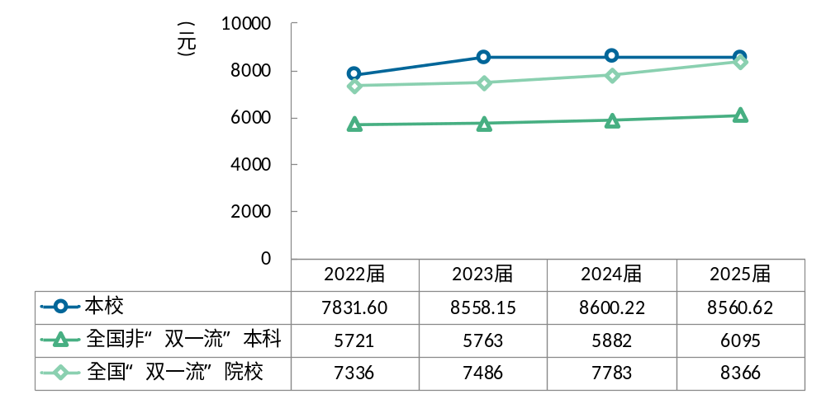
              - 月收入
      - 主要职业类月收入
数据显示，本校2025届毕业生中，从事计算机与数据处理职业的月收入水平最高（9323.23元），从事电气/电子（不包括计算机）职业的月收入水平相对较低（8248.39元）。不同职业的薪酬水平与行业发展趋势、岗位需求密切相关，学校可持续关注重点行业薪酬变化，引导毕业生合理规划职业发展方向，结合行业需求优化人才培养。
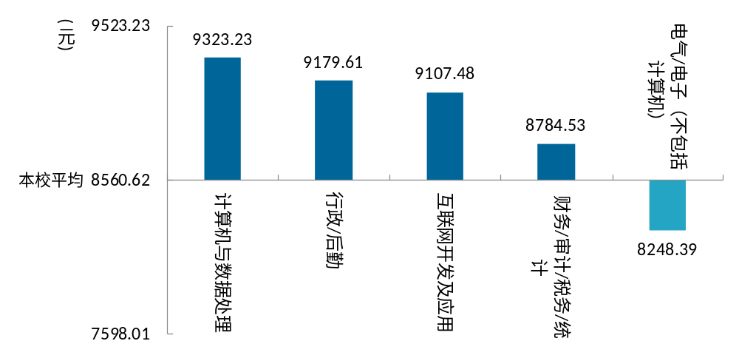
              - 主要职业类月收入
      - 主要行业类月收入
毕业生就业主要行业月收入整体表现良好，不同行业薪酬水平与岗位特点密切相关。数据显示，本校2025届毕业生中，就业于政府及公共管理行业的月收入最高，为9649.11元；其次是信息传输、软件和信息技术服务业（9172.52元）；电力、热力、燃气及水生产和供应业月收入为7965.22元，在各行业中相对较低。
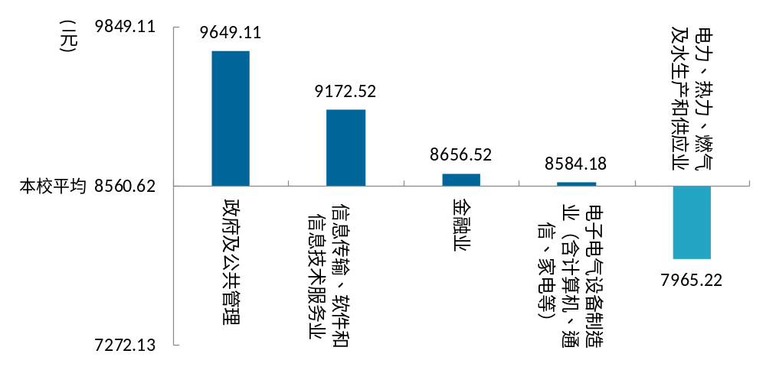
              - 主要行业类月收入
      - 各学院及专业月收入
优势工科学院薪酬水平表现突出。数据显示，本校2025届毕业生中，计算机学院、信息与通信工程学院月收入分别为9879.01元、9600.00元，在各学院中处于较高水平，分别较2024届（8773.68元、9093.91元）有所提升；应用技术学院为6897.06元，机电工程学院为7844.03元，在各学院中相对较低，其中应用技术学院较2024届（8025.75元）有所下降。学校可对月收入出现下滑的学院加强就业指导，促进各学院毕业生就业质量均衡提升。
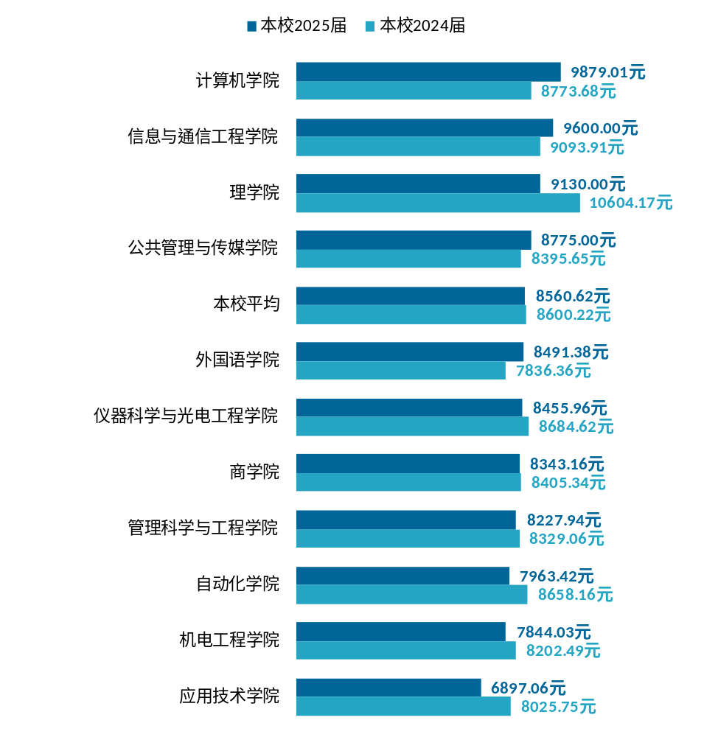
              - 各学院月收入
交叉专业薪酬优势较为突出。数据显示，本校2025届毕业生中，数据科学与大数据技术、信息与计算科学月收入分别为10183.33元、10177.78元，在各专业中处于较高水平；网络与新媒体为9900.00元，较2024届（6272.73元）明显提升；此外，智能科学与技术、人力资源管理分别为8178.30元、6728.57元，较2024届（10367.14元、8535.27元）下降幅度相对较高。
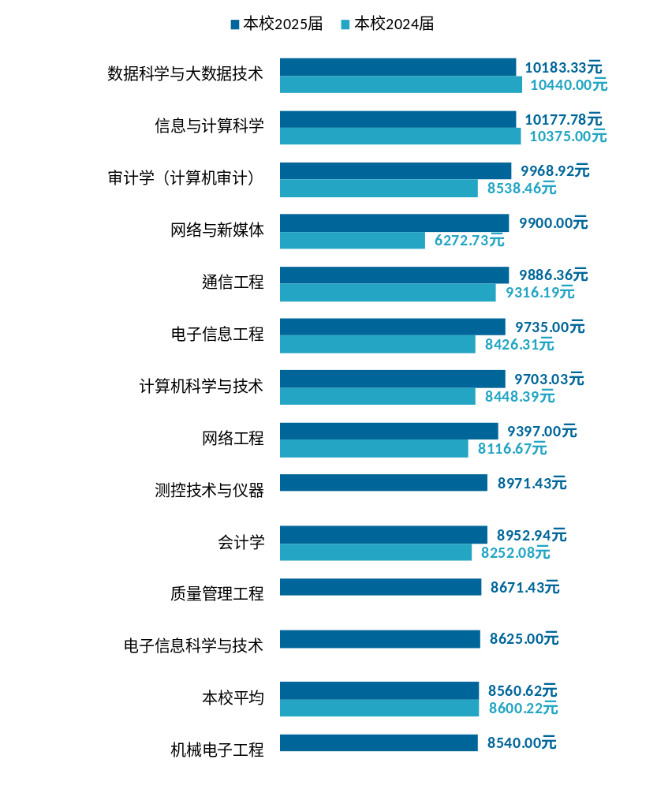
              - 各专业月收入
注：个别专业由于样本较少没有包括在内。
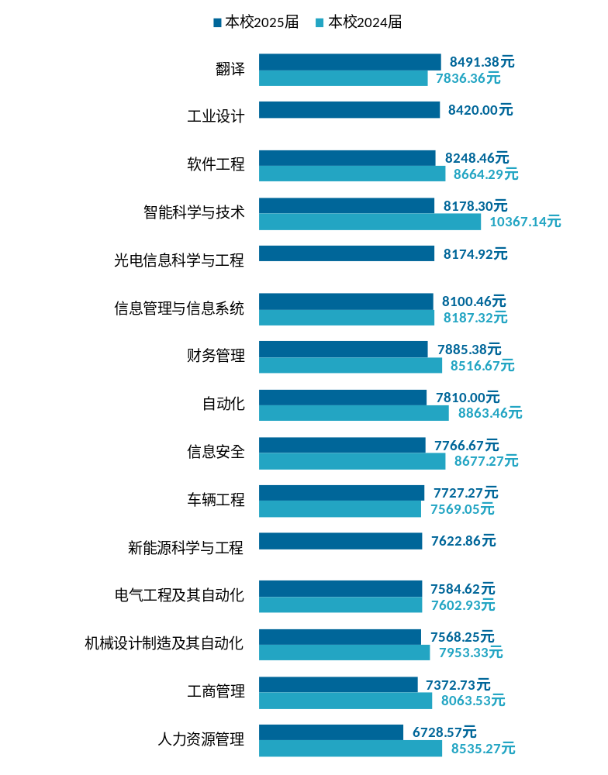
续图2- 13各专业月收入
注：个别专业由于样本较少没有包括在内。
  - 就业岗位适应性
      - 就业岗位适应性
就业岗位适应性：指工作的毕业生对目前就业岗位的适应程度，评价结果分为“非常适应”“比较适应”“不太适应”“完全不适应”，其中“非常适应”“比较适应”属于适应的范围，“不太适应”“完全不适应”属于不适应的范围。
就业岗位适应性是衡量毕业生工作能力和职场素养准备情况的重要指标，具备良好适应性的毕业生通常能够展现出较高的就业质量，同时也反映出学校的培养与市场需求具有较高的匹配度。
本校毕业生就业岗位适应性持续较高。数据显示，2025届毕业生就业岗位适应性为92.21%。工作环境、单位管理制度与文化等是影响岗位适应的主要因素，学校可加强职业素养和职业适应教育，帮助毕业生提升岗位适应能力，实现更加稳定和高质量就业。
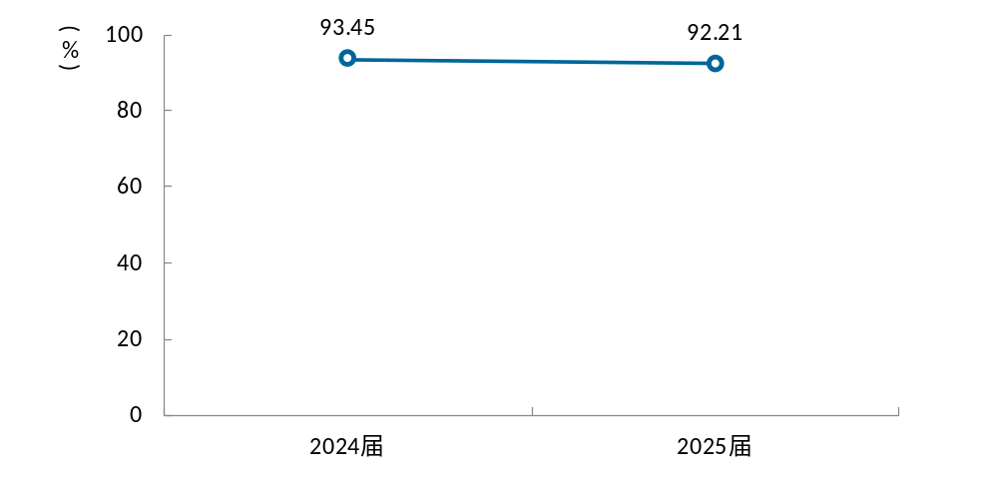
              - 就业岗位适应性
      - 不适应就业岗位的原因
数据显示，本校2025届毕业生中，“工作环境条件不好”“对单位管理制度和文化不适应”是不适应就业岗位的主要原因（64.52%、51.61%），较本校2024届（41.38%、34.48%）明显上升；其次是“工作量大”（55.17%）；相比之下，“能力不适应岗位要求”较2024届（48.28%）下降16.13个百分点。
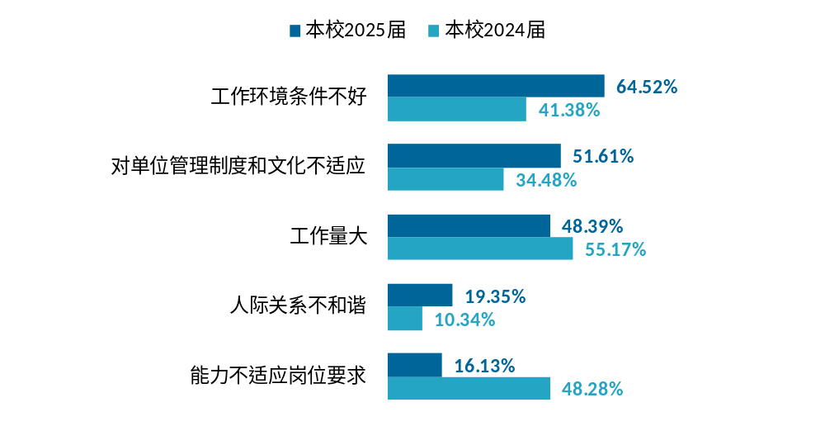
              - 不适应就业岗位的原因（多选）
      - 各学院及专业就业岗位适应性
数据显示，本校2025届毕业生中，仪器科学与光电工程学院就业岗位适应性最高（95.45%），商学院、应用技术学院分别为88.89%、87.50%，在各学院中处于较低水平，且较2024届（96.67%、97.92%）下降明显，需予以关注。
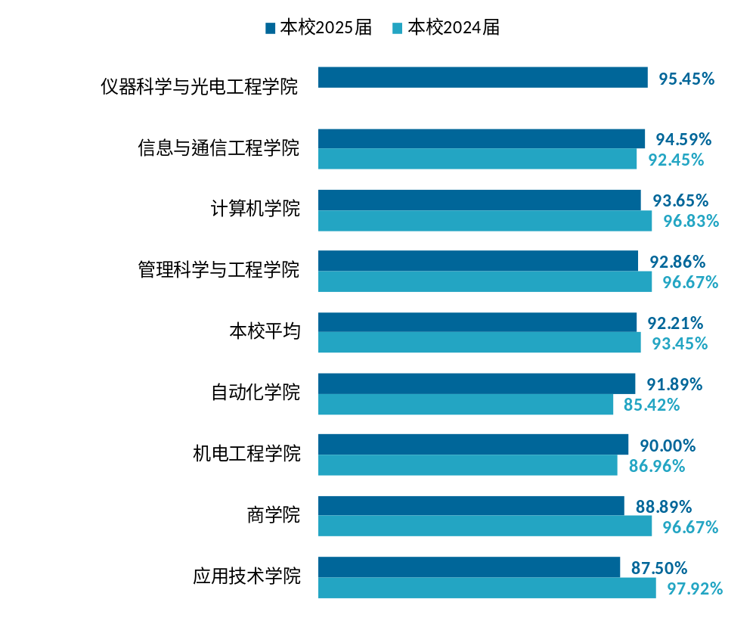
              - 各学院就业岗位适应性
注：个别学院由于样本较少没有包括在内。
数据显示，本校2025届毕业生中，电子信息工程、会计学就业岗位适应性水平最高，均达100.00%，较2024届（96.43%、95.24%）均有提升；信息安全、通信工程分别为88.89%、86.67%，相对较低，较2024届（94.44%、90.00%）有所下降，需予以关注。
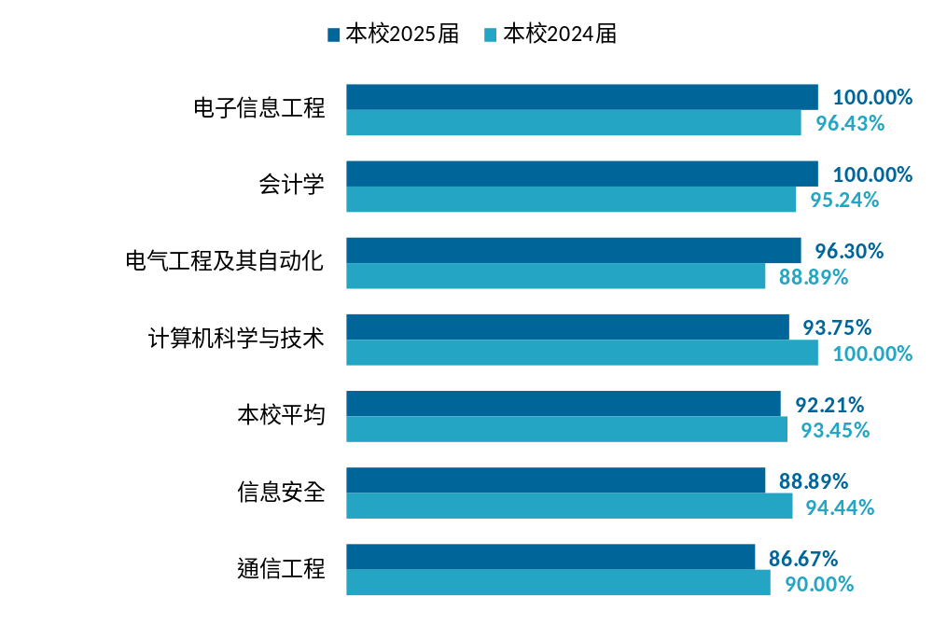
              - 各专业就业岗位适应性
注：个别专业由于样本较少没有包括在内。
  - 工作稳定性
      - 离职率
离职率：指毕业半年内有过工作经历的毕业生发生过离职的比例。
离职率是衡量毕业生在职场初期稳定性的重要指标，离职率低说明毕业生能够找到与其专业、能力以及期待相匹配的工作，反映初次就业质量较高且适应性较好。
毕业生职场初期较为稳定。数据显示，2025届毕业生的离职率为15.50%，较2024届（10.48%）略有提高，近四届持续低于全国非“双一流”本科平均水平，就业稳定性良好。
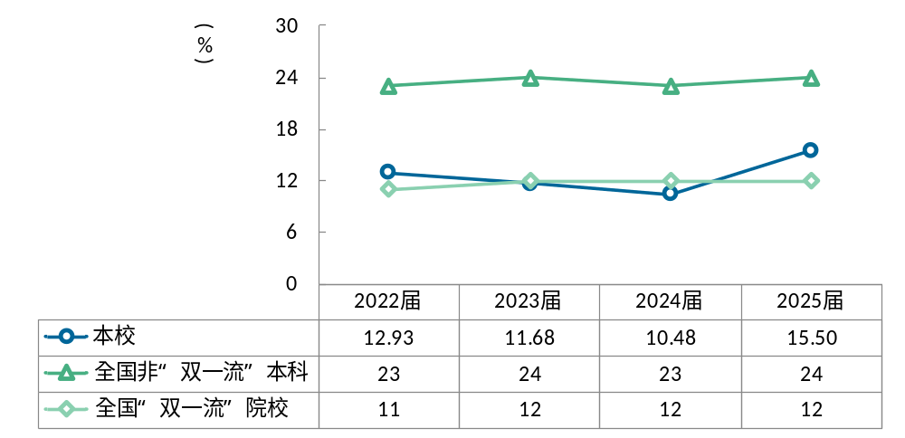
              - 离职率
      - 离职原因
数据显示，本校2025届毕业生中，“薪资福利偏低”（39.06%）、“个人发展空间不够”（37.50%）、“工作要求高，压力大”（35.94%）是离职的主要原因。学校可依托信息行业优势，持续拓展优质企业资源，提高毕业生高质量就业比例。
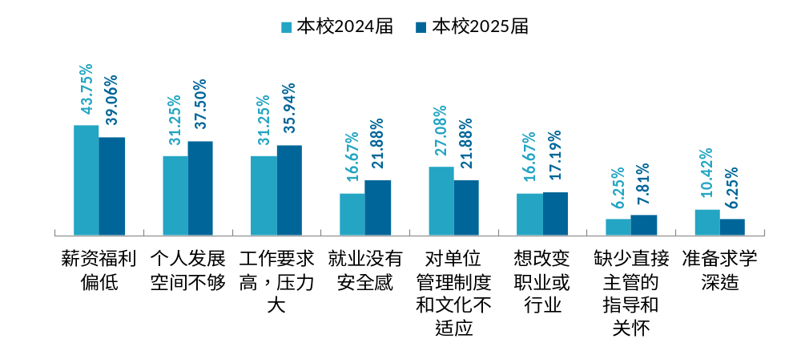
              - 离职原因（多选）
      - 各学院及专业离职率
数据显示，本校2025届毕业生中，仪器科学与光电工程学院、自动化学院离职率分别为4.55%、2.70%，在各学院中表现较好；值得注意的是，应用技术学院、机电工程学院、计算机学院离职率在各学院中相对较高（33.33%、18.03%、17.19%），较2024届（14.58%、6.25%、9.09%）有较大提升。学校可对相关学院开展重点就业质量诊断，分析毕业生离职原因，完善学院分类就业工作方案。
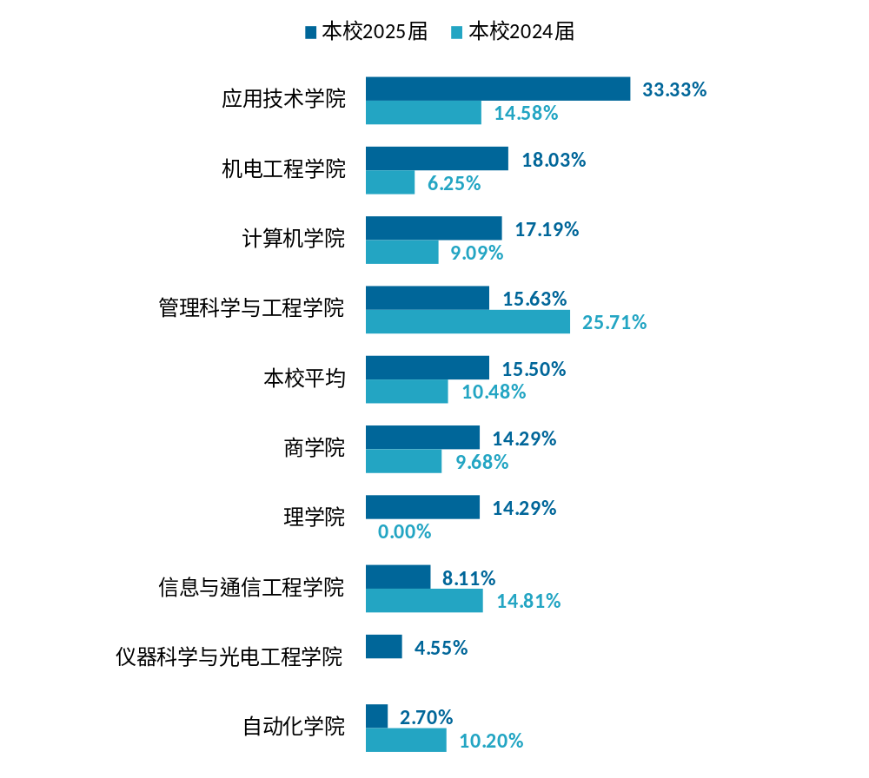
              - 各学院离职率
注：个别学院由于样本较少没有包括在内。
数据显示，本校2025届毕业生中，电子信息工程离职率为5.88%，在各专业中处于最低水平，且较2024届（21.43%）明显下降；机械设计制造及其自动化、信息安全、计算机科学与技术离职率相对较高（分别为33.33%、27.78%、26.47%），其中信息安全、计算机科学与技术较2024届（16.67%、19.23%）有所提升。
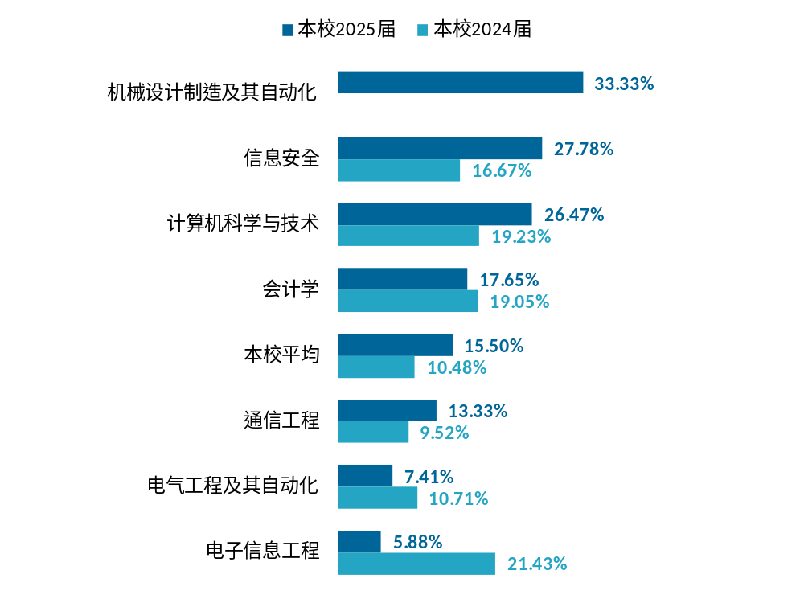
              - 各专业离职率
注：个别专业由于样本较少没有包括在内。
- 升学分析
升学情况是衡量本科教育成效和人才培养质量的关键指标，它不仅反映了毕业生追求更高学历教育的意愿和学术准备情况，还反映了本科教育对于培养高层次人才的适应性。本章通过升学比例、升学院校和升学专业等指标，分析毕业生升学质量，了解本科教育对高层次人才培养需求的适应情况。
  - 本章小结
本校毕业生升学意愿较强，境内读研比例保持在较高水平，升学质量总体较好。2025届毕业生境内读研比例为20.90%，近四届均保持在20%左右，持续高于全国非“双一流”本科平均水平（13.6%）。从升学院校类型看，49.45%的毕业生进入“双一流”建设高校读研，高于全国非“双一流”本科平均水平（35.0%），体现出较好的升学层次和深造质量；毕业生读研满意度达90.45%，较2024届的87.21%明显提升，其中进入“双一流”建设高校读研的毕业生满意度达95.51%，升学质量与后续学习体验均表现较好。
值得关注的是，毕业生读研专业与本科专业相关度为66.49%，近四届总体保持稳定，但仍说明部分学生存在跨专业深造情况。本校作为信息特色鲜明的工科高校，随着人工智能、大数据、智能制造等领域交叉融合不断深化，跨专业升学本身具有一定合理性，但也对本科阶段的专业认知、学科交叉基础和升学规划提出了更高要求。
【建议】一方面，继续巩固现有升学优势，加强考研规划、院校选择和专业方向指导，特别关注不同学院、不同专业升学比例与升学质量的差异，为学生提供更加精准的分类支持；另一方面，顺应人工智能、信息技术与传统学科交叉融合趋势，进一步加强跨学院课程共享、辅修微专业和跨学科科研项目建设，帮助学生在本科阶段形成更加完整的交叉知识基础，为后续进入人工智能、智能制造、数字经济等相关交叉领域深造提供支撑。
  - 读研比例
      - 境内读研比例
境内读研比例：指毕业后在境内院校读研的比例。
毕业后升学情况是衡量本科教育成效和人才培养质量的关键指标，它不仅反映毕业生追求更高学历教育的意愿和学术准备情况，还反映本科教育对于高水平人才培养的适应性。
毕业生升学比例总体稳定。数据显示，2025届毕业生境内读研比例为20.90%，近四届来相对稳定，持续高于全国非“双一流”本科平均水平。
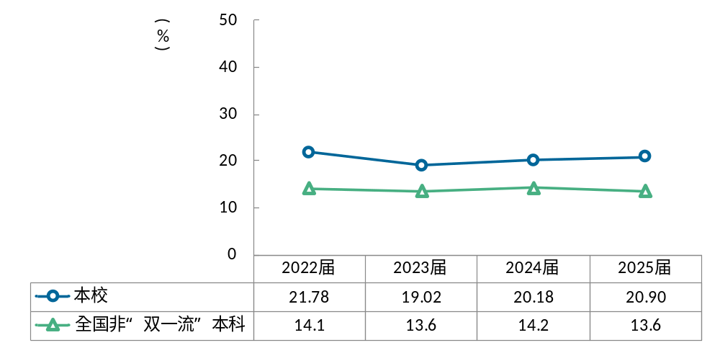
              - 境内读研比例
      - 各学院及专业境内读研比例
数据显示，本校2025届毕业生中，理学院、仪器科学与光电工程学院境内读研比例相对较高（分别为30.26%、29.73%），其后依次是外国语学院（28.57%）和信息与通信工程学院（28.35%），其中仪器科学与光电工程学院较2024届（40.00%）下降较为明显，信息与通信工程学院较2024届（18.84%）有所提升。学校可结合各学院升学特点，优化学院间优质升学资源配置，推动升学经验共享，持续提升升学成效。
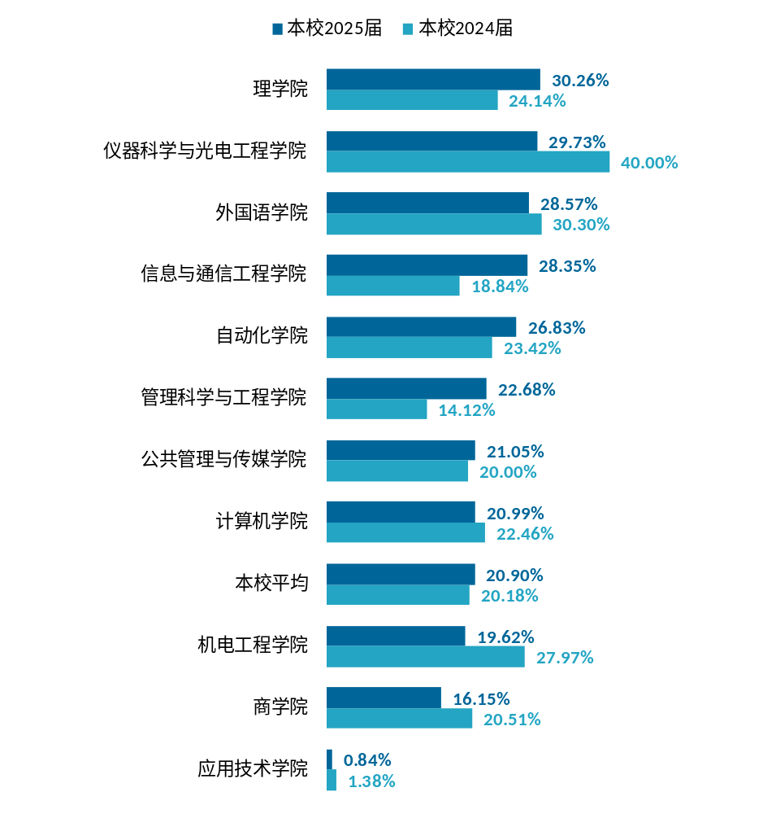
              - 各学院境内读研比例
数据显示，本校2025届毕业生中，机器人工程（勤信实验班）、测控技术与仪器专业境内读研比例分别为52.63%、42.86%，在各专业中水平较高；其次是电子信息工程（35.09%），且较2024届（11.27%）明显提升；机械电子工程专业境内读研比例相对较低（5.26%）。
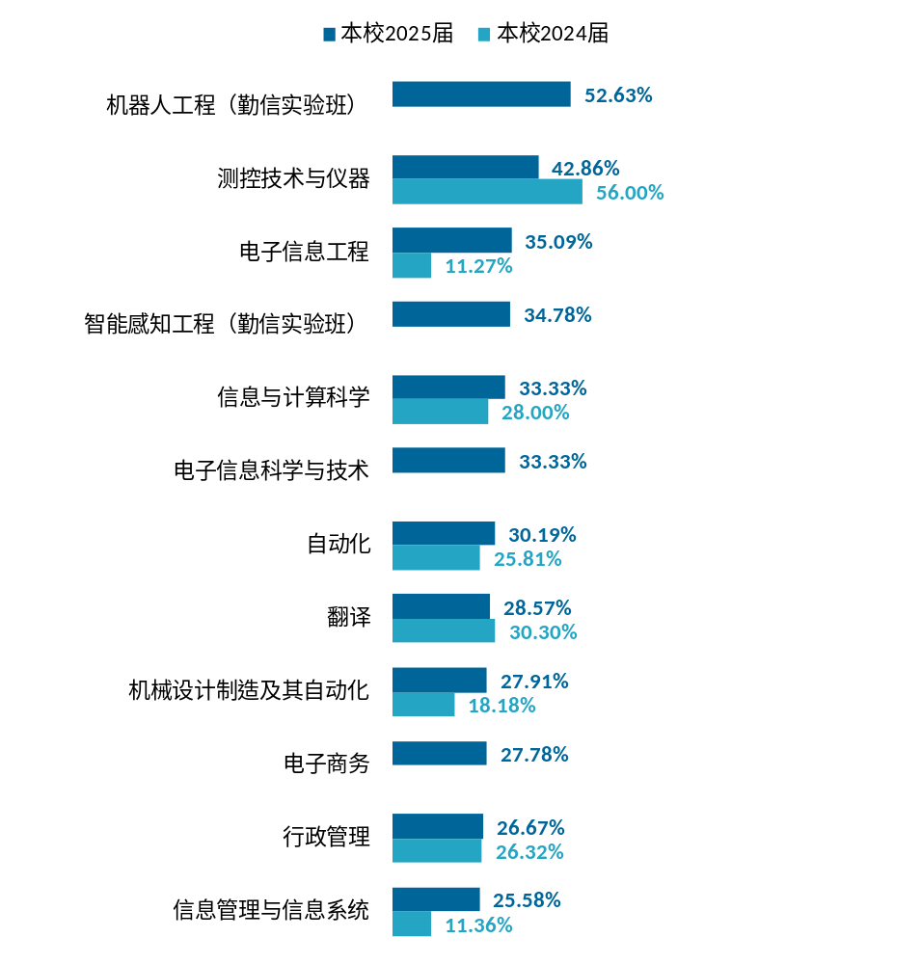
              - 各专业境内读研比例
注：个别专业由于样本较少没有包括在内。
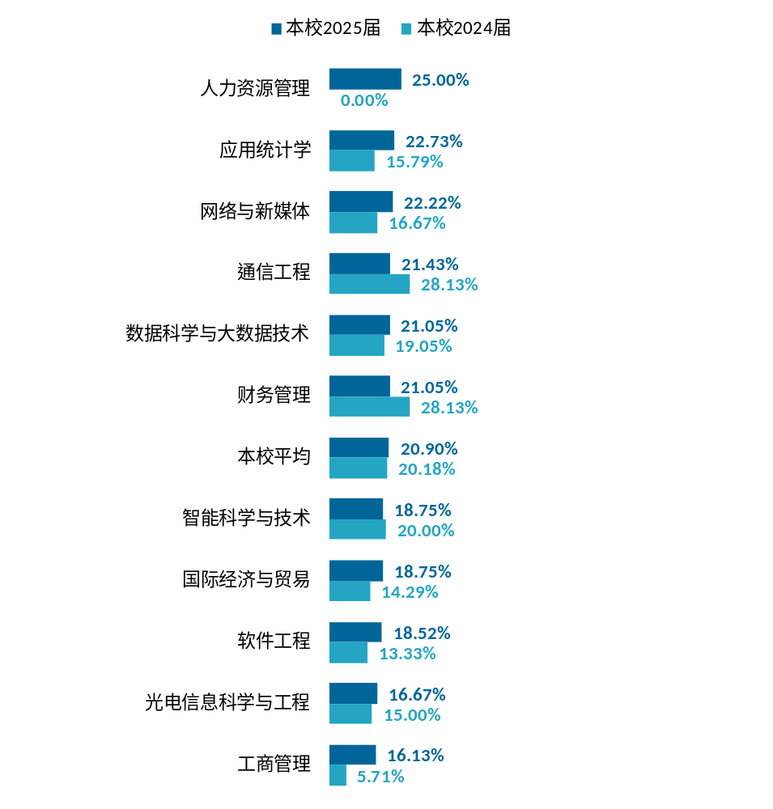
续图3-3 各专业境内读研比例
注：个别专业由于样本较少没有包括在内。
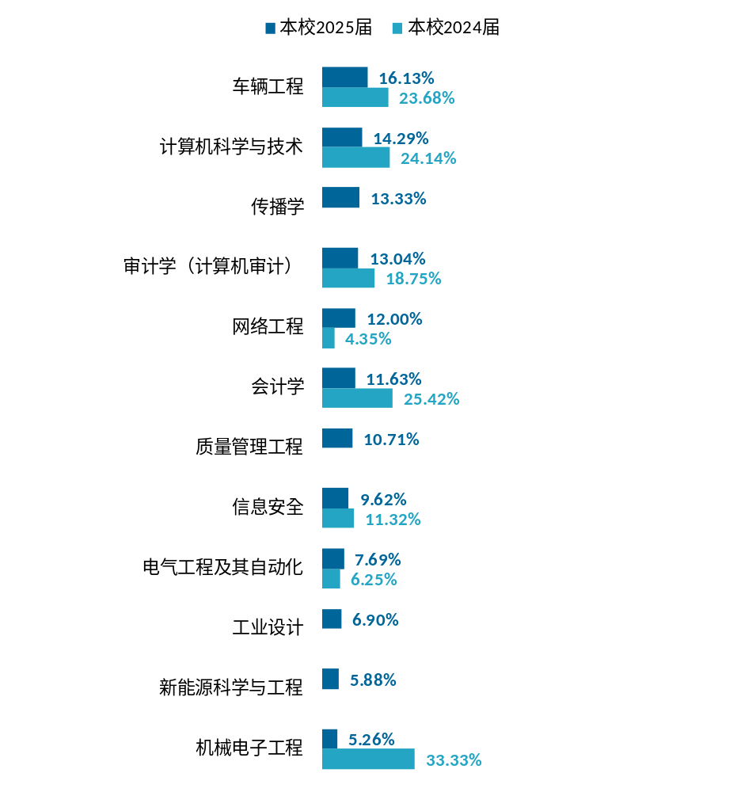
续图3-3 各专业境内读研比例
注：个别专业由于样本较少没有包括在内。
      - 读研专业与本科专业相关度
读研专业与本科专业相关度：由正在中国境内读研的毕业生回答硕士研究生阶段所学专业是否与本科专业相关。
数据显示，2025届毕业生读研专业与本科专业的相关度为66.49%，近四届来相对稳定，低于全国非“双一流”本科平均水平。建议学校加强本科阶段的专业认知教育与生涯规划指导，帮助学生明确学术兴趣方向，并优化研究生招生宣传与衔接培养机制，提升本科与研究生阶段专业发展的连贯性。
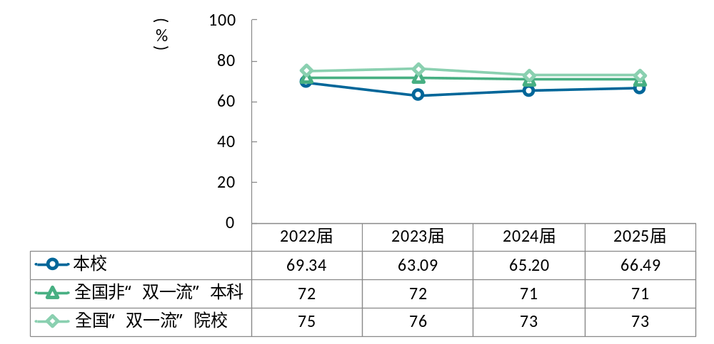
              - 读研专业与本科专业相关度
      - 各学院及专业读研专业与本科专业相关度
各学院毕业生继续深造与本科专业衔接情况整体较好。数据显示，本校2025届毕业生中，机电工程学院读研专业与本科专业相关度最高（81.82%），较本校2024届（59.26%）有所提升；信息与通信工程学院、计算机学院分别为73.33%、57.69%，较本校2024届（90.91%、71.43%）下降较为显著。学校可完善升学指导，帮助学生合理规划发展路径。
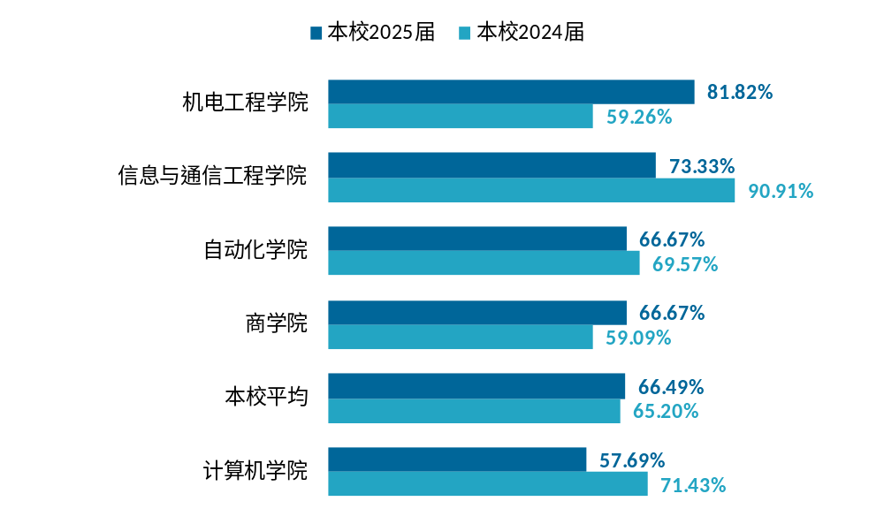
              - 各学院读研专业与本科专业相关度
注：个别学院由于样本较少没有包括在内。
  - 读研质量
    - 读研院校
      - 读研院校类型分布
本校毕业生升学质量保持在较高水平。数据显示，本校2025届毕业生中，升入“双一流”建设高校的比例为49.45%，高于全国非“双一流”本科院校（35%），较本校2024届（51.67%）略有下降；升入其他本科院校的比例由本校2024届的45.45%升至47.80%，有所上升。学校可在持续巩固“双一流”升学优势的同时，关注升学结构变化趋势，优化升学指导服务与资源支持。
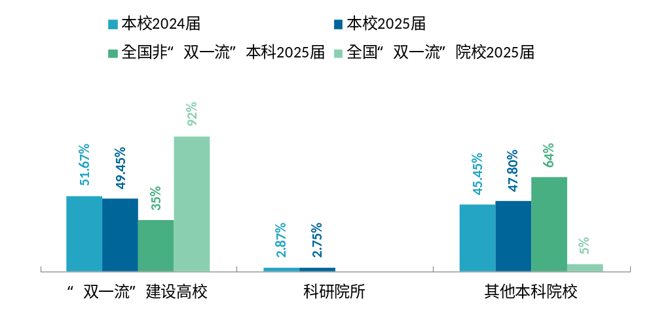
              - 读研院校类型分布
      - 母校读研比例
毕业生在本校继续深造的比例持续超三成。数据显示，2025届毕业生在本校继续深造的比例为31.19%，学校在持续优化本科培养质量与研究生招生宣传的同时，应增强本校毕业生对母校学科平台与科研资源的认同感，稳步提升优质生源留存水平。
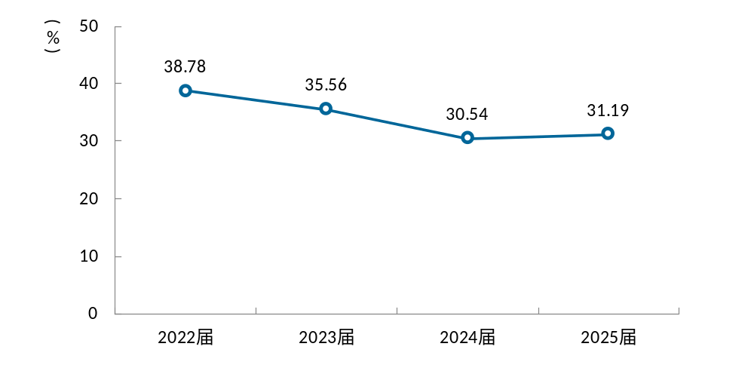
              - 母校读研比例
      - 各学院及专业在高水平研究生院读书的比例
高水平研究生院读书的比例：指毕业生在“双一流”建设高校的读研比例。
数据显示，本校2025届毕业生中，机电工程学院读研院校类型为“双一流”建设高校的比例达68.18%，在各学院中处于最高水平，较2024届（60.71%）有所提升；计算机学院、自动化学院分别为56.00%、37.50%，较2024届（70.27%、65.22%）下降较为明显，可能受不同年份目标院校专业竞争程度变化的影响。
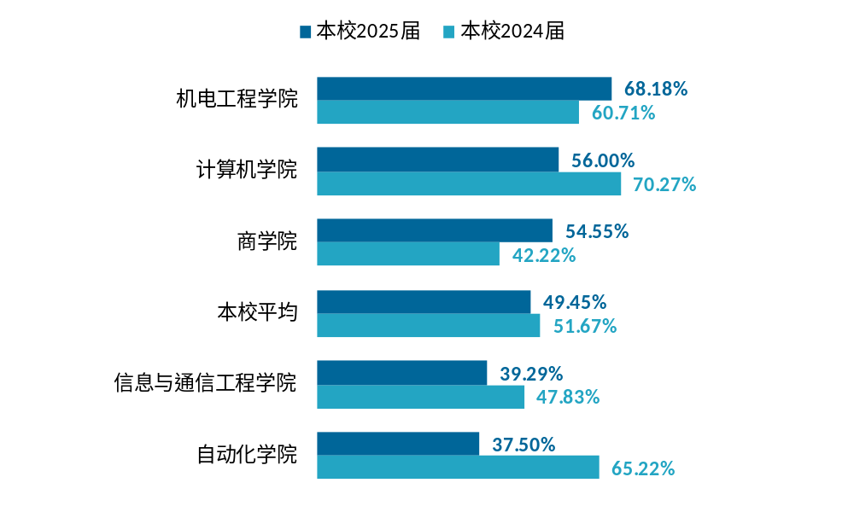
              - 各学院在高水平研究生院读书的比例
注：个别学院由于样本较少没有包括在内。
    - 读研满意度
      - 读研满意度
读研满意度：指读研的毕业生对现状的满意程度，评价结果分为“很满意”“满意”“不满意”“很不满意”，其中“很满意”“满意”属于满意的范围，“不满意”“很不满意”属于不满意的范围。
读研满意度是毕业生对自己读研现状的主观评价，是衡量升学质量的重要指标。读研满意度不仅与毕业生对所就读院校和专业的期望实现程度相关，也受他们在研究生学习阶段的适应情况影响。
毕业生读研满意度持续较高。数据显示，2025届毕业生对读研的满意度为90.45%，相较于2024届有所上升，基本持平于全国“双一流”院校和非“双一流”本科平均水平。
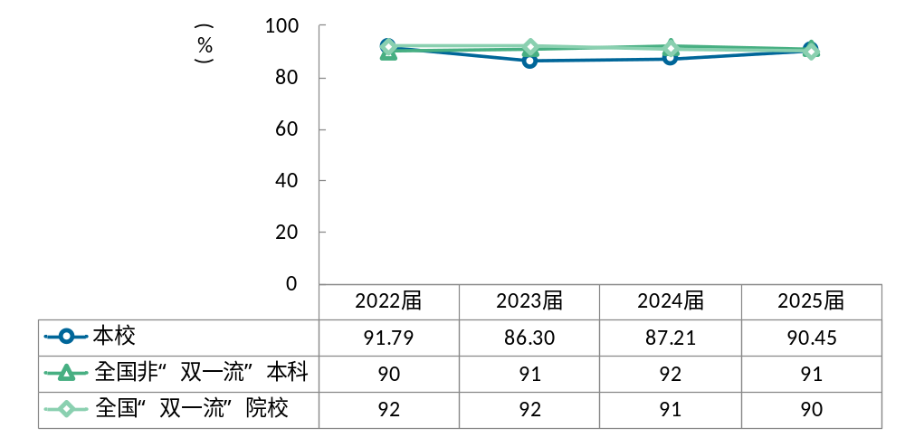
              - 读研满意度

读研满意度整体较高，“双一流”建设高校读研满意度更为突出。数据显示，本校2025届毕业生升学至“双一流”建设高校的读研满意度为95.51%，高于其他本科院校（88.51%），且较本校2024届（87.04%）有明显上升。
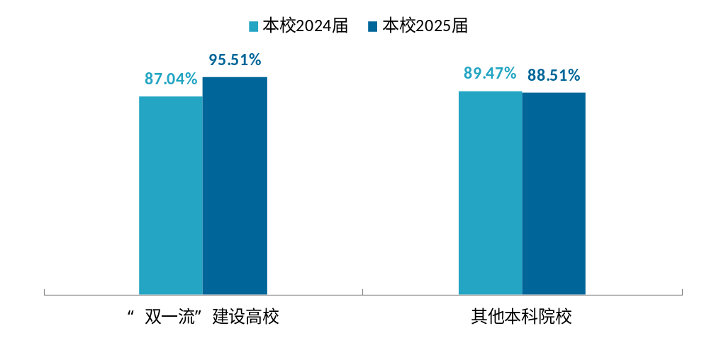
              - 不同类型院校的读研满意度
专业硕士读研满意度提升明显，学术硕士保持稳定。数据显示，本校2025届毕业生中，专业硕士读研满意度为91.82%，较2024届（87.94%）明显提升；学术硕士为88.89%，与2024届（89.19%）基本持平。
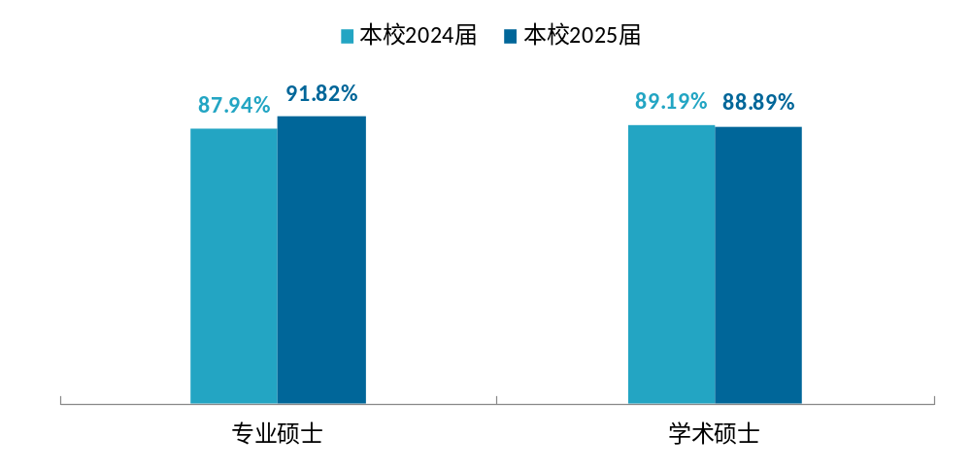
              - 不同类型研究生的读研满意度
      - 各学院及专业读研满意度
数据显示，本校2025届毕业生中，商学院、自动化学院读研满意度分别为100.00%、96.00%，均较2024届（82.22%、79.17%）有明显提升；机电工程学院为77.27%，在各学院中相对较低，较2024届（92.86%）有所下降。这可能与不同学院研究方向契合度、导师指导效果以及科研实践体验存在一定关联，学校可持续关注相关学院研究生培养反馈，进一步优化培养过程和学术支持服务。
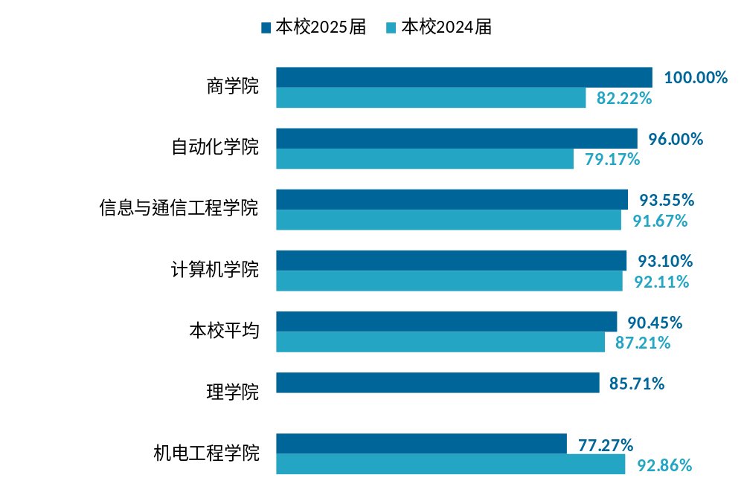
              - 各学院读研满意度
注：个别学院由于样本较少没有包括在内。

  - 读研原因
      - 读研原因
读研动机以发展导向为主，就业驱动因素显著增强。数据显示，本校2025届毕业生中，“就业前景好”（61.88%）为读研首要原因，其后依次是“职业发展需要”（46.04%）、“想去更好的大学”（32.67%）、“就业难暂时读研”（28.22%），学校可通过强化本科阶段职业发展规划教育，引导学生建立理性的升学预期，并提升研究生培养质量以匹配学生的发展性需求。
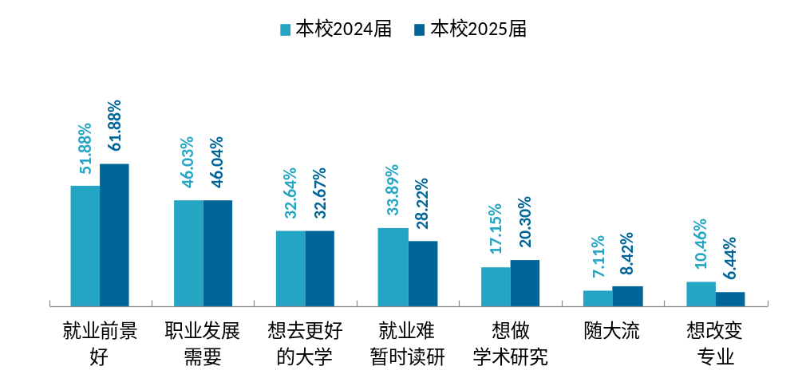
              - 读研原因（多选）
      - 选择研究生院校时关注的因素
毕业生选择研究生院校时，更注重院校质量和长远发展。数据显示，本校2025届毕业生选择研究生院校时，“学校的声誉”（27.78%）、“学校所在城市”（21.60%）、“所学专业的声誉”（23.94%）所受关注相对较高；相比之下，毕业生对“容易考上”的关注度有所下降，由17.37%降至13.33%。学校可建立研究生院校信息资源库，定期发布学科实力、培养特色和升学数据，为学生择校提供参考。
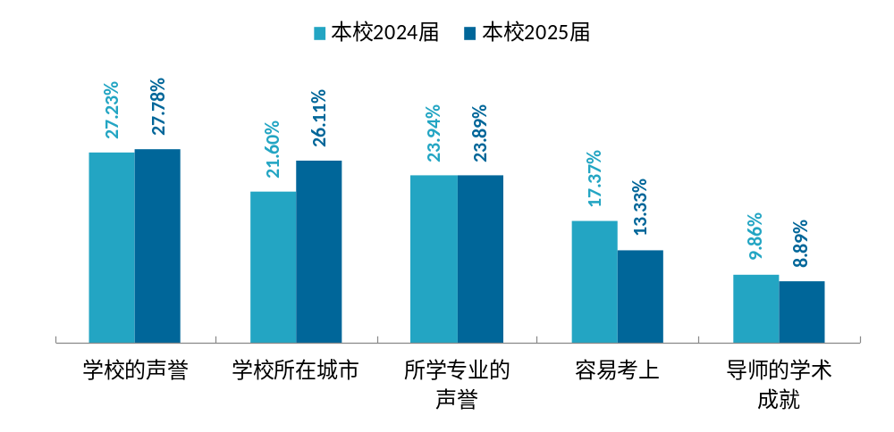
              - 选择研究生院校时关注的因素
- 五育成效
推动新时代高等教育高质量发展，需要坚持以学生为中心，以成果为导向，服务学生全面发展，增强学生的社会责任感、创新能力和实践应用能力。毕业生能力与素养能否适配岗位需求和学业发展，是分析高校人才培养成效的重要依据。
本章将对学生的素养提升、能力达成情况展开分析，帮助学校了解培养成效，同时探索薄弱环节，为进一步提升培养质量提供方向。
  - 本章小结
本校毕业生德育素养与能力培养成效总体较好，学生综合素养和专业能力达较高水平。2025届毕业生德育素养增值比例达98.09%，较2024届（97.35%）进一步提升，理想信念、遵纪守法、诚实守信、身心健康等方面均获得较高评价，体现了学校落实立德树人和“五育并举”的育人成效。毕业生通用能力达成度达89.54%，近四届持续提升，与北京市属工科院校平均水平（90%）基本持平；工程类专业中，工程伦理和职业规范、使用现代工具的达成度分别达93.91%、90.51%，商科类专业的市场营销理论、商业伦理等核心能力达成情况也较好，体现出学校工科特色与不同学科分类培养成效。
值得关注的是，在人工智能加速改变工作方式、岗位能力结构向复合化发展的背景下，毕业生部分高阶能力与持续学习能力仍有提升空间。“说服他人”的重要度达82.81%，但达成度仅为75.44%；“学习方法”的重要度为81.25%，达成度为76.53%，反映出毕业生在沟通影响、自主学习和适应技术持续迭代方面仍需进一步加强。此外，不同学科门类的特色素养增值存在一定差异，如工学环境意识、管理学调查研究、理学工匠精神和文学文化弘扬等方面提升相对有限，需要进一步增强分类培养的针对性。
【建议】一方面，继续巩固德育素养和工程专业能力培养优势，并结合不同学科门类特点完善分类评价与培养机制，针对环境意识、调查研究、工匠精神和文化弘扬等特色素养增加相应课程、项目和实践活动。另一方面，顺应人工智能时代岗位能力结构变化，在专业教学和实践项目中加强复杂问题解决、人机协同、沟通说服和自主学习等场景训练，通过跨学科项目、团队任务和开放性问题，提升学生应对技术迭代和复杂工作场景的综合能力。
  - 德育成效
素养增值比例：指学生的各项素养在校期间是否有明显提升，包括“理想信念”“遵纪守法”“诚实守信”等德育素养，同时针对不同学科门类调研不同的专业特色素养。
本校2025届不同专业类型毕业生均主要在理想信念、遵纪守法、诚实守信、身心健康等方面提升明显；同时不同专业类型由于专业特点不同，对学生的素养关注点也会有差异，例如工学类专业关注学生的创新精神和遵纪守法，管理学类专业关注学生的遵纪守法和诚实守信，理学类专业关注学生的遵纪守法和社会责任，文学类专业关注数字素养和身心健康等。可见，本校各专业类德育素养增值情况较好且具有针对性，在德育素养方面做到了因材施教。
      - 德育增值比例
德育素养增值比例持续较高。数据显示，本校2024届和2025届毕业生德育素养增值比例分别为97.35%和98.09%，学校育人工作成效显著，可进一步细化分学科门类的素养跟踪评价，为落实五育并举、因材施教提供更精准的数据支撑。
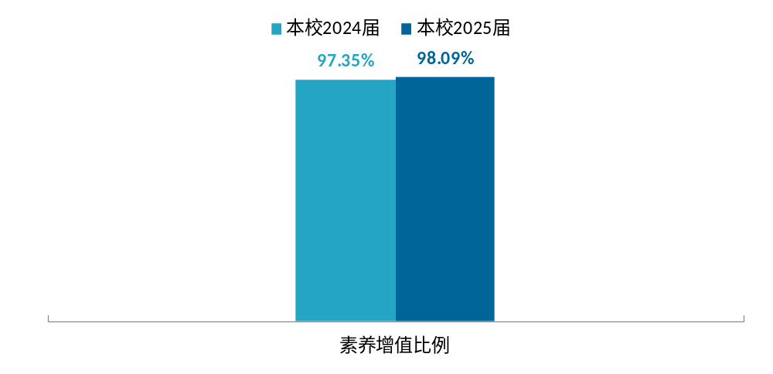
              - 素养增值比例
      - 各学科门类德育增值比例
数据显示，2024届、2025届文学与理学两届的提升比例均为100.00%，管理学从96.47%上升至99.30%，工学稳定在97%以上，反映出学校德育工作成效显著。
                - 各学科门类素养增值比例
单位：%

学科门类 | 2024届 | 2025届
文学 | 100.00 | 100.00
理学 | 100.00 | 100.00
管理学 | 96.47 | 99.30
工学 | 97.04 | 97.32

各学科门类学生德育素养提升呈现共性优势与特色差异。共性方面，理想信念、遵纪守法、身心健康三项素养在各学科门类中均处于较高水平，体现学校“五育并举”育人工作的基础成效。特色优势方面，工学学生在创新精神（65.21%）上表现突出；管理学学生遵纪守法（66.43%）提升明显；理学学生在遵纪守法（72.22%）、社会责任（72.22%）方面优势显著；文学学生数字素养（71.43%）、身心健康（66.67%）表现较佳。需要注意的是，工学的环境意识（38.69%）、管理学的审美能力（37.76%）、理学的工匠精神（27.78%）需针对性加强。
                - 各学科门类素养增值比例
单位：%

选项 | 工学 | 选项 | 管理学 | 选项 | 理学 | 选项 | 文学
创新精神 | 65.21 | 遵纪守法 | 66.43 | 遵纪守法 | 72.22 | 数字素养 | 71.43
遵纪守法 | 63.75 | 诚实守信 | 64.34 | 社会责任 | 72.22 | 身心健康 | 66.67
理想信念 | 63.50 | 社会责任 | 62.94 | 理想信念 | 66.67 | 遵纪守法 | 64.29
科学精神 | 62.77 | 身心健康 | 62.24 | 科学精神 | 66.67 | 人文底蕴 | 64.29
身心健康 | 61.80 | 创新精神 | 62.24 | 学术诚信 | 61.11 | 理想信念 | 64.29
诚实守信 | 61.56 | 理想信念 | 60.84 | 数字素养 | 61.11 | 国际视野 | 64.29
学术诚信 | 56.45 | 人文底蕴 | 60.14 | 身心健康 | 61.11 | 创新精神 | 64.29
人文底蕴 | 55.23 | 学术诚信 | 59.44 | 创新精神 | 61.11 | 诚实守信 | 61.90
社会责任 | 53.28 | 科学精神 | 55.94 | 审美能力 | 55.56 | 审美能力 | 59.52
数字素养 | 52.31 | 数字素养 | 50.35 | 人文底蕴 | 55.56 | 劳动意识 | 57.14
劳动意识 | 51.09 | 商业道德 | 48.95 | 国际视野 | 55.56 | 科学精神 | 57.14
工匠精神 | 50.36 | 调查研究 | 48.95 | 劳动意识 | 50.00 | 学术诚信 | 54.76
工程与社会 | 48.91 | 劳动意识 | 48.25 | 诚实守信 | 50.00 | 文化弘扬 | 52.38
国际视野 | 44.28 | 国际视野 | 41.26 | 环境意识 | 38.89 | 社会责任 | 50.00
审美能力 | 42.09 | 审美能力 | 37.76 | 工程与社会 | 38.89
环境意识 | 38.69 |  |  | 工匠精神 | 27.78
      - 课堂教学方式
课堂教学方式以教师讲授、互相讨论为主。数据显示，本校2025届毕业生接受的思政元素教学方式以“融入课程内容，以教师讲授、学生聆听为主”为主要部分（71.59%），其后依次是“融入学生参与讨论、展示等课堂互动环节中”（57.79%）、“融入实验、实训中”（54.07%），占比均相对较大。
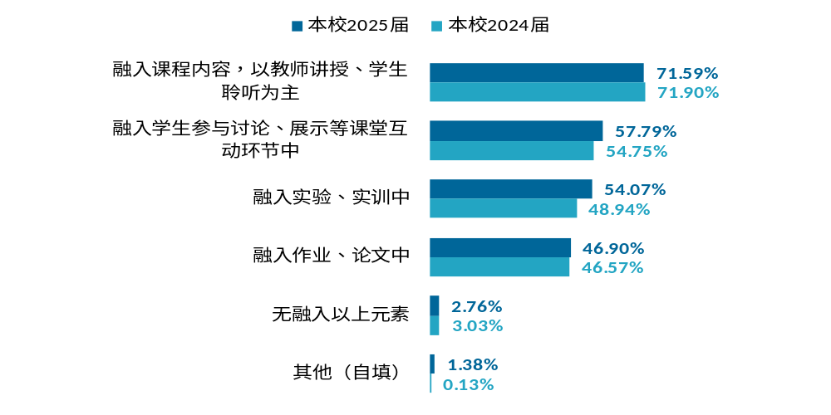
              - 专业教师将思政元素融入课堂教学的方式
  - 通用能力
      - 通用能力达成度
通用能力：指大学毕业生的35项通用能力。不同的职业要求的通用能力不同。麦可思参考美国SCANS标准，对通用能力进行划分，包括理解交流能力、科学思维能力、管理能力、应用分析能力、动手能力五大类的35小项。
通用能力重要度：指正在工作的毕业生评价通用能力在其岗位工作中的重要程度，评价结果包括“不重要”“有些重要”“重要”“非常重要”和“极其重要”。
通用能力达成度：指毕业生在毕业时所掌握的通用能力水平满足工作要求水平的百分比，评价时将掌握水平和工作要求水平均按一级至七级划分，以百分比形式表示满足程度。
毕业生通用能力达成度较高且持续上升。数据显示，2025届毕业生通用能力达成度为89.54%，近四届持续较高，与北京市属工科院校和全国“双一流”院校平均水平（均为90%）基本持平。
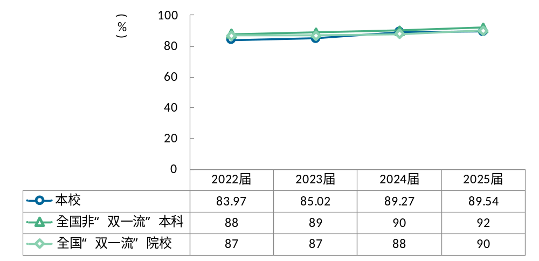
              - 通用能力达成度
      - 各项通用能力重要度及达成度
数据显示，通用能力中，理解交流能力与管理能力的重要度与达成度均处于较高水平，其中“有效的口头沟通”（78.69%、86.77%）、“判断和决策”（75.00%、89.93%）等重要度与达成度均较高；科学思维能力、应用分析能力中的“逻辑思维”（73.25%、88.49%）、“设计思维”（71.25%、84.57%）同样表现突出。需关注的是，“数学解法”“绩效监督”的重要度相对较低，仅为50.00%，“学习方法”重要度81.25%而达成度76.53%，“积极学习”重要度78.57%而达成度72.33%，均为重要度较高但达成度相对偏低的项目。学校可在巩固现有优势能力培养成效的基础上，针对毕业生高需求但达成不足的能力领域，优化课程设计与实践训练环节，提升通用能力培养的精准度与实效性。
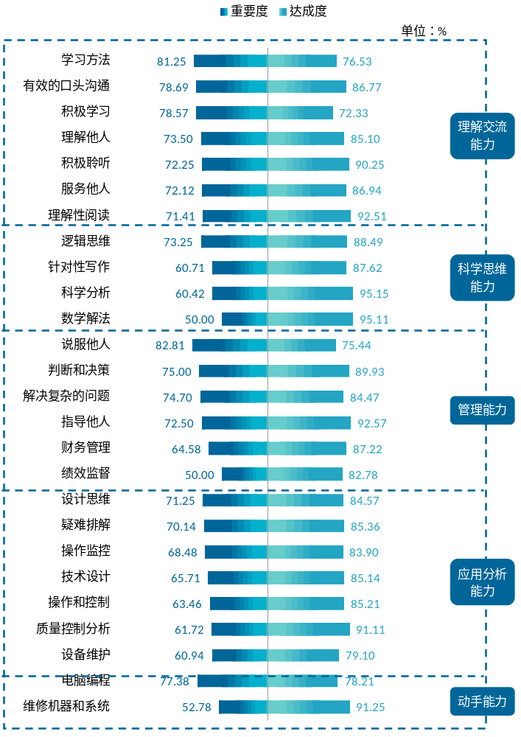
              - 各项通用能力重要度及达成度
      - 各学院通用能力达成度
数据显示，本校2025届毕业生中，商学院、信息与通信工程学院通用能力分别为92.15%、92.01%，在各学院中处于较高水平；计算机学院为87.05%，在各学院中相对较低，较2024届（89.84%）有所下降。这可能与不同学院对沟通表达、团队协作和组织协调等通用能力培养侧重点不同有关，学校可针对相关学院增加跨专业协作、案例研讨和综合实践等培养环节，进一步提升学生通用能力。
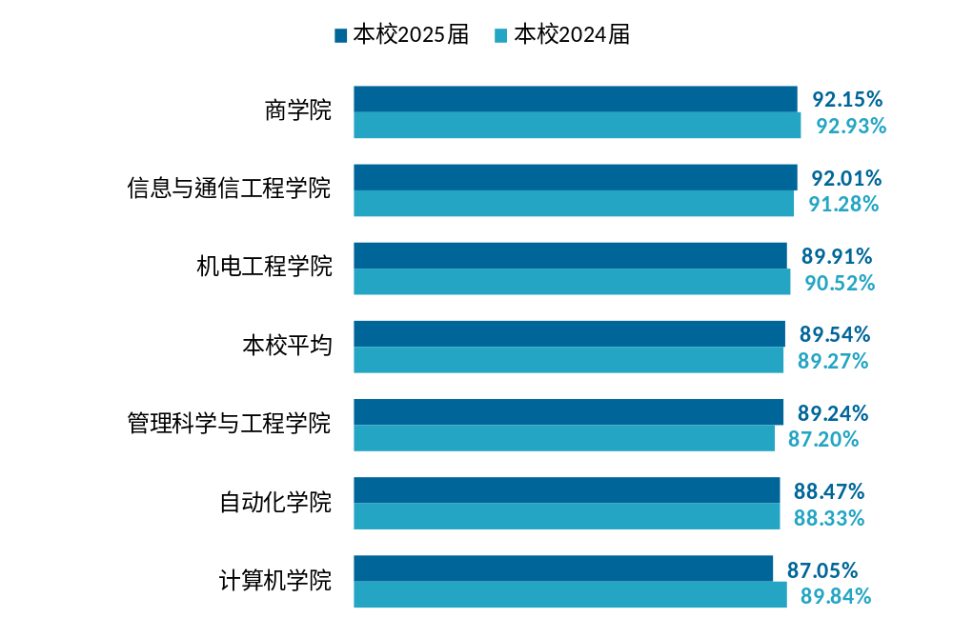
              - 各学院通用能力达成度
注：个别学院由于样本较少没有包括在内。
  - 专业能力
    - 工程类专业
      - 工程类专业毕业要求达成度
工程类专业毕业要求：依据工程教育认证通用标准各项毕业要求，由工程类专业毕业生对自身毕业要求达成程度进行评价。
工程类专业毕业要求达成度：指毕业生在毕业时所掌握的各项毕业要求水平满足工作或学习要求水平的百分比，评价时将掌握水平和实际要求水平均按一级至五级划分，以百分比形式表示满足程度。
数据显示，本校2025届毕业生中，工程伦理和规范以93.91%居首，其后依次是使用现代工具（90.51%）、工程与可持续发展（90.10%）、个人与团队（90.10%），与本校2024届相比基本持平。学校可继续加强前沿技术与工程实践融合，提升学生应对复杂工程问题的能力。
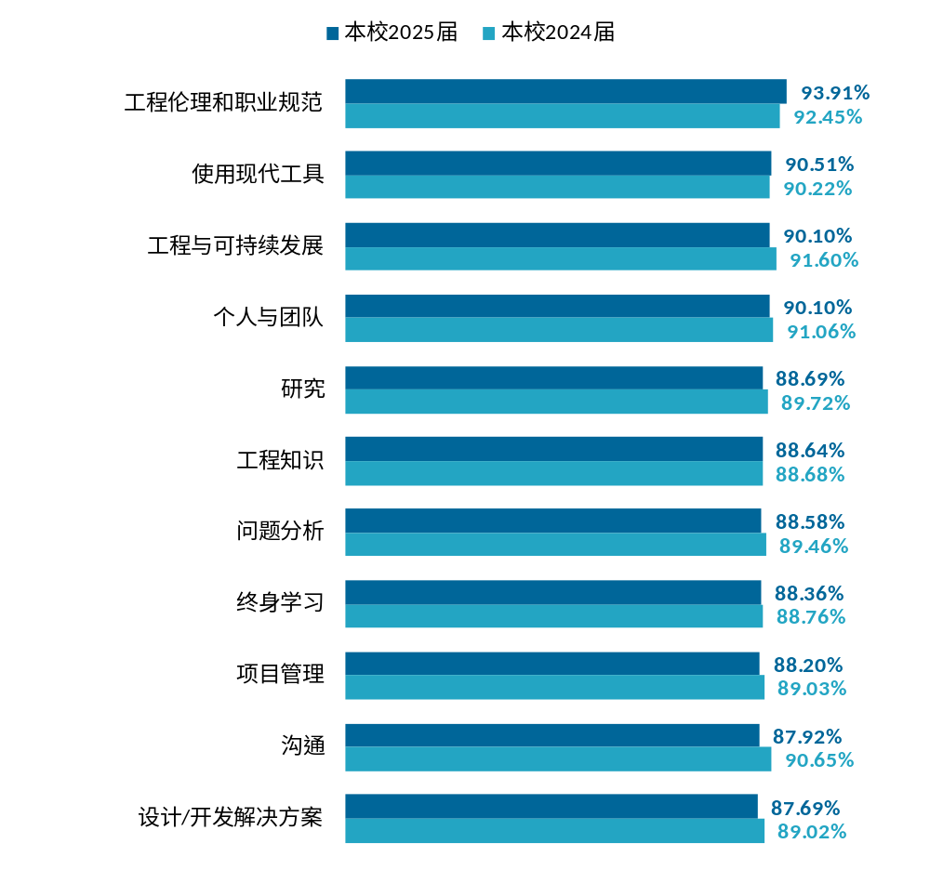
              - 工程类专业毕业要求达成度
      - 各学院工程类专业毕业要求达成度
各学院工程类专业毕业生要求达成情况整体处于较高水平。数据显示，本校2025届毕业生中，信息与通信工程学院工程毕业要求达成水平最高（92.28%），其后依次是应用技术学院（90.82%）、自动化学院（90.31%），均较2024届（88.46%、89.71%）有所提升。
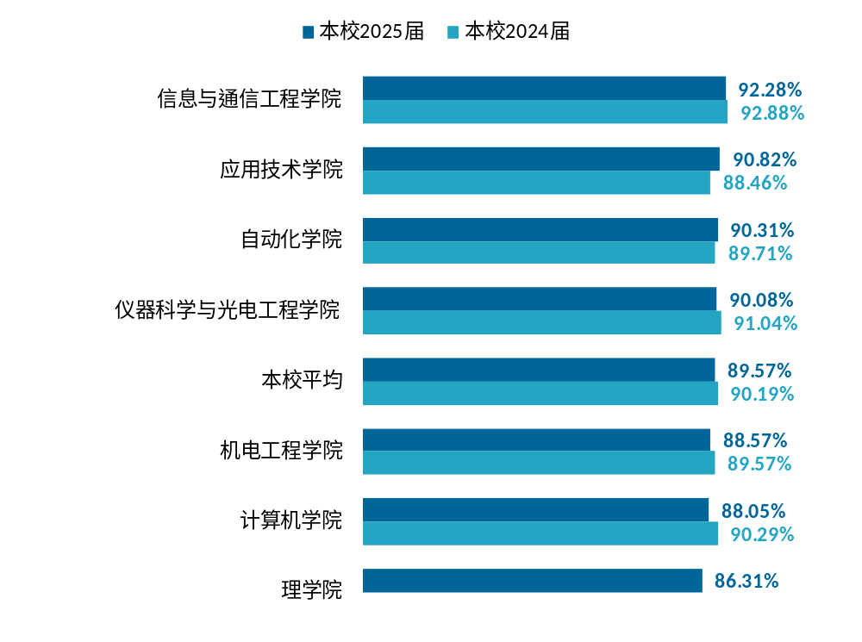
              - 各学院工程类专业毕业要求达成度
    - 商科类专业
      - 商科类专业核心能力达成度
商科类专业核心能力：指在商业工作环境中较为重要的能力，具体能力选项依据商科国际认证标准梳理得到。
商科类专业核心能力达成度：指毕业生在毕业时所掌握的能力水平满足工作或学习要求水平的百分比，评价时将掌握水平和实际要求水平均按一级至五级划分，以百分比形式表示满足程度。
商科核心能力达成度整体处于较高水平且呈上升趋势。数据显示，本校2025届毕业生商科能力达成度整体较高，其中市场营销理论、商业伦理、经济原理分别为95.40%、94.81%、93.62%，各核心能力达成度较2024届均有提升。
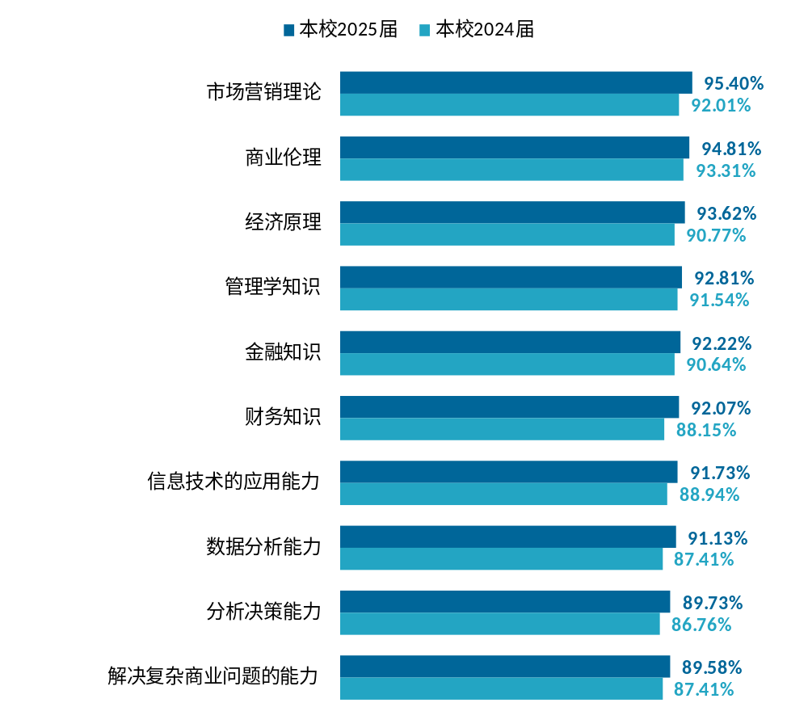
              - 商科类专业核心能力达成度
  - 职业能力
      - 职业能力达成度
职业能力：是基于职业进行划分的，是指从事具体工作的岗位能力，由毕业生判断自己掌握的这方面技能是否能够满足工作岗位需要。
职业能力达成度总体较好。数据显示，2025届毕业生职业能力达成度为85.39%，近四届有所上升，基本持平于北京市属工科院校2025届平均水平（85%），职业能力达成情况良好。
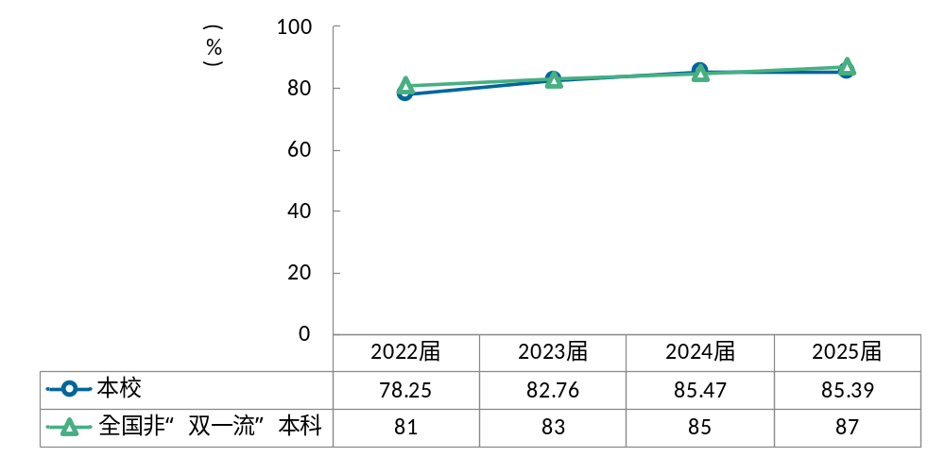
              - 职业能力达成度
      - 各学院职业能力达成度
数据显示，本校2025届毕业生中，商学院、管理科学与工程学院职业能力达成度分别为92.70%、89.19%，在各学院中处于较高水平；机电工程学院、自动化学院分别为83.17%、81.25%，在各学院中相对较低，其中机电工程学院较2024届（88.32%）下降较为明显，该学院毕业生在技术改造与试验研究、故障诊断等能力维度上达成度相对偏低，建议后续重点关注上述薄弱能力的针对性提升。
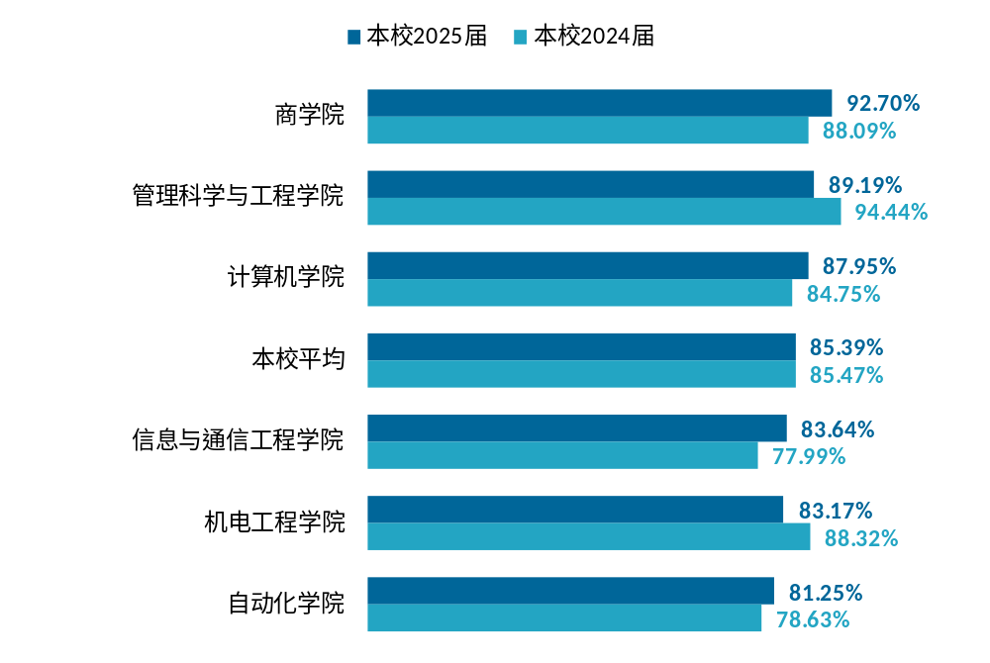
              - 各学院职业能力达成度
注：个别学院由于样本较少没有包括在内。
  - 生涯规划能力
      - 生涯规划能力
生涯规划能力：指毕业生对自己职业或学业规划的清晰程度，评价结果分为“非常符合”“符合”“不符合”“非常不符合”。
毕业生生涯规划能力保持在较高水平。数据显示，2025届毕业生生涯规划能力较强，达82.76%，与2024届（82.68%）基本持平。学校可依托优势学科和行业资源，建设专业化职业发展课程，帮助学生明确职业方向和成长路径。
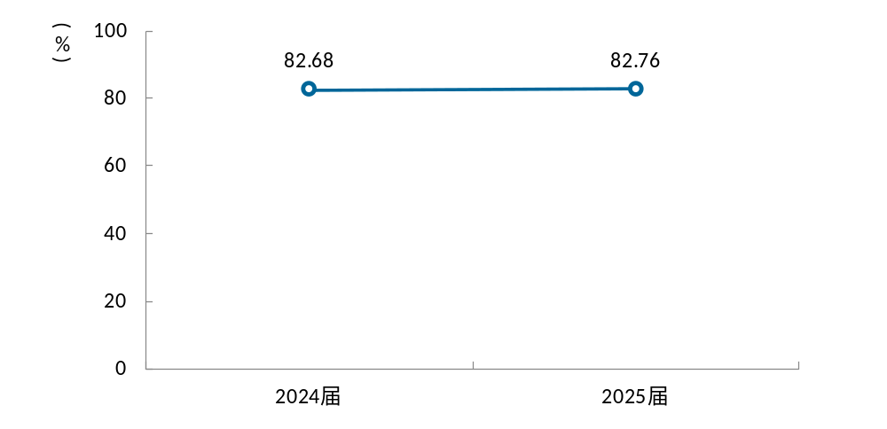
              - 生涯规划能力
      - 各学院生涯规划能力
数据显示，本校2025届毕业生中，理学院、自动化学院、管理科学与工程学院生涯规划能力达成度分别为94.74%、93.55%、90.38%，在各学院中处于较好水平，均较本校2024届（81.25%、85.00%、80.85%）有所提升；机电工程学院、应用技术学院能力水平则相对较低（72.84%、61.11%），较上届能力水平（87.10%、75.68%）下降明显。建议相关学院强化生涯教育与专业教育融合，引导学生结合人工智能、智能制造等产业发展方向科学规划职业发展路径，提升职业生涯教育的实效性。
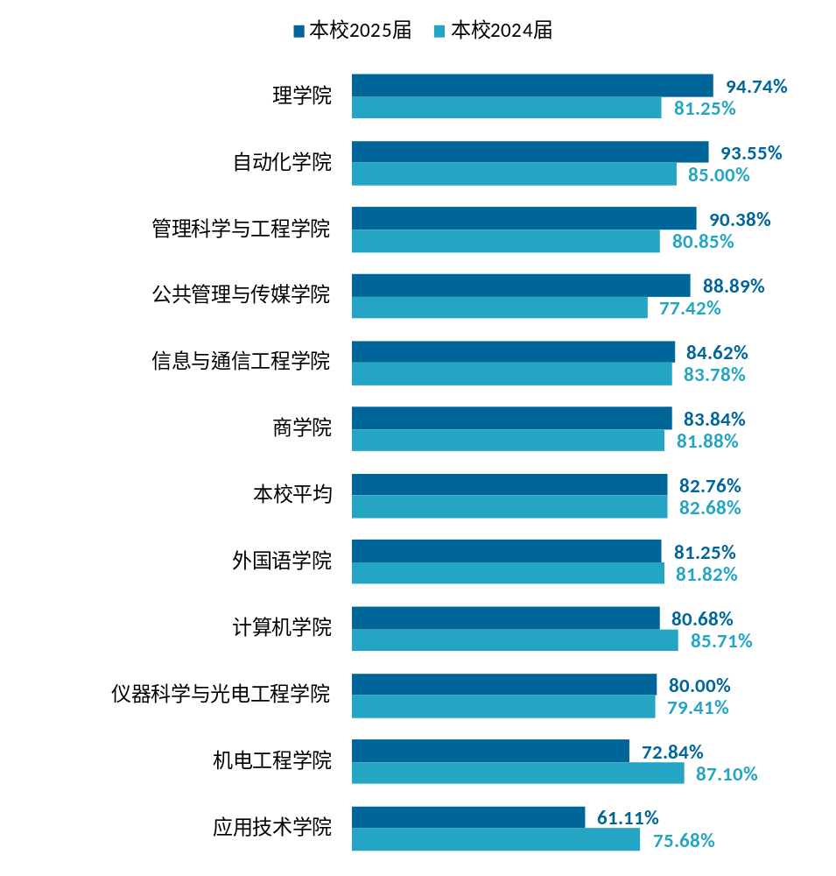
              - 各学院生涯规划能力
  - 改进需求
      - 社团活动参与度及满意度
实践类社团活动参与度仍有提升空间。数据显示，本校2025届毕业生中，“学术科技类”（22.31%）、“公益类”（20.20%）是参与度较高的社团活动；其后依次是“体育户外类”（13.52%）和“社会实践类”（9.61%）；需要注意的是，“社会实践类”（9.61%）、“表演艺术类”（7.49%）等社会活动均较本校2024届有相对较大的下降；“没有参加任何社团活动”占比也由33.39%升至34.36%。上述情况可能与毕业生学业、就业准备任务加重，以及部分社团活动吸引力不足有关，学校可持续优化社团活动供给，依托学校信息特色和学科优势打造更多科技创新、社会实践与专业融合的品牌活动。
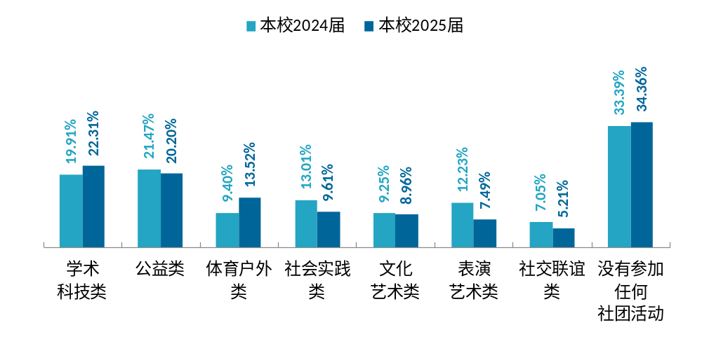
              - 社团活动参与度（多选）
毕业生对各类社团活动总体满意度保持较高水平。数据显示，本校2025届毕业生中，“公益类”“学术科技类”“社会实践类”活动的满意度相对较高，分别为94.35%、94.16%、93.22%；需要注意的是，“体育户外类”（86.59%）、“表演艺术类”（80.43%）活动满意度处于较低水平，较本校2024届水平（91.67%、91.03%）均有较为明显的下降。实践性、专业性较强的社团活动更能满足学生成长需求，部分文体类活动在内容创新、品牌建设和学生参与体验方面仍有提升空间，可加强文体活动与校园文化、专业特色的融合。
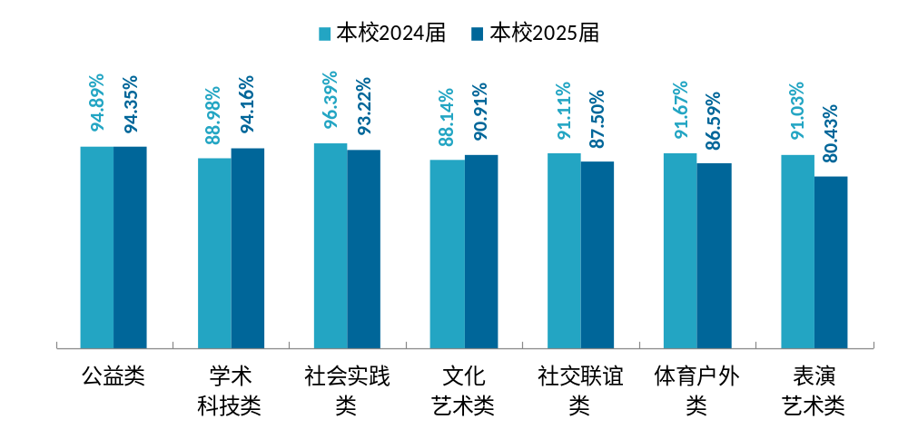
              - 社团活动满意度
- 教学培养反馈
深化本科教育教学改革是提升人才培养质量的关键，学校需持续优化课程体系、教学方式与实践育人机制，增强培养过程对学生职业发展和社会需求变化的适应性。作为完整经历教学培养过程的毕业生，能够从个人成长和满足社会需求的角度，对培养环节进行深入反馈。
本章将从培养目标适应度、教学满意度以及课程、实践、教师指导等方面了解毕业生的评价与反馈，为学校持续提升教学质量提供方向。
  - 本章小结
本校教学培养整体获得毕业生较高认可，教学质量与培养目标社会适应度进一步提升。2025届毕业生教学满意度达92.57%，较2024届（90.96%）有所上升，与全国“双一流”院校平均水平（92%）基本持平；培养目标社会适应度由2024届的85.86%提升至86.77%，多数学院专业培养目标与社会需求保持较好衔接。其中，商学院培养目标社会适应度达94.17%，仪器科学与光电工程学院、自动化学院提升较为明显。
人工智能已成为毕业生工作中的重要工具，学校进一步推进“AI+教育”具有较强现实基础。2025届毕业生高频使用AI的比例达59.31%，工程技术类毕业生主要利用AI提升工作效率和辅助编程，企业运营与管理类更多应用于数据分析与决策判断，文化艺术与传媒类则更加突出创新性解决问题。毕业生最希望进一步提升的人机交互能力、复杂问题拆解能力和数据思维与分析能力，需求比例分别达77.30%、61.68%和58.55%，表明人工智能培养已不能停留在工具操作层面，而需进一步向专业融合和真实项目应用延伸。
值得关注的是，实践教学与部分专业课程内容同产业需求的衔接仍有提升空间。工学门类毕业生对企业工程实习和校内工程实习训练基地的满意度分别为78.40%、83.65%，理学类企业工程实习满意度为81.25%，文学类专业实习满意度为76.74%；同时，计算机学院和应用技术学院分别有66.04%、61.36%的相关毕业生反馈课程内容存在不够实用或相对陈旧的情况。在人工智能、集成电路、机器人、智能制造等技术加快迭代背景下，部分课程和实践项目仍需更快响应产业岗位变化。
【建议】一方面，围绕北京人工智能、新一代信息技术、集成电路、机器人与智能装备等重点产业方向，建立课程内容动态更新机制，将企业岗位能力要求、真实技术项目和前沿工具及时纳入专业课程与实践环节。另一方面，进一步构建“AI通识基础—AI与专业融合—真实项目实践”的分层培养体系，扩大跨学科AI课程、微专业和项目式教学覆盖面，并针对工学、理学、文学等实践教学相对薄弱的领域，深化与企业共建实习基地、联合课程和真实项目，提高实践内容与专业培养目标、产业需求及就业岗位之间的衔接程度。
  - 培养目标社会适应度
      - 培养目标社会适应度
培养目标社会适应度：指毕业生对所学专业培养的人才是否符合社会需求进行评价。评价结果分为“非常符合”“符合”“不符合”“非常不符合”。
培养目标是专业构建知识结构、设计课程体系和实施教学活动的根本依据。专业的培养目标应与学校的办学定位和人才培养定位相一致，并与国家发展、社会需求以及学生的期望相匹配。
培养目标社会适应度持续稳定在较高水平。数据显示，2025届毕业生对所学专业培养目标的社会适应度评价为86.77%，较2024届（85.86%）略有上升。
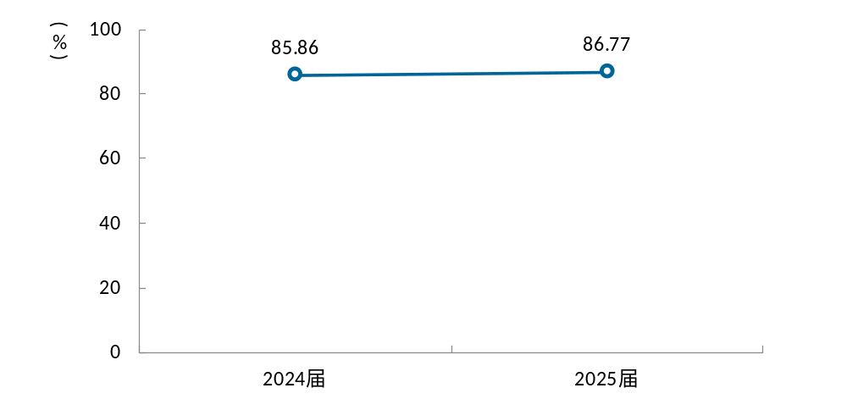
              - 培养目标社会适应度
      - 各学院培养目标社会适应度
数据显示，本校2025届毕业生中，商学院培养目标社会适应度为94.17%，在各学院中水平最高；仪器科学与光电工程学院、自动化学院、管理科学与工程学院分别由本校2024届（81.08%、75.95%、74.14%）升至91.84%、90.41%、85.96%，提升幅度相对较大；相比之下，应用技术学院水平下降较为明显，由本校2024届（80.36%）降至67.39%，在各学院中水平较低。相关岗位对复合型技术应用能力和工程实践能力的要求更高，专业培养目标和产业需求的衔接仍有提升空间。
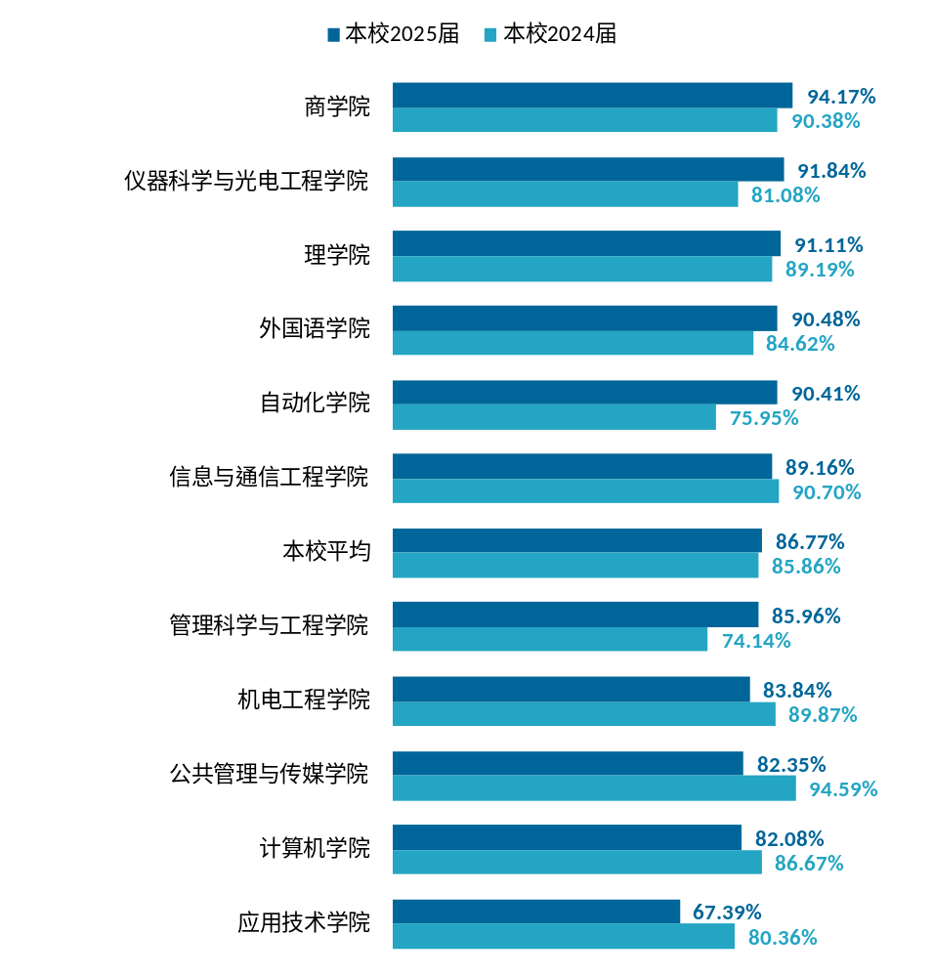
              - 各学院培养目标社会适应度
  - 教学满意度
      - 教学满意度
教学满意度：指毕业生对教学工作的满意程度，评价结果分为“很满意”“满意”“不满意”“很不满意”，其中“很满意”“满意”属于满意的范围，“不满意”“很不满意”属于不满意的范围。
教学满意度是衡量教学培养效果的核心指标，是毕业生在经历完整学业环节后，对在校期间教师能力素质水平、教学内容、教学方法等方面的综合评价。
教学满意度持续处于较高水平。数据显示，2025届毕业生对教学工作的满意度达92.57%，近四届来与全国“双一流”院校平均水平基本持平，教学工作开展取得良好成效。
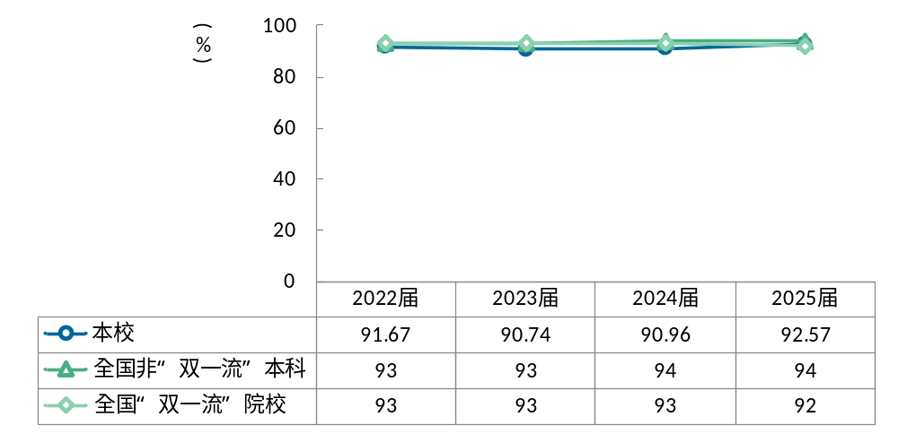
              - 教学满意度
      - 教学改进需求
毕业生对教学各项改进需求均有减少，教学改革成效初步显现。数据显示，本校2025届毕业生中，教学改进需求主要集中在“实习和实践环节不够”（52.81%）、“课程内容不实用或陈旧”（46.64%），其次是“无法调动学生学习兴趣”（30.18%），均较本校2024届水平（54.46%、47.90%、34.12%）有所下降。
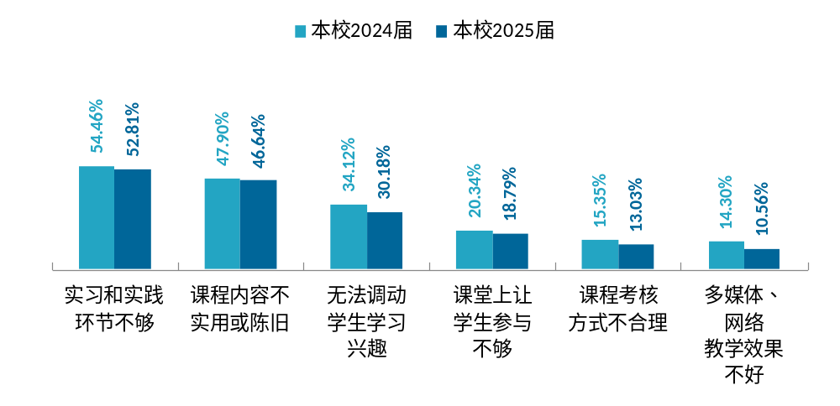
              - 教学改进需求（多选）
      - 各学院教学满意度及教学改进需求
不同学院教学改进关注重点各有侧重。数据显示，外国语学院、商学院、理学院教学满意度较高（分别为100.00%、98.35%、97.78%），应用技术学院（76.09%）有较大提升空间；理学院、机电工程学院倾向于改进“实习和实践环节不够”（60.00%、64.65%）；计算机学院、应用技术学院主要希望改进“课程内容不实用或陈旧”（66.04%、61.36%）。
                - 各学院教学满意度及教学改进需求
单位：%

学院名称 | 教学满意度 | 教学改进需求
学院名称 | 教学满意度 | 实习和实践环节不够 | 课程内容不实用或陈旧 | 无法调动学生学习兴趣 | 课堂上让学生参与不够 | 课程考核方式不合理 | 多媒体、网络教学效果不好
本校平均 | 92.57 | 52.81 | 46.64 | 30.18 | 18.79 | 13.03 | 10.56
外国语学院 | 100.00 | 45.00 | 30.00 | 35.00 | 25.00 | 15.00 | 5.00
商学院 | 98.35 | 56.20 | 37.19 | 25.62 | 16.53 | 6.61 | 9.92
理学院 | 97.78 | 60.00 | 35.56 | 20.00 | 26.67 | 6.67 | 6.67
仪器科学与光电工程学院 | 95.92 | 44.90 | 42.86 | 32.65 | 14.29 | 10.20 | 12.24
信息与通信工程学院 | 95.29 | 50.00 | 48.81 | 34.52 | 5.95 | 10.71 | 3.57
管理科学与工程学院 | 94.74 | 57.14 | 51.79 | 30.36 | 12.50 | 5.36 | 7.14
自动化学院 | 93.24 | 52.11 | 43.66 | 29.58 | 19.72 | 19.72 | 14.08
公共管理与传媒学院 | 91.18 | 47.06 | 50.00 | 44.12 | 11.76 | 11.76 | 8.82
机电工程学院 | 88.89 | 64.65 | 37.37 | 26.26 | 18.18 | 14.14 | 11.11
计算机学院 | 88.07 | 43.40 | 66.04 | 30.19 | 31.13 | 21.70 | 8.49
应用技术学院 | 76.09 | 50.00 | 61.36 | 38.64 | 27.27 | 20.45 | 34.09
注：数值按第一列指标降序排列。
  - 产教融合项目参与度与有效性
    - 产教融合项目参与情况
本校毕业生产教融合项目参与以学科竞赛和创新创业项目为主，企业实习与校企联合课程也具有一定参与基础。数据显示，本校2025届毕业生中，参加过“学科竞赛（企业冠名/支持）”的比例最高，为25.37%；其后依次为“创新创业项目（校企联合指导）”（20.94%）、“校企合作课程”（19.47%）和“企业实习项目”（15.34%）。此外，微专业/暑期课程、实训基地项目和产业学院项目的参与比例相对较低，分别为11.36%、10.32%和5.16%。对此，建议学校进一步扩大企业深度参与人才培养的覆盖面，尤其加强企业实习、实训基地和产业学院等实践平台建设，推动产教融合由竞赛和项目参与进一步向课程共建、实践训练和岗位能力培养延伸。
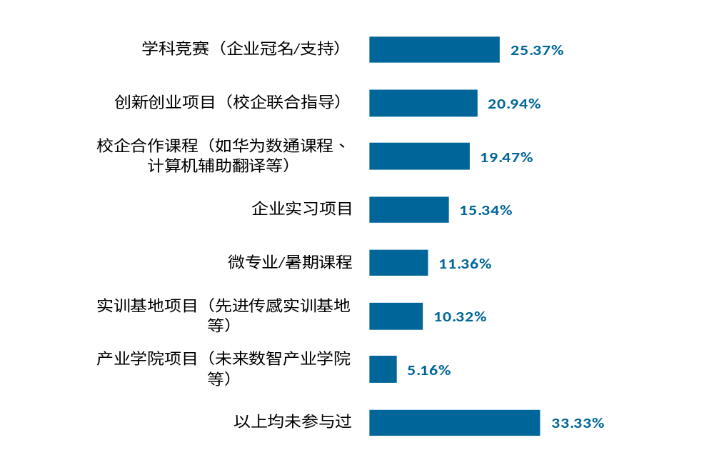
              - 产教融合项目参与情况
    - 合作课程评价
本校毕业生对校企合作课程的整体评价较高，课程内容、实践教学和企业导师参与均获得较高认可。数据显示，毕业生认为“课程内容与产业需求匹配”非常符合和符合的比例合计达92.37%，在各项评价中最高；“课程中实践/案例教学占比较高”为90.08%，“企业讲师/导师参与度较高”为90.07%。此外，毕业生认为所学知识技能能够在后续课程或实习中应用、合作课程对就业或职业发展帮助较大的比例也均接近九成，分别为89.31%和89.31%。总体来看，校企合作课程在产业需求衔接、实践教学和职业发展支持方面表现较好，可进一步加强企业导师深度参与和真实项目导入，提升课程与岗位能力要求的衔接程度。
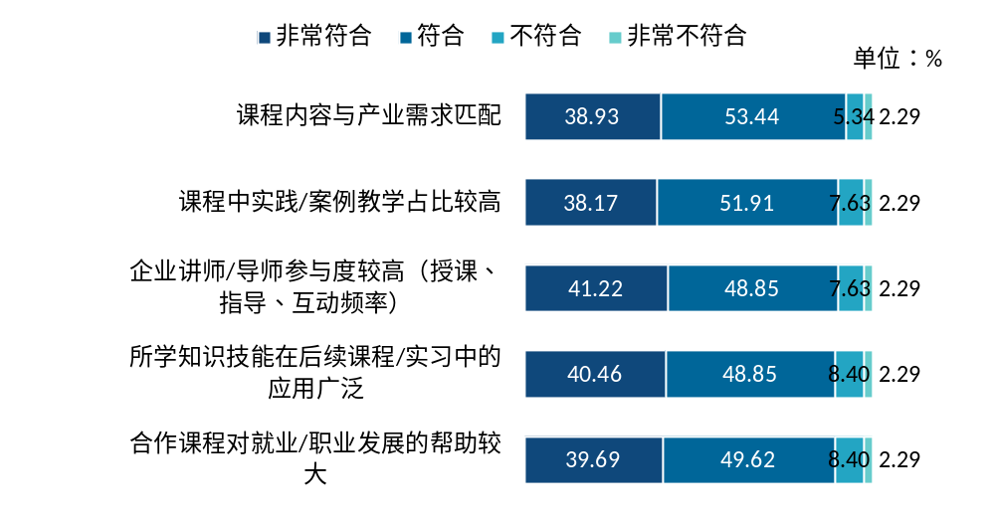
              - 合作课程评价
    - 实训基地/实验室项目评价
毕业生对实训基地、实验室项目的整体评价较高，尤其认可平台条件和能力提升成效。数据显示，“实训基地/实验室设备、平台的先进性与产业趋于同步”非常符合和符合的比例合计最高，达95.72%；“通过实训，技术实操、问题解决、团队协作等能力提升较为明显”为94.29%，“企业导师在实训中的指导有效性较高”为92.86%。此外，毕业生对实训与理论课程衔接、项目任务与真实工作场景契合度以及就业或职业发展帮助的认可比例也均超过九成。总体来看，实训基地和实验室项目在实践能力培养、真实场景衔接和职业发展支持方面发挥了较好作用。
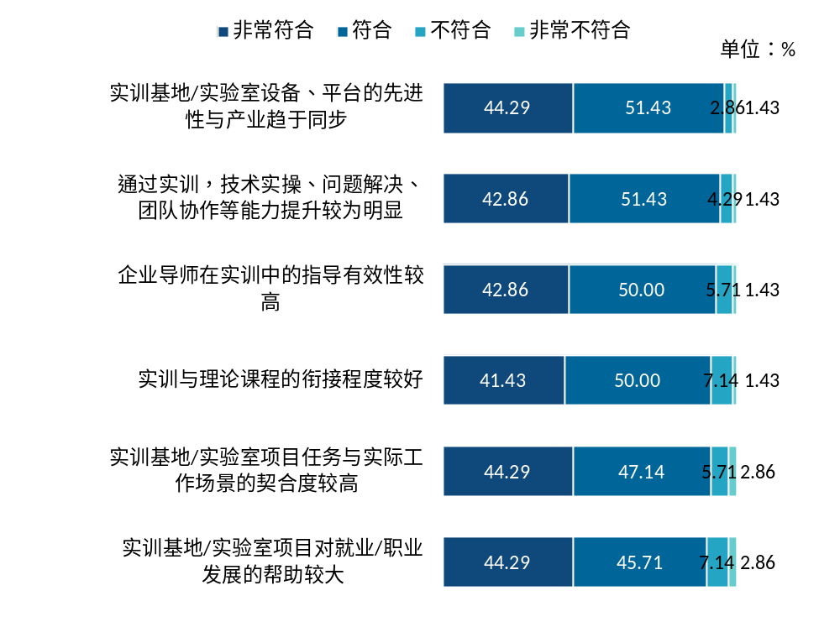
              - 实训基地、实验室项目评价

    - 产业学院/定制班项目评价
本校毕业生对产业学院、定制班项目的企业资源供给和职业发展支持总体评价较高。数据显示，毕业生认为“产业学院/定制班项目提供的企业资源较为丰富”的非常符合和符合比例合计达91.43%；“校内导师与企业导师沟通、指导频率较高”和“产业学院/定制班项目对就业或职业发展的帮助较大”的比例均为88.57%。总体来看，产业学院和定制班在企业资源导入、双导师指导和职业发展支持方面具有一定成效，后续可进一步加强项目与真实岗位需求的衔接，提升学生参与深度和培养成效。
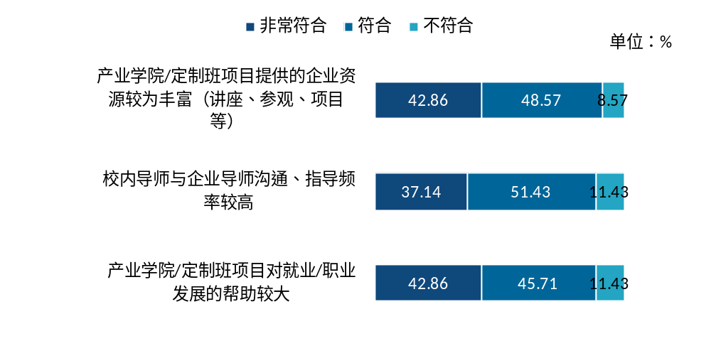
              - 产业学院、定制班项目评价
    - 实习/竞赛项目评价
毕业生对实习、竞赛项目的整体评价较高，教师指导、行业认知提升和专业关联均获得较多认可。数据显示，毕业生认为“学校在实习/竞赛过程中给予充分支持”的非常符合和符合比例合计达95.16%，在各项评价中最高；“通过实习/竞赛，对行业、岗位认知有较大提升”为93.14%，“实习/竞赛项目与专业培养目标的关联度较高”为91.53%。此外，认为实习/竞赛经历对就业或职业发展帮助较大的比例达89.92%。总体来看，实习、竞赛项目在教师支持、专业能力拓展和职业认知提升方面发挥了较好作用，后续可进一步加强项目内容与真实岗位任务、产业需求之间的衔接，提升实践经历向就业竞争力的转化成效。
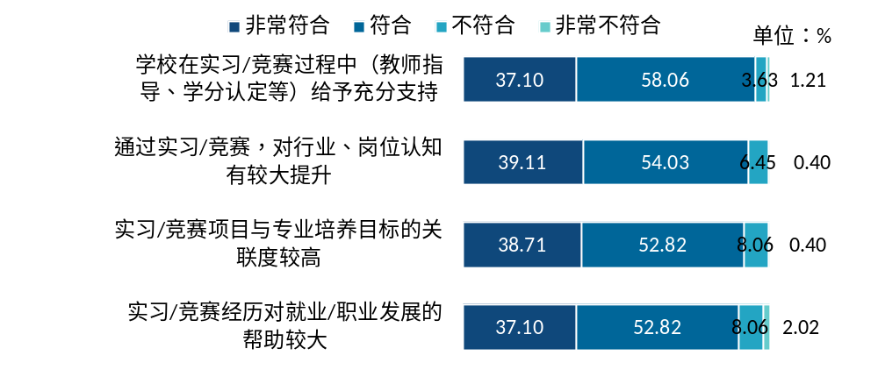
              - 实习、竞赛项目评价

    - 实践活动满意度
各项实习实践活动满意度：指毕业生对参加过的各项实习实践活动满意的比例，针对不同学科门类调研不同的实习实践环节。评价结果分为“很满意”“满意”“不满意”“很不满意”，其中“很满意”“满意”属于满意的范围，“很不满意”“不满意”属于不满意的范围。
各学科门类毕业生对实践教学各环节的满意度整体较高。理学门类对“课程设计”“科技、工程类相关比赛”满意度最高，均为100.00%；管理学门类对“课程实验（项目）”“毕业论文/设计”满意度也相对较高（分别为97.37%、96.13%）。需要注意的是，工学门类对“企业工程实习”（78.4%）、文学门类对“专业实习”（76.74%）满意度均处于较低水平，可针对性强化。
                - 各学科门类各项实习实践活动满意度
单位：%

选项 | 工学 | 选项 | 管理学 | 选项 | 理学 | 选项 | 文学
毕业论文/设计 | 92.58 | 课程实验（项目） | 97.37 | 课程设计 | 100.00 | 课程实验（项目） | 92.86
课程设计 | 90.66 | 毕业论文/设计 | 96.13 | 科技、工程类相关比赛 | 100.00 | 毕业论文/设计 | 90.70
课程实验 | 90.64 | 课程设计 | 94.70 | 课程实验 | 95.45 | 课程设计 | 90.48
科技、工程类相关比赛 | 89.56 | 学科竞赛 | 94.48 | 毕业论文/设计 | 95.45 | 专业实习 | 76.74
校内工程实习、训练基地 | 83.65 | 社会实践 | 94.48 | 校内工程实习、训练基地 | 93.75
企业工程实习 | 78.40 | 专业实习 | 86.90 | 企业工程实习 | 81.25

    - 校内校外实践教学评价
      - 校内实习实践评价
校内实践教学评价：指毕业生对校内实践教学各方面的评价。评价维度包括“教师实践经验丰富，指导效果好”“实践教学过程中，有充分的动手操作机会”“实践教学内容与目前工作岗位需求契合度高”“实践教学设备/工具/软件等是行业普遍使用的”。评价结果分为“非常符合”“符合”“不符合”“非常不符合”。
在校内实践教学方面，需要持续优化实践教学内容与体系，提升与行业企业实际工作契合度；同时，需要关注实践资源覆盖性，保障每位学生都能获得有效的实践操作机会，确保实践教学质量和效果。
校内实习实践评价整体处于较高水平且持续上升。数据显示，本校2025届毕业生对校内实习实践评价整体较高，其中“教师实践经验丰富，指导效果好”“实践教学过程中，有充分的动手操作机会”占据前位（分别为93.37%、92.64%），较本校2024届（90.06%、88.80%）有所上升。
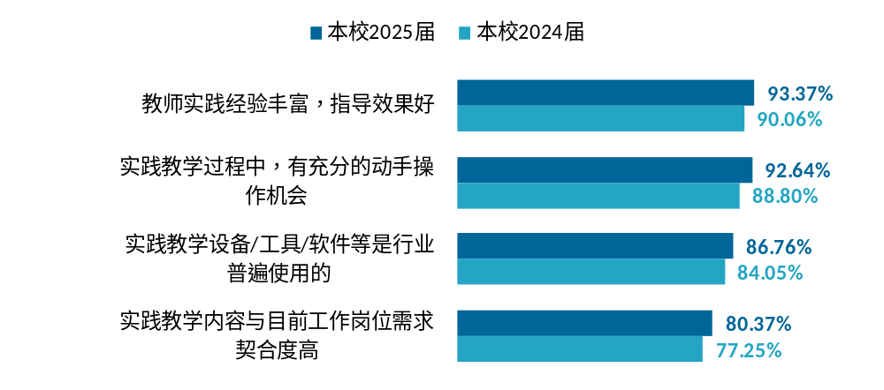
              - 校内实习实践评价
注：图表中展示“非常符合”“符合”比例之和。
      - 校外实习实践评价
校外实践教学评价：指毕业生对校外实践教学各方面的评价。评价维度包括“实习实践内容与所学专业相关”“实习实践过程能够了解到行业先进技术”“校外指导老师经验丰富、业务素质好、责任心强”“实习实践制度规范，有明确实习目标、任务、考核标准”。评价结果分为“非常符合”“符合”“不符合”“非常不符合”。
校外实践教学方面，需与行业建立紧密合作关系，确保有合格的校外指导教师，并制定科学的实习实训计划，同时重视实习效果的评估和考核方式。
校外实习实践获较高认可，评价水平持续上升。数据显示，本校2025届毕业生校外实习实践评价中，“实习实践内容与所学专业相关”评价最高（87.32%），其次是“实习实践制度规范，有明确实习目标、任务、考核标准”（87.15%），均较本校2024届（84.83%、84.83%）有所上升。校外实习实践质量不断提升，实践教学对学生专业能力培养的支撑作用进一步增强。
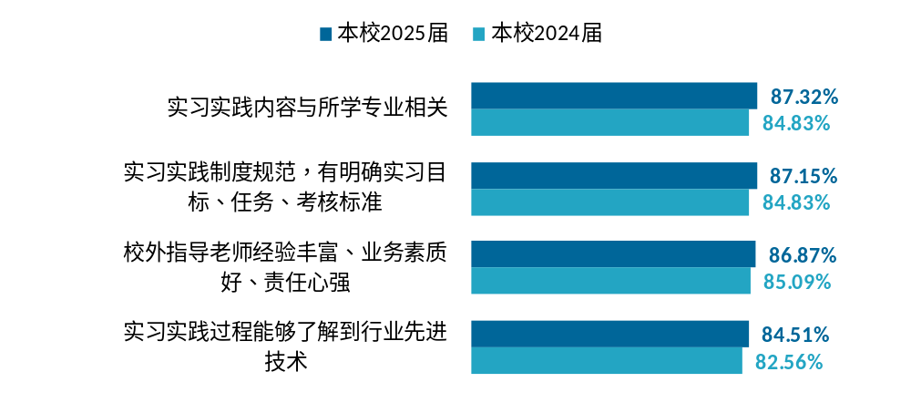
              - 校外实习实践评价
注：图表中展示“非常符合”“符合”比例之和。
      - 校外实习实践来源
毕业生获取实习实践机会的渠道以线上平台和学校组织为主。数据显示，本校2025届毕业生中，“求职/实习网站、APP、论坛、微信公众号等”“学校安排”是主要来源（29.54%、26.54%）；“朋友或亲戚介绍”“直接向用人单位申请”较本校2024届（14.02%、9.97%）分别下降10.04%、7.50%。毕业生获取实习信息的方式正逐步向公开化、信息化转变，有助于提升实习岗位与专业培养的匹配效率。
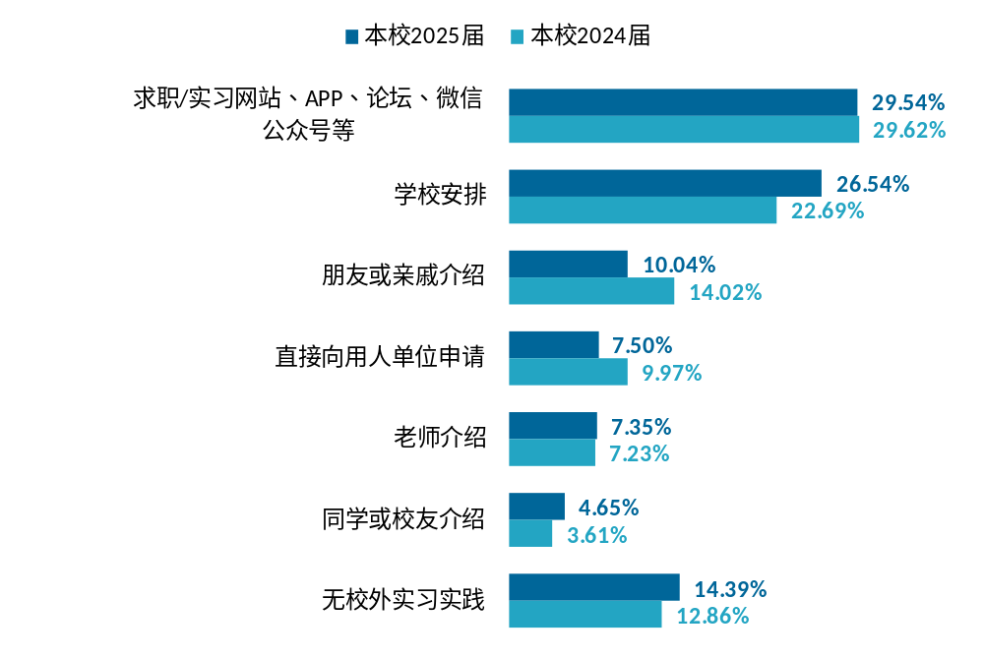
              - 校外实习实践来源
      - 各学院实习实践综合分析
多数学院实践教学总体获得毕业生较高认可，校内外实践教学组织和实施成效较好。数据显示，校内实习实践中，各学院对“教师实践经验丰富，指导效果好”评价水平总体较高，其中外国语学院（100%）、商学院（99.09%）处于相对较高水平；此外，商学院对“实践教学过程中，有充分的动手操作机会”（98.18%）、“实践教学设备/工具/软件与工作匹配”（95.56%）也有较好评价。校外实习实践中，商学院、仪器科学与光电工程学院、理学院对“与专业对口”的评价较好，分别为91.82%、91.67%和92.86%。需要注意的是，应用技术学院对实习实践的总体评价水平较低，尤其是“制度规范”（62.5%）和“了解行业先进技术”（60%），可针对性强化。
                - 各学院实习实践综合分析
单位：%

学院名称 | 校内实习实践评价 |  |  |  | 校外实习实践评价
学院名称 | 教师实践经验丰富，指导效果好 | 实践教学过程中，有充分的动手操作机会 | 实践教学设备/工具/软件与工作匹配 | 岗位需求契合度高 | 与专业对口 | 制度规范 | 校外指导老师经验丰富 | 了解行业先进技术
本校平均 | 93.37 | 92.64 | 86.76 | 80.37 | 87.32 | 87.15 | 86.87 | 84.51
外国语学院 | 100.00 | 94.12 | － | － | 82.35 | 88.24 | 88.24 | 76.47
商学院 | 99.09 | 98.18 | 95.56 | 88.89 | 91.82 | 94.55 | 90.91 | 90.00
仪器科学与光电工程学院 | 97.92 | 93.75 | － | － | 91.67 | 87.50 | 87.50 | 89.58
理学院 | 97.67 | 93.02 | － | － | 92.86 | 90.48 | 85.71 | 83.33
管理科学与工程学院 | 96.36 | 98.18 | － | － | 83.64 | 87.27 | 85.45 | 81.82
信息与通信工程学院 | 95.95 | 94.59 | － | － | 89.19 | 86.49 | 87.84 | 85.14
自动化学院 | 94.37 | 92.96 | 70.83 | 79.17 | 83.10 | 90.14 | 90.14 | 87.32
公共管理与传媒学院 | 93.33 | 90.00 | － | － | 90.00 | 90.00 | 83.33 | 90.00
机电工程学院 | 90.00 | 91.11 | 90.91 | 72.73 | 88.89 | 86.67 | 86.67 | 86.67
计算机学院 | 88.12 | 88.12 | 81.08 | 70.27 | 88.12 | 85.00 | 89.11 | 83.17
应用技术学院 | 75.00 | 80.00 | － | － | 67.50 | 62.50 | 67.50 | 60.00
注：数值按第一列指标降序排列。
  - “人工智能”+教育改革评价
    - “AI+X”参与度及帮助度
本校毕业生“AI+X”课程或项目参与以AI通识类课程为主，整体参与覆盖仍有提升空间。数据显示，本校2025届毕业生中，参加过“AI通识类课程”的比例最高，为30.92%；其后依次为AI类竞赛（14.80%）、“AI+智能感知”“AI+智能机器人”等课程或案例（13.32%）以及“人工智能+专业”课程或项目（10.05%）。与此同时，51.97%的毕业生表示以上均未参加过，建议学校进一步扩大人工智能通识教育覆盖面，并结合不同专业特点推进“AI+专业”课程与项目建设，提升学生人工智能工具应用及与专业实践融合的能力。
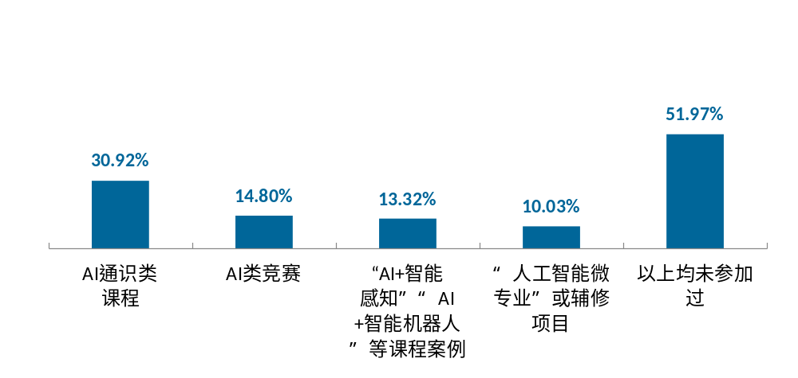
              - “AI+X”课程或项目参与情况
    - AI应用主要场景
      - AI应用主要场景
本校毕业生AI应用场景以创新性解决问题为主。数据显示，本校2025届毕业生AI应用主要场景中，“创新性使用AI工具解决工作问题”占比最高（66.55%）；其后依次是“利用AI工具提升工作效率”（60.63%）、“信息检索与知识管理”（56.10%）。
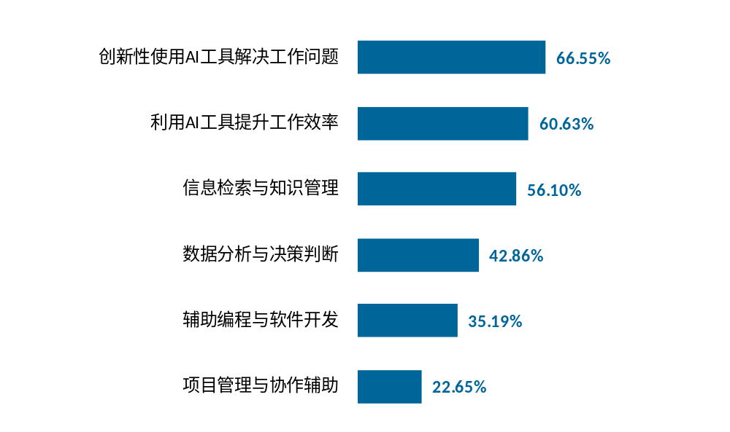
              - AI应用主要场景（多选）
      - 主要职业分类AI应用主要场景
不同职业类别毕业生AI应用场景集中于创新性解决问题和提升工作效率。文化艺术与传媒类在“创新性使用AI工具解决工作问题”方面表现最为突出（76.47%）；工程技术类（70.73%）、企业运营与管理类（76.47%）在“利用AI工具提升工作效率”方面的应用相对较多；财经类、行政管理类在“信息检索与知识管理”上均高于本校平均水平。
                - 主要职业分类AI应用主要场景
单位：%

职业分类 | 创新性使用AI工具解决工作问题 | 利用AI工具提升工作效率 | 信息检索与知识管理 | 数据分析与决策判断 | 辅助编程与软件开发 | 项目管理与协作辅助
本校平均 | 66.55 | 60.63 | 56.10 | 42.86 | 35.19 | 22.65
文化艺术与传媒类 | 76.47 | 58.82 | 35.29 | 23.53 | 17.65 | 23.53
工程技术类 | 69.92 | 70.73 | 50.41 | 43.09 | 47.15 | 24.39
企业运营与管理类 | 64.71 | 76.47 | 52.94 | 58.82 | 17.65 | 35.29
财经类 | 54.35 | 50.00 | 60.87 | 47.83 | 23.91 | 19.57
行政管理类 | 53.85 | 34.62 | 61.54 | 30.77 | 19.23 | 11.54
注：数值按第一列指标降序排列。
    - AI应用频率
      - AI应用频率
AI应用频率：指毕业生在工作中针对具体任务使用AI技术或工具的频率。由于不同职业类型涉及的主要工作任务存在差异，由正在工作的毕业生根据自身岗位实际情况，对各项工作任务中AI的使用程度进行评价。评价选项包括“总是”“经常”“偶尔”“从不”。
毕业生在实际工作中较多地使用AI工具。数据显示，本校2025届毕业生高频应用AI（“总是”“经常”之和）的比例为59.31%，学校可加强对毕业生在AI应用方面的培训和支持，以提升其高频使用AI的比例。
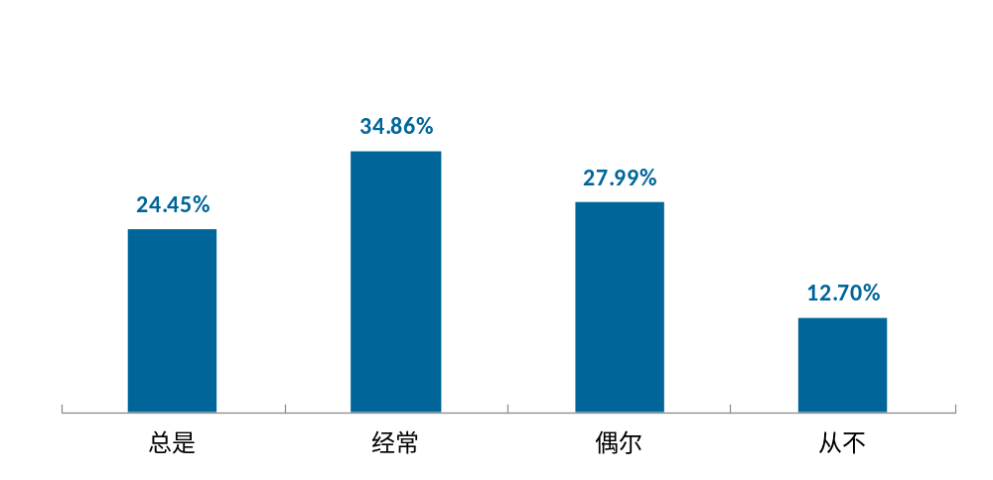
              - AI应用频率
      - 主要职业分类AI应用频率
AI在职业场景中得到广泛应用。数据显示，文化艺术与传媒类职业毕业生AI的应用频率总体较高，其中对“使用设计或制作软件进行内容制作与修改”“构思、创作视觉、文字或音视频等创意性内容”的高频应用占比最高（均为82.35%）；行政管理类职业毕业生在“管理日常办公事务与文书工作”中的高频应用占比为84.61%；总体来看，财经类职业毕业生对AI的应用频率整体较低，这可能与财经类岗位受数据安全、合规管理及业务规范要求影响，对AI工具的应用仍以辅助性工作为主有关。
                - 主要职业分类AI应用频率
单位：%

职业分类 | 主要工作任务 | 总是 | 经常 | 偶尔 | 从不
财经类 | 对财务信息进行分析，支持决策与绩效评估 | 21.43 | 38.10 | 26.19 | 14.29
财经类 | 管理会计系统或财务流程，提升运作效率 | 19.51 | 31.71 | 31.71 | 17.07
财经类 | 提供投资建议或理财方案，优化资产配置 | 16.67 | 30.95 | 28.57 | 23.81
财经类 | 编制预算、报表和财务文件，监控收支情况 | 19.51 | 26.83 | 39.02 | 14.63
财经类 | 审查账目，识别风险，确保合规性与准确性 | 17.07 | 26.83 | 39.02 | 17.07
工程技术类 | 分析技术数据，评估性能并解决工程问题 | 27.59 | 41.38 | 24.14 | 6.90
工程技术类 | 撰写技术文档或报告，提供决策依据 | 30.25 | 37.82 | 23.53 | 8.40
工程技术类 | 使用专业软件进行建模、绘图或编程 | 28.32 | 33.63 | 23.01 | 15.04
工程技术类 | 设计、开发并改进设备、系统或工艺流程 | 26.72 | 34.48 | 29.31 | 9.48
工程技术类 | 统筹跨部门协作，协调资源与进度 | 24.11 | 30.36 | 27.68 | 17.86
企业运营与管理类 | 制定并执行运营计划与工作流程 | 17.65 | 58.82 | 23.53 | 0.00
企业运营与管理类 | 分析运营数据以优化运营策略 | 25.00 | 43.75 | 18.75 | 12.50
企业运营与管理类 | 监督流程实施与项目进展 | 11.76 | 52.94 | 17.65 | 17.65
企业运营与管理类 | 沟通协调跨部门事务，推动目标达成 | 13.33 | 46.67 | 20.00 | 20.00
企业运营与管理类 | 配置与管控预算、物资及供应链环节 | 18.75 | 18.75 | 37.50 | 25.00
文化艺术与传媒类 | 使用设计或制作软件进行内容制作与修改 | 52.94 | 29.41 | 17.65 | 0.00
文化艺术与传媒类 | 构思、创作视觉、文字或音视频等创意性内容 | 47.06 | 35.29 | 11.76 | 5.88
文化艺术与传媒类 | 推广或发布内容，并根据反馈持续优化 | 41.18 | 35.29 | 17.65 | 5.88
文化艺术与传媒类 | 与客户或团队沟通，确保内容符合预期 | 35.29 | 41.18 | 17.65 | 5.88
文化艺术与传媒类 | 开展市场或受众调研，支持内容方向与选题确定 | 47.06 | 23.53 | 29.41 | 0.00
行政管理类 | 管理日常办公事务与文书工作 | 46.15 | 38.46 | 11.54 | 3.85
行政管理类 | 统筹各类活动的策划与实施 | 24.00 | 48.00 | 16.00 | 12.00
行政管理类 | 落实并优化行政流程与管理制度 | 25.00 | 41.67 | 16.67 | 16.67
行政管理类 | 维护档案、资产与数据系统 | 28.00 | 32.00 | 28.00 | 12.00
行政管理类 | 安排会议、差旅与日程协调 | 20.00 | 28.00 | 40.00 | 12.00
注：数值按高频比例（“总是”+“经常”）降序排列。
    - AI能力素养需求
      - AI能力素养需求
本校2025届毕业生AI能力素养需求集中在人机交互能力需求。数据显示，“人机交互能力”需求最高（77.30%），其后依次是“复杂问题拆解能力”（61.68%）、“数据思维与分析能力”（58.55%）。建议学校立足产业智能化发展，持续完善AI能力培养机制，加强AI素养与专业能力融合培养。
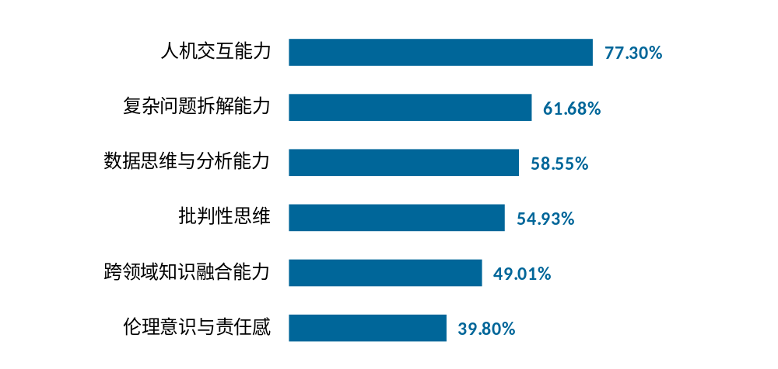
              - AI能力素养需求（多选）
      - 各学院AI能力素养需求
数据显示，本校2025届信息与通信工程学院、仪器科学与光电工程学院、理学院毕业生对“人机交互能力”的需求相对较高（分别为87.69%、84.44%、84.21%）；计算机学院（80.9%、70.79%）、自动化学院（80.65%、70.97%）对“人机交互能力”和“复杂问题拆解能力”也均有较高需求；公共管理与传媒学院（67.86%、71.43%）、外国语学院（68.75%、62.5%）在各学院中对“批判性思维”“跨领域知识融合能力”的需求相对较高。学校可结合各学院专业特点，持续完善分类培养机制，将AI能力培养与专业课程体系有机融合，进一步加强工程技术类专业的人机协同与问题解决能力培养。
                - 各学院AI能力素养需求
单位：%

学院名称 | 人机交互能力 | 复杂问题拆解能力 | 数据思维与分析能力 | 批判性思维 | 跨领域知识融合能力 | 伦理意识与责任感
本校平均 | 77.30 | 61.68 | 58.55 | 54.93 | 49.01 | 39.80
信息与通信工程学院 | 87.69 | 60.00 | 55.38 | 46.15 | 43.08 | 27.69
仪器科学与光电工程学院 | 84.44 | 62.22 | 51.11 | 57.78 | 46.67 | 37.78
理学院 | 84.21 | 63.16 | 65.79 | 52.63 | 52.63 | 34.21
计算机学院 | 80.90 | 70.79 | 67.42 | 58.43 | 50.56 | 44.94
自动化学院 | 80.65 | 70.97 | 64.52 | 54.84 | 53.23 | 38.71
管理科学与工程学院 | 78.85 | 67.31 | 65.38 | 50.00 | 46.15 | 38.46
机电工程学院 | 77.50 | 51.25 | 45.00 | 55.00 | 47.50 | 38.75
公共管理与传媒学院 | 75.00 | 60.71 | 57.14 | 67.86 | 71.43 | 46.43
应用技术学院 | 66.67 | 52.78 | 50.00 | 47.22 | 36.11 | 36.11
商学院 | 65.98 | 56.70 | 60.82 | 56.70 | 47.42 | 47.42
外国语学院 | 56.25 | 62.50 | 56.25 | 68.75 | 62.50 | 43.75
注：数值按第一列指标降序排列。
    - AI教学培养需求
      - AI教学培养需求
本校2025届毕业生对AI培养改进的需求相对集中。数据显示，本校2025届毕业生“加强AI工具的使用教学”占比最高（75.29%），其后依次是“开设跨学科AI应用课程”（57.99%）、“加强AI校企联合项目实践”（56.01%）、“提供丰富的AI资源”（54.70%）。建议学校优先完善AI工具操作类教学模块，同时加快跨学科课程体系建设与校企联合实践平台搭建，积极回应毕业生对AI能力培养的多元化需求。
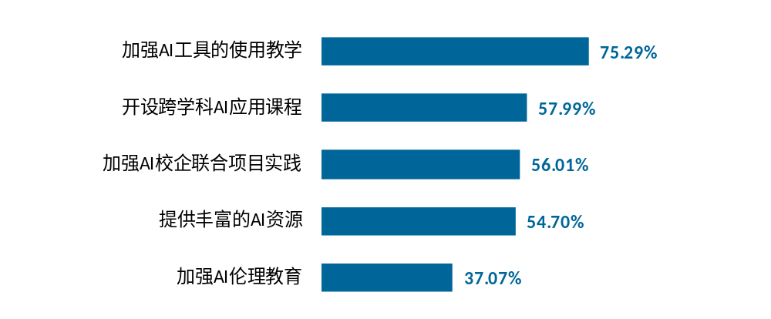
              - AI教学培养需求（多选）
      - 各学院AI教学培养需求
各学院毕业生对学校AI教育支持的改进需求较为明确，重点聚焦于AI工具应用、课程建设和实践平台完善等方面。数据显示，外国语学院在“加强AI工具使用教学”（93.33%）和“提供丰富AI资源”（80.00%）方面需求尤为突出；自动化学院（82.26%）、公共管理与传媒学院（82.14%）、信息与通信工程学院（81.54%）在“加强AI工具使用教学”上也均有较高需求；计算机学院较侧重于“开设跨学科AI应用课程”（68.54%）；相比于其他学院，理学院、仪器科学与光电工程学院对“加强AI校企联合项目实践”的重视度相对较高（68.42%、71.11%）。
                - 各学院AI教学培养需求
单位：%

学院名称 | 加强AI工具的使用教学 | 开设跨学科AI应用课程 | 加强AI校企联合项目实践 | 提供丰富的AI资源 | 加强AI伦理教育
本校平均 | 75.29 | 57.99 | 56.01 | 54.70 | 37.07
外国语学院 | 93.33 | 46.67 | 46.67 | 80.00 | 46.67
自动化学院 | 82.26 | 48.39 | 50.00 | 54.84 | 30.65
公共管理与传媒学院 | 82.14 | 46.43 | 50.00 | 64.29 | 39.29
信息与通信工程学院 | 81.54 | 60.00 | 53.85 | 50.77 | 32.31
计算机学院 | 77.53 | 68.54 | 59.55 | 60.67 | 47.19
机电工程学院 | 75.00 | 58.75 | 50.00 | 50.00 | 31.25
理学院 | 73.68 | 63.16 | 68.42 | 65.79 | 34.21
管理科学与工程学院 | 73.08 | 59.62 | 55.77 | 48.08 | 28.85
仪器科学与光电工程学院 | 71.11 | 48.89 | 71.11 | 55.56 | 40.00
商学院 | 68.04 | 59.79 | 57.73 | 49.48 | 38.14
应用技术学院 | 63.89 | 55.56 | 47.22 | 50.00 | 47.22
注：数值按第一列指标降序排列。
  - 教师教学与指导评价
      - 教师指导满足度
教师指导满足度：指专业教师提供的各项课外指导能够满足毕业生需求的比例，课外指导具体包括“学习指导”“职业规划”“就业指导”。
促进学生全面发展，需要建立系统化的学生指导体系，开展学习指导、职业规划、就业指导等工作，帮助学生达成毕业要求。专业任课教师可以在此过程中发挥主力作用，结合课程教学做好学习指导，并提供与毕业要求相联系的职业规划和就业指导。
教师指导满足度处于较高水平。数据显示，本校2025届毕业生对教师“学习指导”“职业规划”“就业指导”的满足度分别为93.74%、80.61%、80.15%，与本校2024届满足度基本持平。横向对比来看，职业规划和就业指导满足度略低于全国非“双一流”本科平均水平，学校可在保持学习指导高位运行的同时，持续优化职业规划与就业指导的针对性与实效性，促进毕业生全面发展。
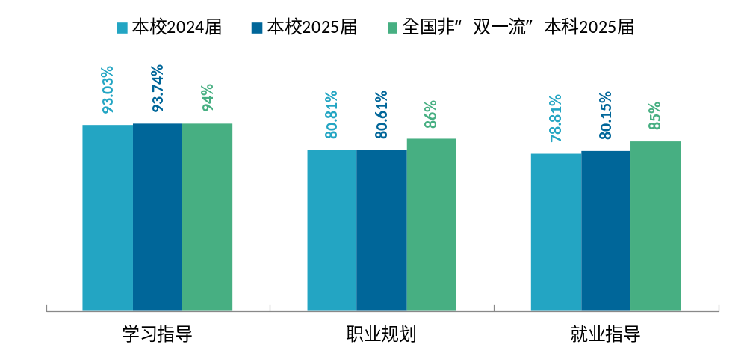
              - 教师指导满足度
      - 专业课教师教学方法评价
本校专业课教师教学方式较为多样，项目式、实践融合与混合式教学应用较为普遍。数据显示，毕业生认为专业课教师“总是”或“经常”采用小组合作项目式教学的比例最高，达86.11%；理论教学与实践教学相融合、运用线上线下资源开展混合式教学的比例分别为83.51%和82.14%，课堂互动教学比例也达80.00%，表明教师较为注重学生参与、实践应用以及多元教学资源的融合。
相对而言，启发式教学、案例教学及课堂外育人仍有进一步提升空间。其中，采用启发式教学的高频比例为76.61%，提供案例或事例讨论为74.36%，将“从游”理念延伸至课堂之外为72.52%，相对低于其他教学方式。建议进一步加强问题驱动、真实案例研讨和开放性任务设计，并推动师生交流由课堂教学向科研训练、专业认知和职业发展等场景延伸，进一步提升学生主动思考、实践应用和自主学习能力。
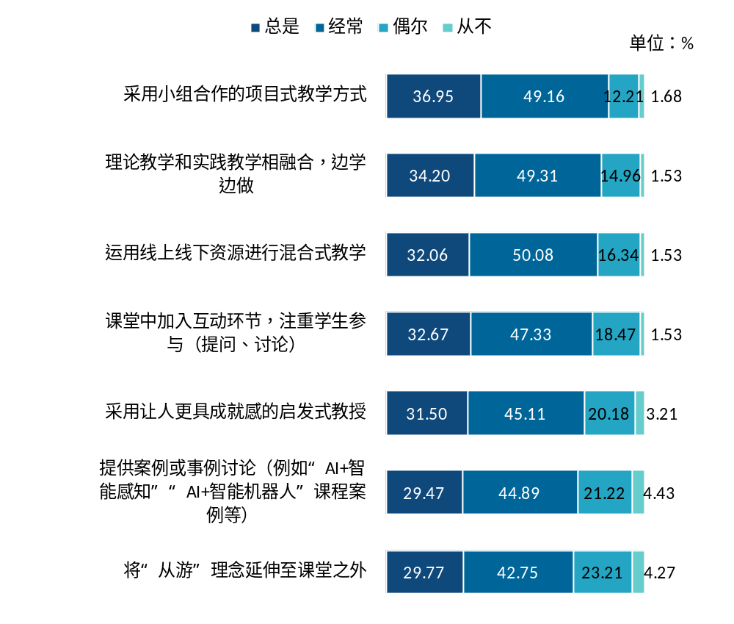
              - 专业课教师教学方法评价
      - 与任课教师课下交流频度分布
为了实现卓越的教学成效，师生之间的积极互动至关重要。有效的师生沟通不仅能够点燃学生的学习热情，而且对于提高教育质量也起到了显著的促进作用。
师生互动频率处于较高水平且呈上升态势。数据显示，本校2025届毕业生中，“每周至少一次”师生互动比例为23.55%，高于全国“双一流”院校（18%），较本校2024届（21.51%）有所上升；“每月至少一次”师生互动比例（35.93%）也保持在较高水平，高于全国“双一流”院校（29%）。
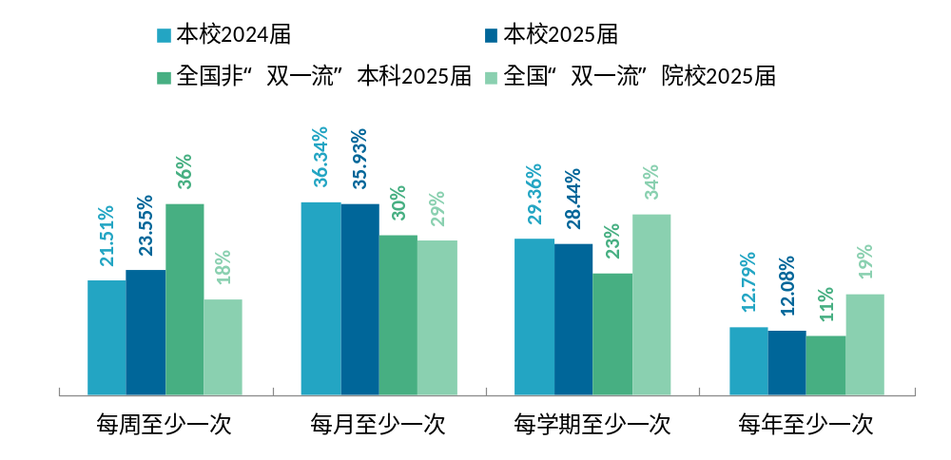
              - 与任课教师课下交流频度分布
      - 各学院教师评价综合分析
理学院和外国语学院在教师指导总体满足度和师生高频交流的比例上表现较好。数据显示，理学院、外国语学院“教师指导总体满足度”分别为95.00%、87.50%，其中对“学习指导”的满意度均为100.00%，“师生高频交流的比例”分别为75.00%、81.25%，在各学院中处于较高水平。
应用技术学院和公共管理与传媒学院的教师指导情况值得关注。数据显示，应用技术学院的“教师指导总体满足度”仅为61.26%，主要表现在“职业规划”（59.46%）和“就业指导”（54.05%）；公共管理与传媒学院“师生高频交流的比例”为43.33%，同样低于本校平均水平。建议加强对这些学院的培训和支持，提升教师的指导能力和师生交流频率，以更好地满足学生的需求。
                - 各学院教师评价综合分析
单位：%

学院名称 | 教师指导总体满足度 | 师生高频交流的比例 | 教师指导满足度
学院名称 | 教师指导总体满足度 | 师生高频交流的比例 | 学习指导 | 职业规划 | 就业指导
本校平均 | 84.83 | 59.48 | 93.74 | 80.61 | 80.15
理学院 | 95.00 | 75.00 | 100.00 | 92.50 | 92.50
商学院 | 94.70 | 55.14 | 98.13 | 92.52 | 93.46
外国语学院 | 87.50 | 81.25 | 100.00 | 81.25 | 81.25
自动化学院 | 87.06 | 64.18 | 97.01 | 83.58 | 80.60
信息与通信工程学院 | 86.67 | 61.43 | 97.14 | 81.43 | 81.43
管理科学与工程学院 | 84.57 | 68.52 | 94.44 | 77.78 | 81.48
仪器科学与光电工程学院 | 83.33 | 59.57 | 95.83 | 77.08 | 77.08
计算机学院 | 83.33 | 58.16 | 92.86 | 79.59 | 77.55
机电工程学院 | 81.82 | 52.27 | 90.91 | 77.27 | 77.27
公共管理与传媒学院 | 71.11 | 43.33 | 86.67 | 63.33 | 63.33
应用技术学院 | 61.26 | 54.05 | 70.27 | 59.46 | 54.05
注：数值按第一列指标降序排列。
  - 专业核心课程评价
      - 核心课程重要度及培养效果
核心课程重要度：由对口就业、对口读研毕业生判断课程在实际工作或学习中是否重要，评价结果分为“极其重要”“非常重要”“重要”“有些重要”“不重要”。
核心课程满足度：认为课程重要（“有些重要”到“极其重要”）的毕业生，回答课程培养是否满足工作或学习要求。
专业核心课程作为课程培养的关键环节，课程设计需要有效支撑培养目标，教学内容需要面向未来、适应需求。毕业生可以从实际工作或学习需求出发，评价课程设置及其培养效果对实际需求的支撑程度。
核心课程重要度持续上升，毕业生认可度稳步提高。数据显示，2025届毕业生认为核心课程在工作和升学中的重要度达80.71%，近四届来持续上升。同时，核心课程培养效果逐年上升，2025届超九成认为课程满足自身工作或学习要求。
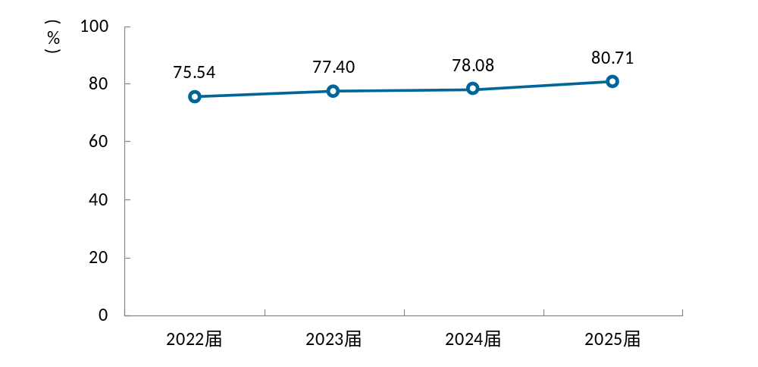
              - 对口就业／读研人群核心课程重要度
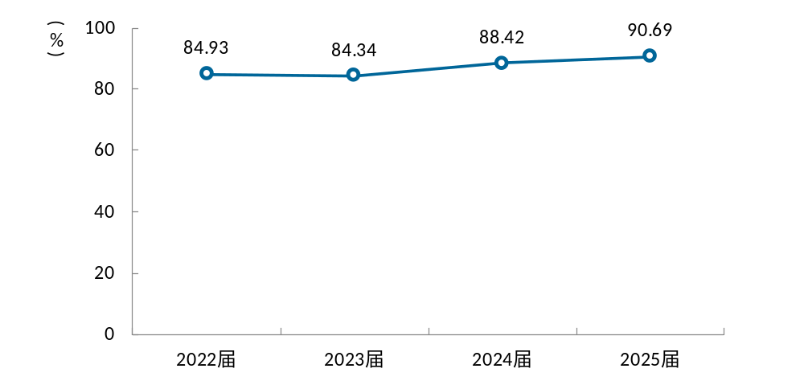
              - 对口就业／读研人群核心课程培养效果
对口就业人群核心课程重要度持续较高。数据显示，2025届毕业生对口就业人群核心课程重要度为74.91%，近四届来相对稳定，培养效果为89.88%，与全国“双一流”院校平均水平基本持平。
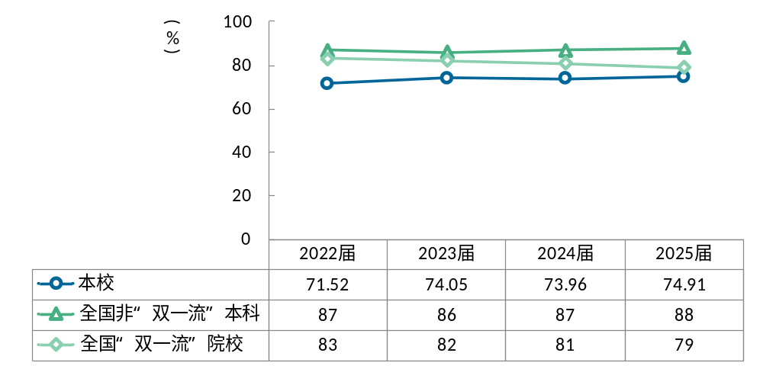
              - 对口就业人群核心课程重要度
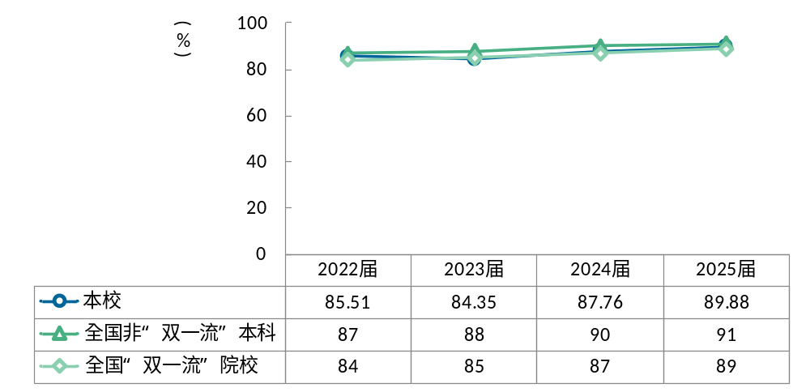
              - 对口就业人群核心课程培养效果

对口读研人群核心课程重要度稳定保持在高水平。数据显示，2025届毕业生对口读研人群认为核心课程重要度达92.74%，培养效果为92.01%，近四届来持续上升。
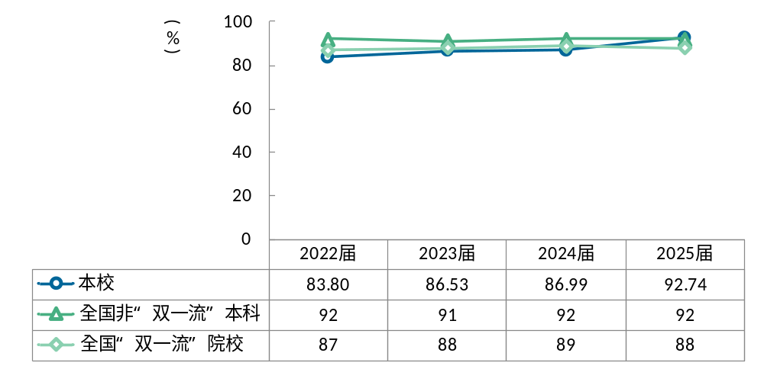
              - 对口读研人群核心课程重要度
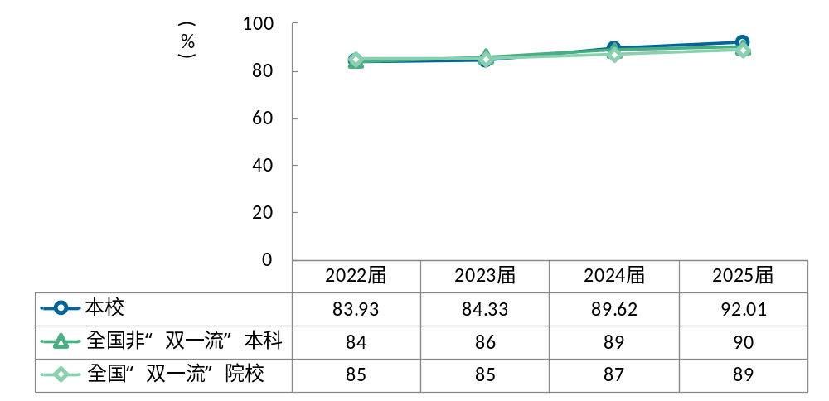
              - 对口读研人群核心课程培养效果
      - 各学院核心课程重要度及培养效果
重要度方面，仪器科学与光电工程学院、商学院核心课程重要度较高（分别为84.02%、85.85%）；满足度方面，自动化学院达96.60%，表现最为突出。需要注意的是，理学院重要度（69.95%）、满足度（89.35%）在各学院中水平较低。这可能与理学院基础理论课程占比较高、毕业生在就业过程中更加关注课程与实际应用及职业发展的衔接有关，部分核心课程在应用场景和实践训练方面对学生的支撑作用有待进一步增强。
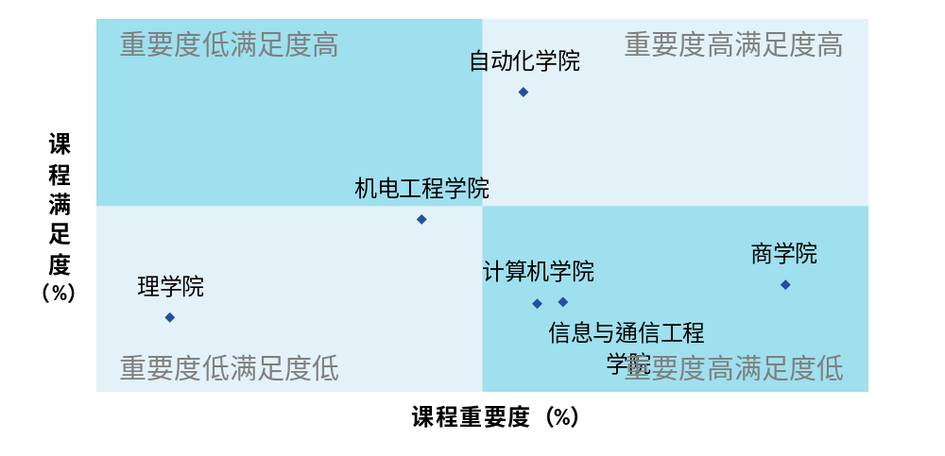
              - 各学院核心课程有效性综合评价
注1：个别学院由于样本较少没有包括在内。
注2：上图展示对口就业、对口读研人群的核心课程评价数据。
                - 各学院核心课程评价
单位：%

学院名称 | 对口就业/对口读研人群 |  | 对口就业人群
学院名称 | 重要度 | 满足度 | 重要度 | 满足度
本校平均 | 80.71 | 90.69 | 74.91 | 89.88
商学院 | 85.85 | 90.42 | 82.62 | 88.01
仪器科学与光电工程学院 | 84.02 | － | － | －
信息与通信工程学院 | 80.11 | 89.86 | － | －
计算机学院 | 79.46 | 89.84 | 72.05 | 88.20
自动化学院 | 79.10 | 96.60 | 66.67 | 93.97
机电工程学院 | 76.44 | 92.52 | 66.82 | 93.08
理学院 | 69.95 | 89.35 | － | －
注1：个别学院由于样本较少没有包括在内。
注2：数值按第一列指标降序排列。
      - 专业课程培养效果
专业课培养成效主要体现在能力的提高和价值观的树立。数据显示，本校2025届毕业生专业课对“提高发现、分析和解决问题的能力”的帮助最大（60.39%），其后依次是“树立正确的世界观、人生观、价值观”（59.42%）和“提高职业道德与职业素养”（50.07%）；“增强社会责任感和使命感”（39.34%）、“培育科学思维和工匠精神”（35.08%）均较2024届（17.85%、20.60%）有较大提高。
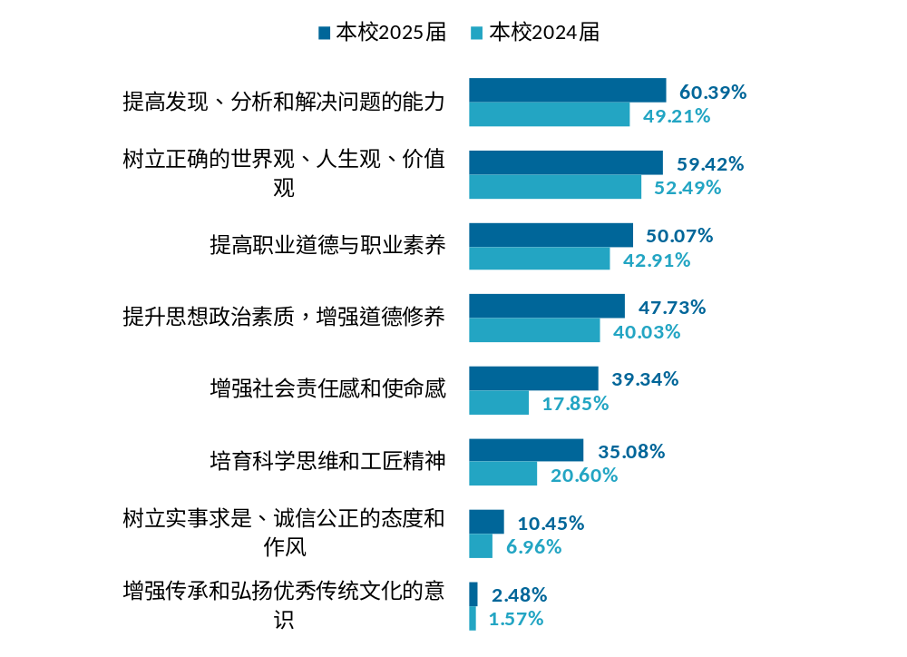
              - 专业课帮助较大的方面
  - 教材评价
      - 教材实用性和先进性
教材实用性和先进性：由毕业生对教材的实用性和先进性进行评价判断，评价内容包括“教材内容实用，能够直接应用于实际工作和问题解决”“教材内容与行业发展同步，包括新理论和新技术”，评价结果分为“非常符合”“符合”“不符合”“非常不符合”。
教材建设是课程资源建设的重要环节，教材选材应有效支撑培养目标，内容具备思想性、科学性、创新性、启发性和先进性，反映相关学科专业发展新成就。学校结合毕业生评价，从实际工作发展视角检验教材的实用性与先进性，了解教材内容满足行业要求的情况。
课程教材实用性处于较高水平，先进性有较大的提升空间。数据显示，本校毕业生课程教材实用性（“非常符合”“符合”之和，下同）为80.62%，课程教材先进性为75.85%。建议在保持教材实用性的基础上，加强课程内容与前沿知识的更新迭代，推动教材建设高质量发展。
                - 教材内容评价
单位：%

选项 | 非常符合 | 符合 | 不符合 | 非常不符合
课程教材实用性 | 31.08 | 49.54 | 14.00 | 5.38
课程教材先进性 | 29.23 | 46.62 | 18.00 | 6.15
注：数值按符合度（“非常符合”+“符合”）降序排列。
      - 各学院教材实用性和先进性
数据显示，理工类学院表现较为突出，理学院两项指标均处于较高水平（89.75%、89.74%）；外国语学院、仪器科学与光电工程学院在课程教材实用性上亦表现较好（87.5%、87.23%）。需要注意的是，公共管理与传媒学院、应用技术学院毕业生对课程教材的实用性评价相对较低（63.34%、59.46%），其中应用技术学院在课程教材先进性上的表现（51.35%）明显低于其他学院。学校可健全教材动态更新机制，加强行业企业参与教材建设，及时将新技术、新案例融入教材内容，从而提升教材的实用性和先进性。
                - 各学院教材内容评价
单位：%

学院名称 | 课程教材实用性 | 课程教材先进性
本校平均 | 80.62 | 75.85
理学院 | 89.75 | 89.74
外国语学院 | 87.50 | 81.25
仪器科学与光电工程学院 | 87.23 | 80.85
信息与通信工程学院 | 85.71 | 81.42
商学院 | 85.18 | 80.55
自动化学院 | 81.54 | 75.38
管理科学与工程学院 | 81.49 | 75.92
机电工程学院 | 80.68 | 73.86
计算机学院 | 76.04 | 70.83
公共管理与传媒学院 | 63.34 | 70.00
应用技术学院 | 59.46 | 51.35
注1：数值按第一列指标降序排列。
注2：图表中展示“非常符合”“符合”比例之和。
  - 双创教育评价
创新创业教育参与度：指毕业生接受母校提供的创新创业教育情况，毕业生可以选择一项或者多项。
创新创业教育有效性：指毕业生对接受过的各项创新创业教育进行有效性评价，判断各项创新创业教育活动对现在的工作或学习是否有帮助。
深化创新创业教育改革是提升高等教育质量、促进毕业生更高质量创业就业的重要举措。学校需持续更新课程内容、完善实践平台、加强师资队伍建设，将创新创业教育融入人才培养全过程。
本校创新创业教育覆盖面较广。数据显示，本校毕业生接受“创新创业课程”教育的比例最高（71.84%），其中认为有帮助的占79.09%；其次是接受“创新创业竞赛/训练”（39.97%），82.45%的毕业生认为有帮助。
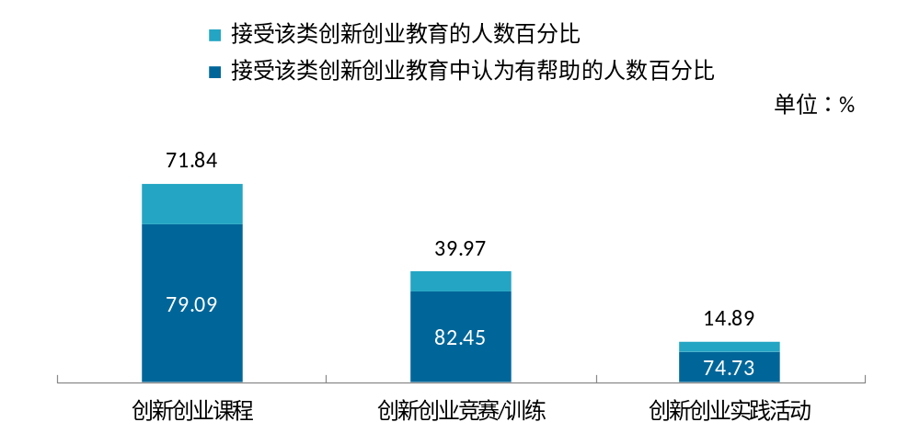
              - 创新创业教育参与度及有效性（多选）
创新创业教育对毕业生创造性思维和创新能力帮助较大。数据显示，本校2025届毕业生创新创业教育对“创新课程培养创造性思维”的帮助最大（59.19%），且较本校2024届（53.26%）有所提高；对“创新课程提升创新能力”（46.34%）和“提升综合素质”（41.14%）的帮助也相对较大。需要注意的是，创新创业教育对“形成创业意识”（16.26%）、“提升创业能力”（14.80%）的帮助相对较小。对此，建议学校加强创业实践平台建设，完善创业导师指导、项目孵化和资源对接机制，通过项目实践提升学生创业意识和创业能力。
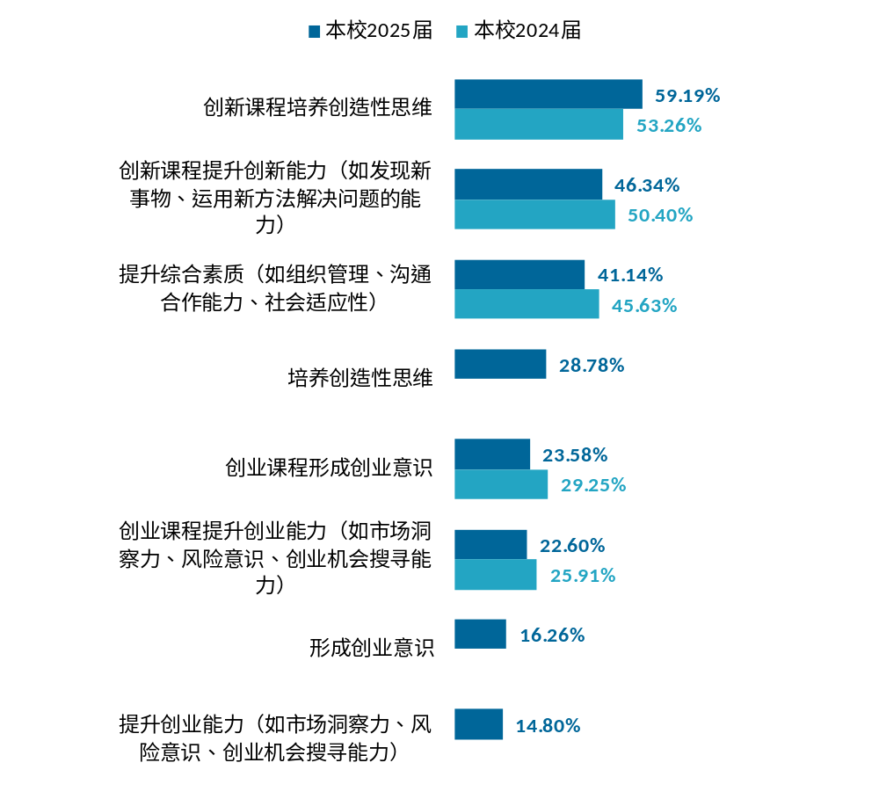
              - 创新创业教育帮助较大的方面

创新创业教育活动各方面评价整体较高。数据显示，本校2025届毕业生对创新创业教育活动各方面评价较2024届均有所提升，其中“指导教师理论知识扎实、实践经验丰富”的评价持续最高，从本校2024届（91.77%）增至92.88%。
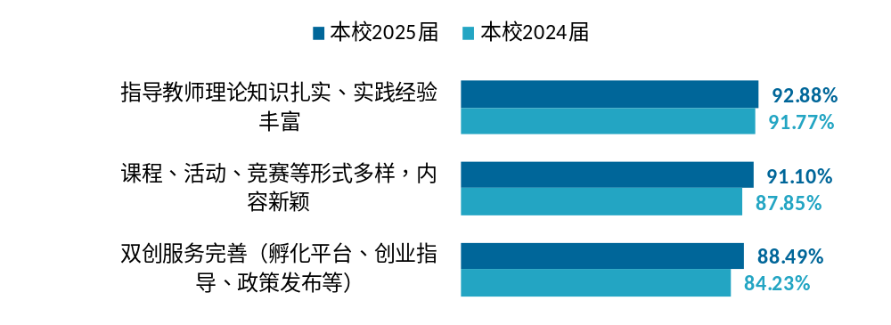
              - 创新创业教育活动各方面的评价
- 满意度评价
开展满意度评价是以学生为中心，致力于促进学生全面发展的重要体现。本章通过分析毕业生对学校的总体满意度、就业服务、学生工作和校园环境等方面的评价，帮助学校更好地理解学生对支持服务、软硬件设施等方面的需求，为持续改进提供依据。
  - 本章小结
毕业生对学校的总体认可程度保持较高水平，院校吸引力和专业认同进一步增强。2025届毕业生校友满意度达95.73%，院校推荐度达81.28%，明显高于北京市属工科院校平均水平（75%）和全国非“双一流”本科平均水平（74%）；专业推荐度达73.23%，较2024届的66.30%明显提升，体现出毕业生对学校及所学专业认可程度进一步增强。学生工作和生活服务同样获得较高评价，满意度分别达93.43%和96.05%，均高于北京市属工科院校平均水平（分别为92%、94%）。
值得关注的是，不同学院之间的毕业生认可程度存在一定差异，就业服务实效仍需加强。应用技术学院校友满意度和院校推荐度分别为75.00%、58.33%，与全校整体水平存在差距，并与该学院毕业去向落实率、教学改进需求等问题具有一定关联。同时，本校就业服务工作满意度为86.68%，近四届持续下降，且求职服务参与度与有效性均有所回落，表明毕业生对更加精准、直接和有效的就业服务提出了更高要求。
【建议】一方面，针对应用技术学院等毕业生认可程度相对偏低的学院，结合教学满意度、培养目标适应度、就业落实和学生反馈开展综合诊断，重点优化课程实践、职业指导和学生支持服务，提升学生全过程培养体验。另一方面，进一步提升就业服务精准度，针对毕业生对直接介绍工作、开放招聘信息等服务的较高需求，加强重点企业和重点产业岗位资源开发，优化招聘信息分类推送、线上招聘和校内招聘活动组织形式，并结合不同专业就业方向提供差异化职业指导，提高就业服务的覆盖面与实际成效。
  - 毕业生满意度
    - 校友满意度
校友满意度：指毕业生对学校的总体满意程度，评价结果分为“很满意”“满意”“不满意”“很不满意”，其中“很满意”“满意”属于满意的范围，“不满意”“很不满意”属于不满意的范围。
校友满意度是衡量毕业生对母校的整体评价和感受的核心指标，是毕业生对母校教学质量、学生活动、校园环境、生活服务等多方面满意度的综合反馈。
校友满意度整体处于较高水平。数据显示，2025届毕业生对母校的满意度达95.73%，与全国“双一流”院校平均水平相对持平，校友对母校的整体认可度较高。
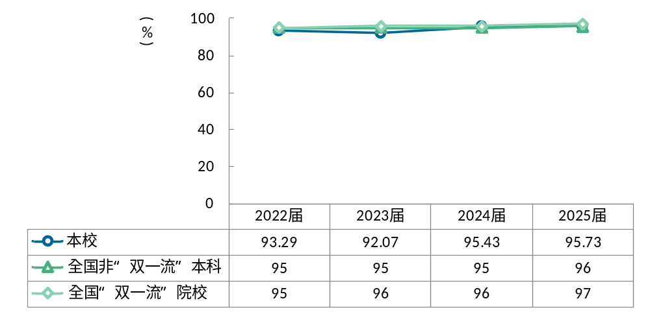
              - 校友满意度
      - 各学院校友满意度
数据显示，本校2025届毕业生中，仪器科学与光电工程学院、外国语学院、商学院、公共管理与传媒学院校友满意度均为100.00%，在各学院中处于最高水平，其中仪器科学与光电工程学院、公共管理与传媒学院较2024届（91.18%、93.55%）均有较大提升。需要注意的是，应用技术学院校友满意度整体较低（75.00%），较2024届（86.49%）有明显下降，这可能与应用技术学院部分专业对应行业发展较快、岗位能力要求持续提升有关，校友在职业发展过程中对实践教学、职业能力培养等方面提出了更高期待。
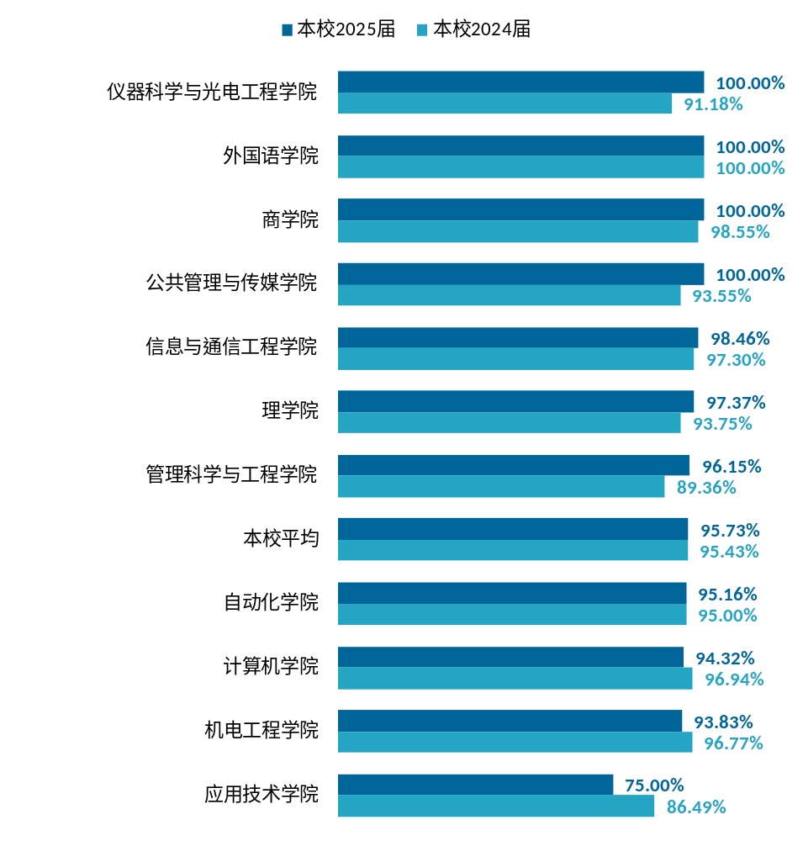
              - 各学院校友满意度
    - 院校推荐度
      - 院校推荐度
院校推荐度：指毕业生愿意推荐母校的比例，选项具体包括“愿意”“不愿意”“不确定”。
院校推荐度分析毕业生是否愿意将母校推荐给亲友就读，是衡量毕业生对母校认可程度的关键指标。院校推荐度不仅受学生在校期间的学习体验和个人成长影响，还与学校的社会声誉、师资力量、设施条件等多重因素有关。
院校推荐度持续处于较高水平。数据显示，2025届毕业生愿意推荐母校的比例为81.28%，近四届来持续上升，略高于全国“双一流”院校平均水平（79%）。
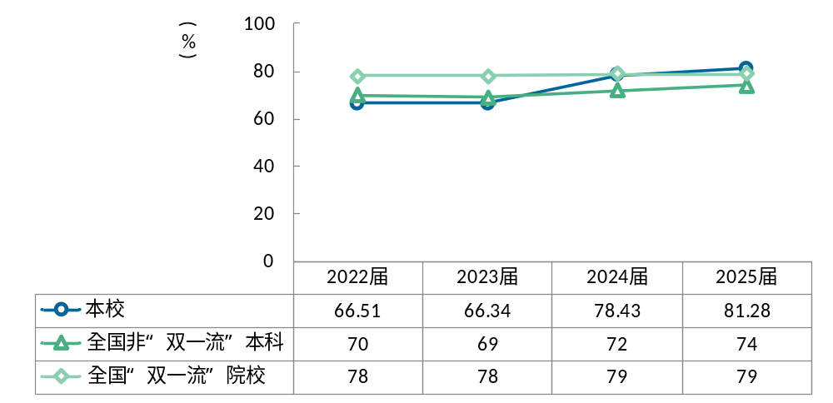
              - 院校推荐度
      - 各学院院校推荐度
数据显示，本校2025届毕业生中，外国语学院、理学院、商学院的院校推荐度分别为93.75%、92.11%、91.92%，在各学院中处于较高水平，其中外国语学院较2024届（63.64%）提升最高。应用技术学院为58.33%，在各学院中相对较低，较2024届（64.86%）有所下降，需予以关注。
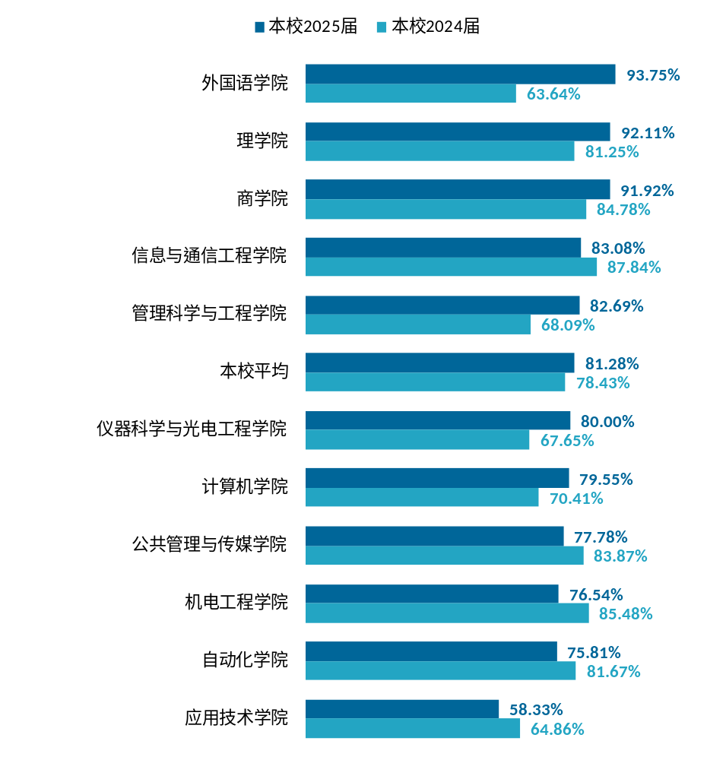
              - 各学院院校推荐度
    - 专业推荐度
      - 专业推荐度
专业推荐度：指毕业生愿意推荐专业的比例，选项具体包括“愿意”“不愿意”“不确定”。
专业推荐度分析毕业生是否愿意将本专业推荐给亲友就读，是衡量毕业生对专业认可程度的关键指标。专业推荐度反映了毕业生对所学专业的教育质量和未来职业发展机会的满意程度。
专业推荐度实现较大幅度提升，毕业生对专业的认可度向好。数据显示，本校2025届毕业生专业推荐度为73.23%，较2024届（66.30%）明显上升。
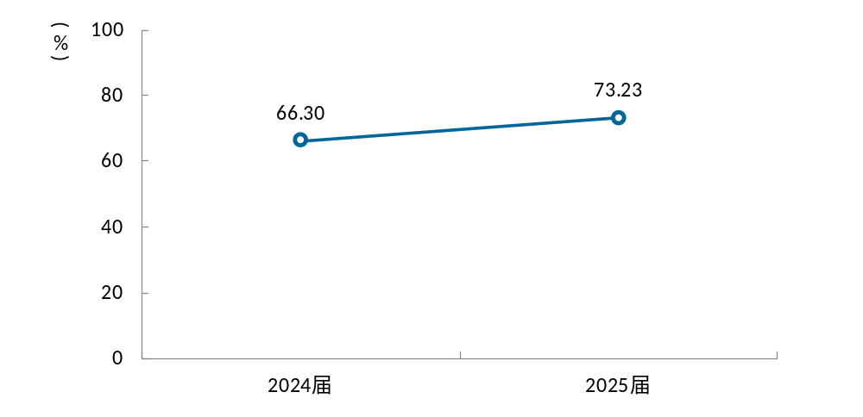
              - 专业推荐度
      - 各专业专业推荐度
数据显示，本校2025届毕业生中，电子信息工程、电子信息科学与技术专业推荐度均为90.00%，在各专业中处于最高水平；会计学、信息安全、财务管理、翻译专业推荐度较2024届（65.63%、60.87%、56.52%、31.82%）均有较大提升（85.00%、84.21%、84.21%、50.00%）；工商管理为44.44%，在各专业中处于较低水平，较2024届（53.33%）有所下降，建议结合该专业就业满意度、专业相关度及毕业生职业期待进一步跟踪推荐度下降原因。
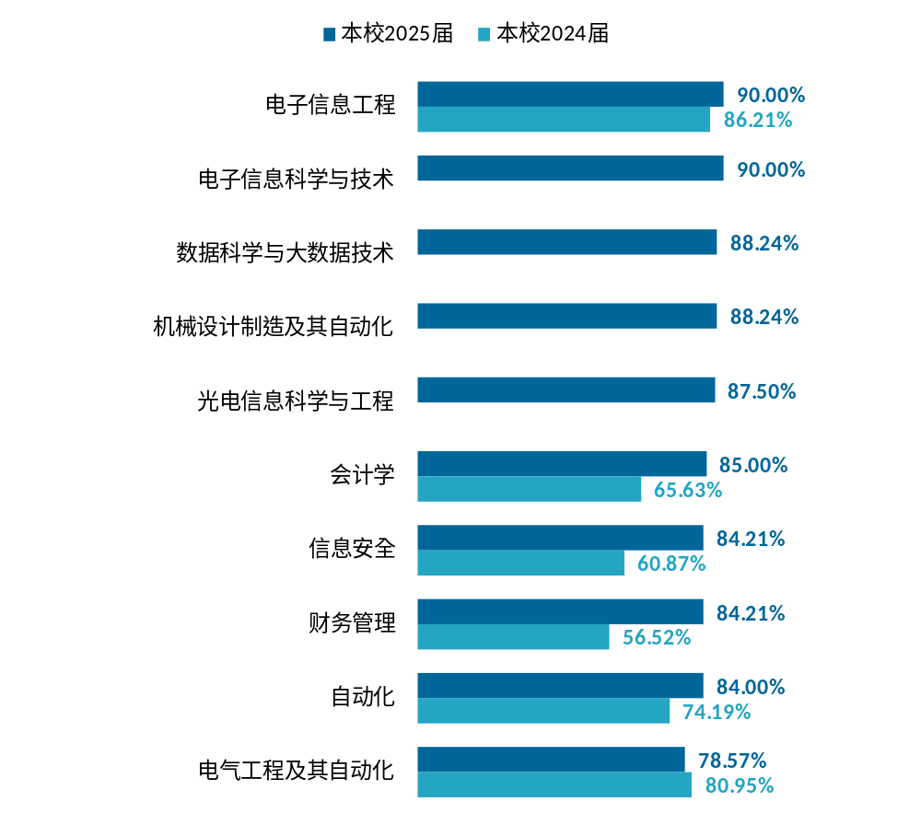
              - 各专业专业推荐度
注：个别专业由于样本较少没有包括在内。
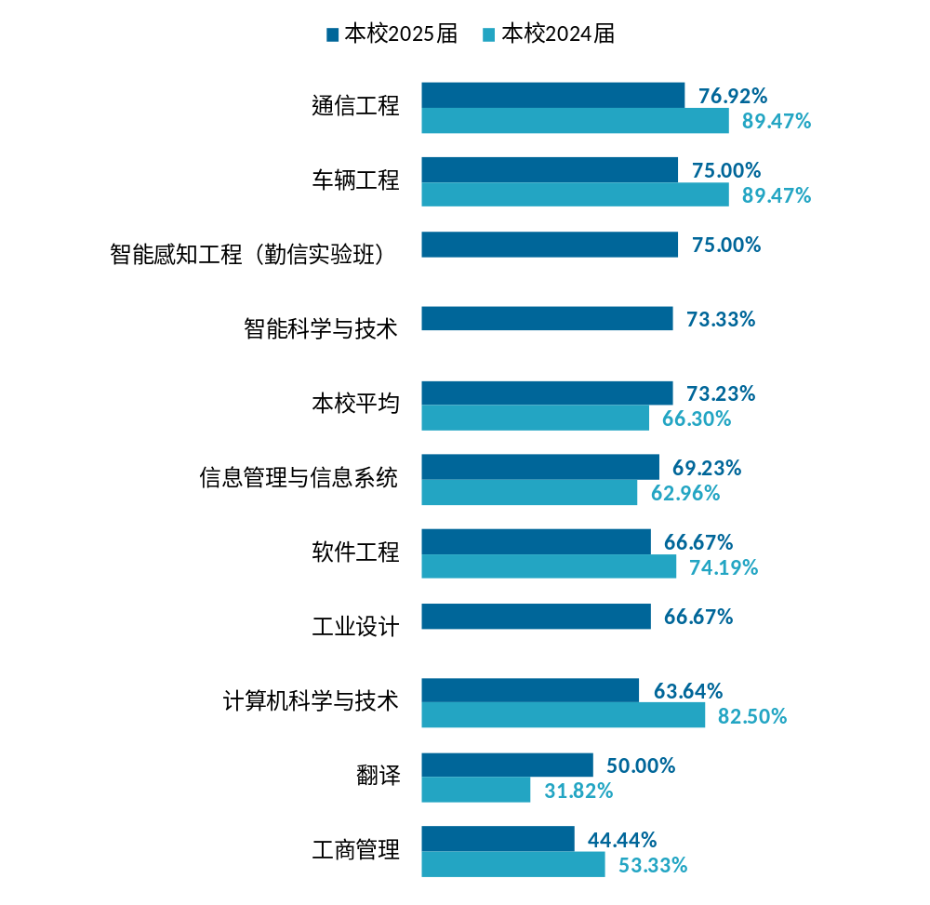
续图6-6 各专业专业推荐度
注：个别专业由于样本较少没有包括在内。
  - 就业服务
      - 就业服务工作满意度
就业服务工作满意度：指毕业生对就业服务工作效果的评价，评价结果分为“很满意”“满意”“不满意”“很不满意”，其中“很满意”“满意”属于满意的范围，“不满意”“很不满意”属于不满意的范围。
就业服务工作通过塑造合理的职业期望、增强求职技能和拓展就业渠道，促进学生顺利进入职场，对毕业生高质量充分就业至关重要。
就业服务工作满意度相对较高。数据显示，2025届毕业生对就业服务工作的满意度达86.68%，略低于北京市属工科院校2025届平均水平（88%）。建议进一步健全分类就业指导机制，结合不同学院、不同专业毕业生就业特点，优化职业规划和就业咨询等服务，提高就业服务的针对性。
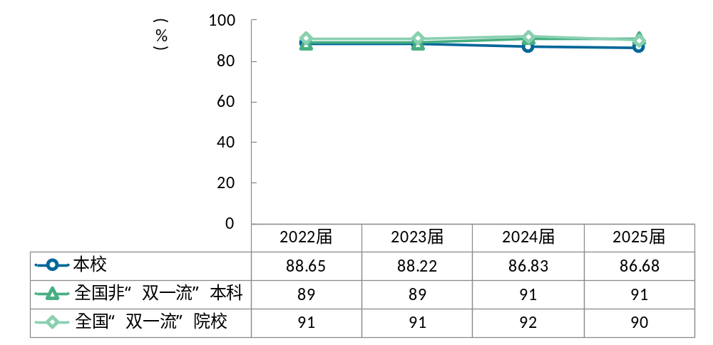
              - 就业服务工作满意度
      - 各学院就业服务工作满意度
数据显示，本校2025届毕业生中，商学院、信息与通信工程学院、理学院就业服务工作满意度分别为92.86%、92.31%、92.11%，在各学院中处于较高水平；其后依次是仪器科学与光电工程学院（88.89%）、管理科学与工程学院（88.46%）、外国语学院（87.50%），较2024届（79.41%、78.26%、81.82%）提升水平相对较高；应用技术学院为66.67%，在各学院中处于较低水平，需予以关注。
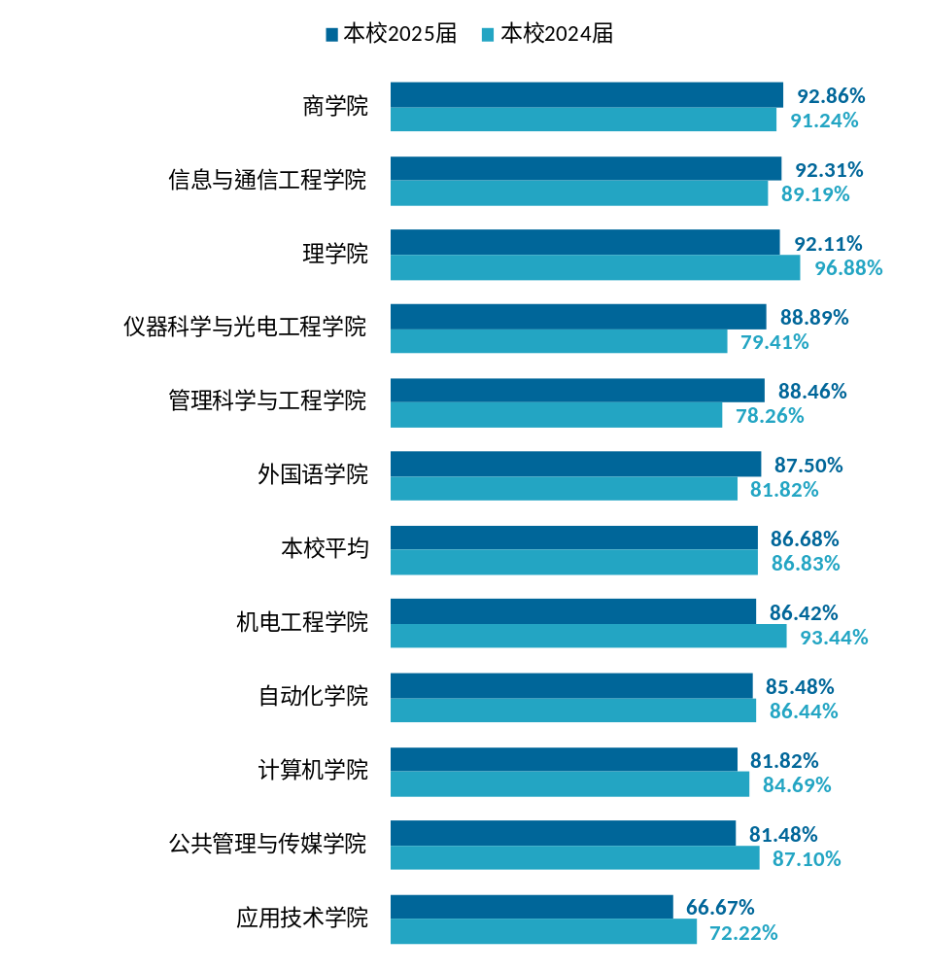
              - 各学院就业服务工作满意度
      - 各项求职服务参与度及有效性
求职服务参与度：指毕业生接受过母校提供的各项求职服务，毕业生可以选择一项或者多项。
求职服务有效性：指毕业生接受过学校提供的某项求职服务后，判断该项求职服务是否有效。
学校就业服务以校园招聘和职业发展指导为主，为毕业生求职提供了重要支持。数据显示，本校2025届毕业生参与的求职服务主要是“大学组织的线下招聘会”（64.63%），其后依次是“职业生涯规划教育”（24.88%）、“发布招聘需求与薪资信息”（21.46%）、“大学组织的线上招聘会”（21.22%）。需要注意的是，“没有接受任何求职辅导服务”占比由2024届15.05%提高至20.49%。对此，学校需进一步加强就业服务，关注线下招聘会、招聘需求发布以及求职技能辅导的覆盖力度。
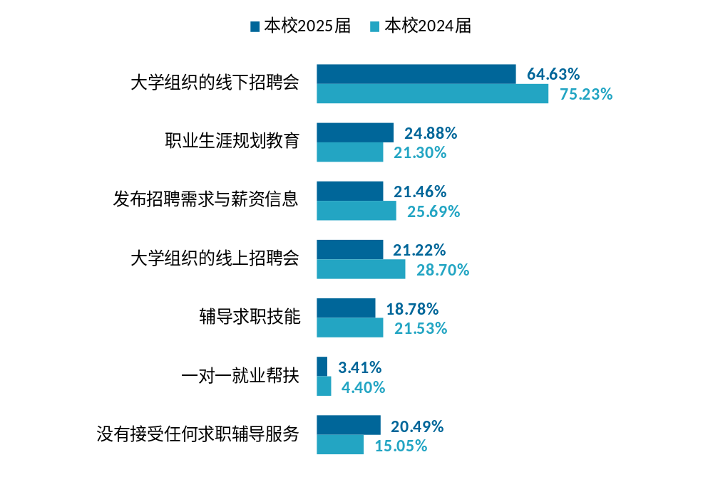
              - 各项求职服务参与度（多选）
求职服务有效性略有下降。数据显示，本校2025届毕业生求职服务中“辅导求职技能”有效性最高（84.21%），其后依次是“职业生涯规划教育”（79.41%）、“发布招聘需求与薪资信息”（76.14%）。需要注意的是，“辅导求职技能”“发布招聘需求与薪资信息”“大学组织的线下招聘会”“大学组织的线上招聘会”等求职服务的有效性均有所下降。
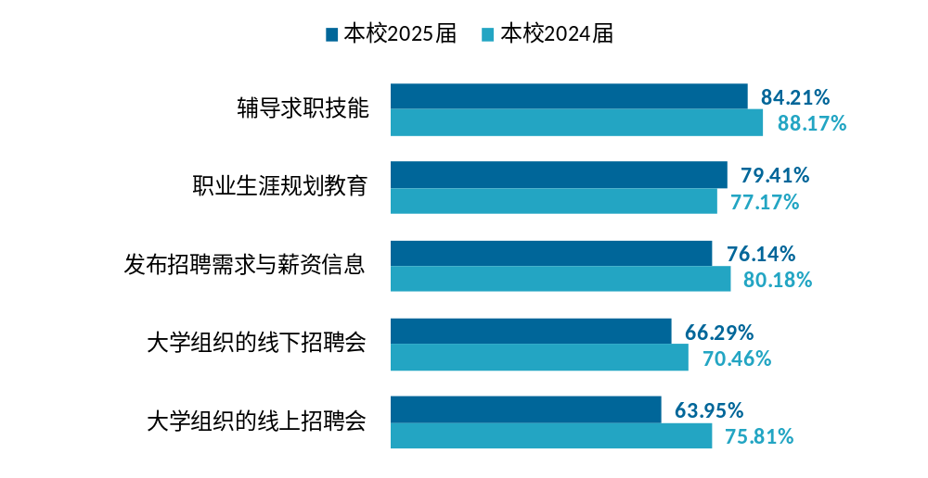
              - 各项求职服务有效性
      - 第一份工作渠道
毕业生获取第一份工作的渠道以网络招聘平台和学校就业平台为主。数据显示，本校2025届毕业生“通过专业求职网站（包括App、论坛、微信公众号等）”获得第一份工作的比例为37.36%，较本校2024届（31.25%）明显上升；学校渠道方面，通过“本校的招聘活动或发布的招聘信息”获得第一份工作的占比相对较高（19.78%）。
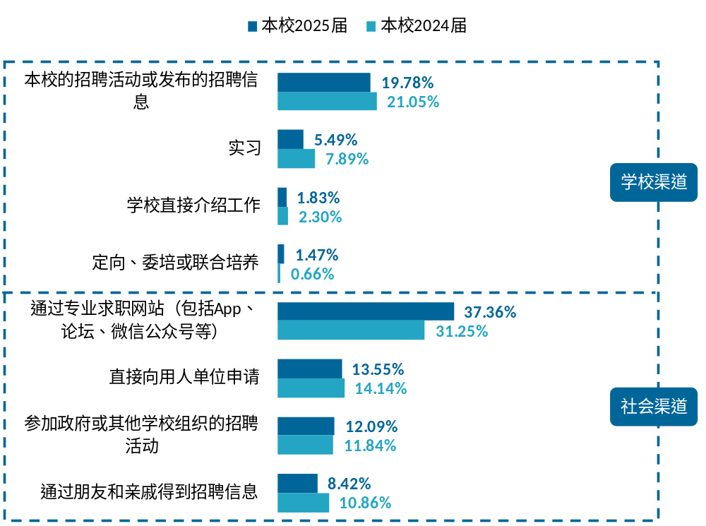
              - 第一份工作渠道
  - 学生工作
      - 学生工作满意度
学生工作满意度：指毕业生对学生工作效果的评价，评价结果分为“很满意”“满意”“不满意”“很不满意”，其中“很满意”“满意”属于满意的范围，“不满意”“很不满意”属于不满意的范围。
学生工作在塑造学生正确价值观、促进其综合素质提升、帮助适应大学生活以及顺利融入社会方面发挥着至关重要的作用。
学生工作满意度处于较高水平。数据显示，2025届毕业生对学生工作的满意度达93.43%，高于北京市属工科院校和全国“双一流”院校平均水平（均为92%）。
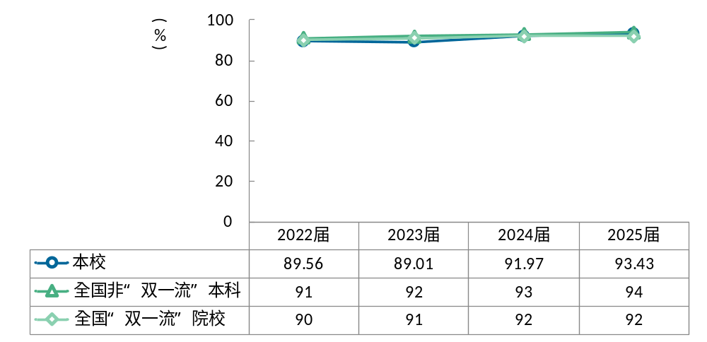
              - 学生工作满意度
      - 各学院学生工作满意度
数据显示，本校2025届毕业生中，外国语学院工作满意度最高（100.00%），其后依次是信息与通信工程学院（98.46%）、商学院（97.98%）、仪器科学与光电工程学院（97.78%）；应用技术学院为80.56%，在各学院中相对较低。
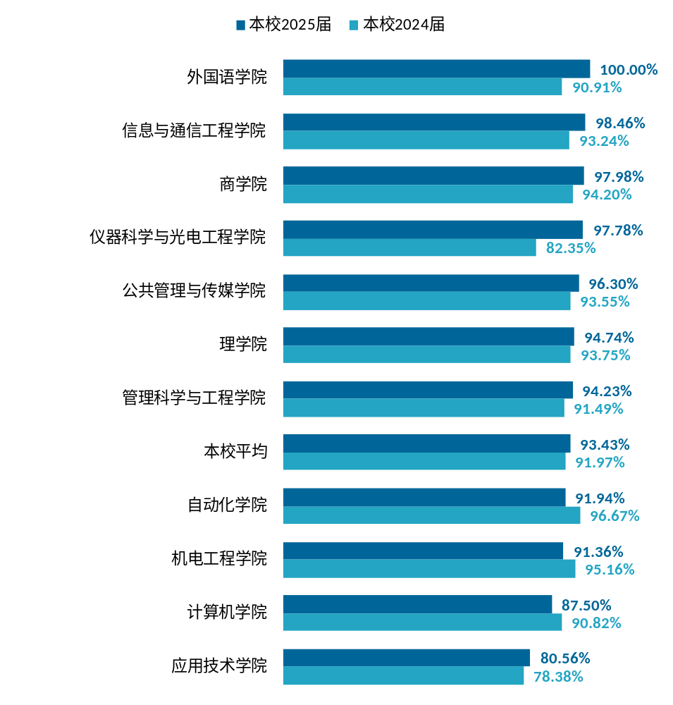
              - 各学院学生工作满意度
      - 学生工作改进需求
学生工作改进需求多数集中在师生接触时间不足问题上。数据显示，本校2025届毕业生中，“与辅导员或班主任接触时间太少”的改进需求最为突出（41.43%）；其后依次是“学生社团活动组织不够好”（22.96%）和“解决学生问题不及时”（19.47%），其中“解决学生问题不及时”较本校2024届（26.53%）下降幅度最大。建议在巩固问题解决效率的基础上，重点优化辅导员和班主任的配置机制与工作模式，拓宽师生互动渠道，切实增加有效接触时间。
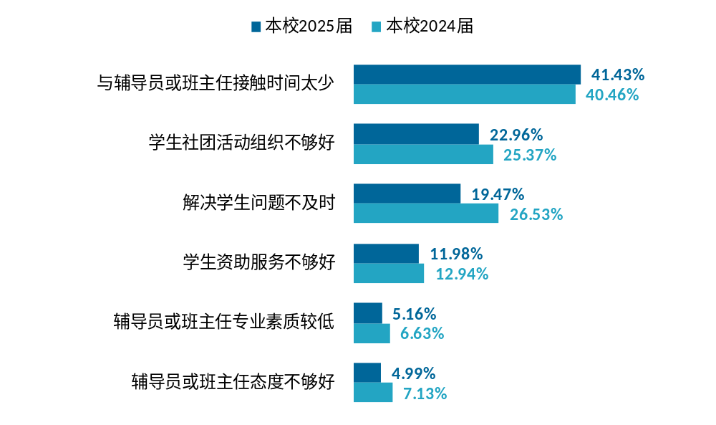
              - 学生工作改进需求（多选）

  - 数字化与智慧校园
      - 数字化资源满足度
数字化资源满意度：指毕业生对学校数字化资源建设与服务的总体满意程度，评价结果分为“很满意”“满意”“不满意”“很不满意”，其中“很满意”“满意”属于满意的范围，“不满意”“很不满意”属于不满意的范围。
数字化资源满意度是衡量毕业生对学校数字化教学与学习支持资源整体评价的重要指标，反映毕业生对在线课程平台、数字教学资源、电子图书与数据库、校园网络及信息化服务等方面的综合满意程度。
数字化资源的满意度整体较高。数据显示，本校2025届毕业生对数字化资源的满意度均在88.98%及以上，其中“在线课程的专业覆盖面”的满意度（“很满意”“满意”之和，下同）最高（93.92%），其后依次是“在线课程视频/课件的质量和清晰度”（93.91%）和“数字教材或电子参考资源的丰富程度”（93.75%）。
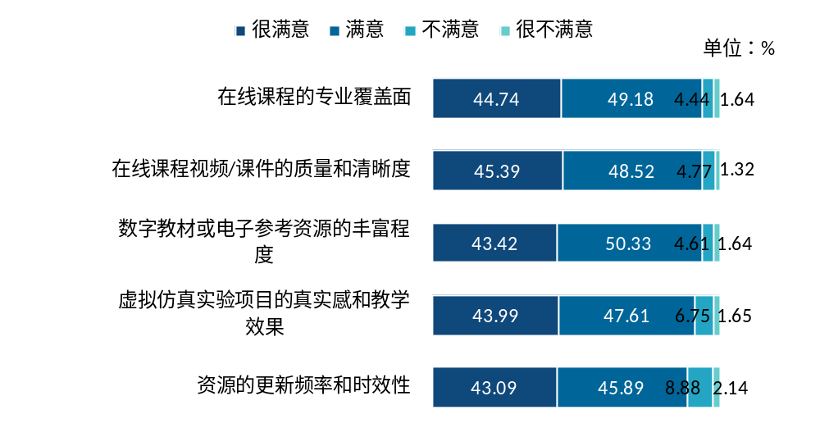
              - 数字化资源的满意度评价
      - 数字化资源评价
数字化资源评价：由毕业生对学校数字化建设情况进行评价，评价内容包括“能获得丰富的数字资源”“能满足个性化学习，提升学习体验”“一网通办，提高学生管理与服务效率”“提升学生信息技术应用能力”。评价结果分为“非常符合”“符合”“不符合”“非常不符合”。
数字化资源评价不仅反映学校数字学习资源的供给情况，也体现数字化手段在学习支持、管理服务和能力培养中的实际作用。学校可围绕数字资源建设与应用，进一步丰富学习资源供给，优化学习支持方式，提升管理服务便利性，更好发挥数字化对人才培养的支撑作用。
数字化资源评价整体处于较高水平。数据显示，本校2025届毕业生对“一网通办，提高学生管理与服务效率”评价最高（96.71%），其次是“能获得丰富的数字资源”（95.89%），两者均较本校2024届（94.09%、92.50%）有所提升。
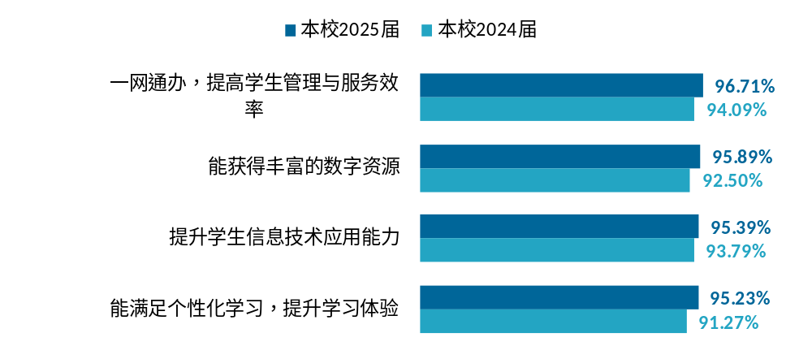
              - 数字化资源评价
注：图表中展示“非常符合”“符合”比例之和。
      - 各学院数字化资源评价
数字化资源建设整体获得较高认可。数据显示，毕业生对数字化资源建设整体评价较高，多数学院各项指标均处于95%以上水平。外国语学院、管理科学与工程学院、理学院、商学院在多项指标上表现尤为突出，其中外国语学院四项指标均达100.00%，管理科学与工程学院、商学院在数字资源丰富度、信息技术应用能力方面亦达100.00%；仪器科学与光电工程学院各项指标均衡，均为97.78%。相比之下，应用技术学院各项评价明显偏低，尤其是“提升学生信息技术应用能力”（63.89%），有较大提升空间，可总结推广先进学院经验做法，针对评价相对偏低的学院开展专项诊断与精准帮扶，推动数字化资源建设均衡优质发展。
                - 各学院数字化资源评价
单位：%

学院名称 | 一网通办，提高学生管理与服务效率 | 能获得丰富的数字资源 | 提升学生信息技术应用能力 | 能满足个性化学习，提升学习体验
本校平均 | 96.71 | 95.89 | 95.39 | 95.23
外国语学院 | 100.00 | 100.00 | 100.00 | 100.00
管理科学与工程学院 | 100.00 | 100.00 | 100.00 | 96.15
理学院 | 100.00 | 100.00 | 94.74 | 100.00
信息与通信工程学院 | 100.00 | 98.46 | 96.93 | 95.39
计算机学院 | 98.86 | 93.18 | 96.59 | 94.32
商学院 | 97.94 | 100.00 | 100.00 | 100.00
仪器科学与光电工程学院 | 97.78 | 97.78 | 97.78 | 97.78
机电工程学院 | 97.53 | 95.06 | 95.06 | 95.06
自动化学院 | 96.78 | 95.16 | 96.78 | 95.16
公共管理与传媒学院 | 92.59 | 92.59 | 96.30 | 96.29
应用技术学院 | 72.22 | 77.78 | 63.89 | 72.22
      - 网络学习空间支持度
网络学习空间支持度：指毕业生对学校网络学习空间支持情况的评价，评价结果分为“很满意”“满意”“不满意”“很不满意”，其中“很满意”“满意”属于满意的范围，“不满意”“很不满意”属于不满意的范围。
网络学习空间支持度是衡量学校网络学习空间对毕业生学习支持效果的重要指标，反映毕业生对网络学习平台功能、学习资源获取、在线交流互动、学习过程管理及学习支持服务等方面的综合评价。
网络学习空间对自主学习和互动的支持情况较好。数据显示，本校2025届毕业生对网络学习空间的满意度均在92.11%及以上，其中“课程资源的查找和获取便捷性”的满意度最高（95.72%），其后依次是“界面清晰度和操作流畅性”（94.41%）和“师生互动功能（讨论区、在线答疑、作业提交）的有效性”（93.59%）。
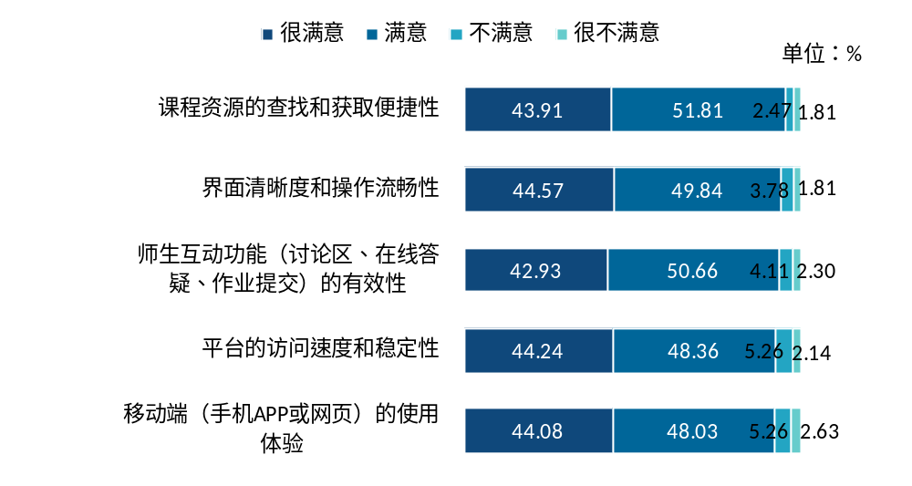
              - 网络学习空间对自主学习和互动的支持度
  - 生活服务
      - 设施条件满足度
设施条件满足度：指学校各项设施能够满足毕业生需求的比例，设施具体包括“教室及教学设备”“实验、实训及相关设备”“图书馆与图书资料”“计算机、校园网等信息化设备”“运动场及体育设施”“艺术场馆”。
设施条件是专业人才培养、课堂教学和学生活动开展的重要硬件基础，应满足教学需要、适应教学改革要求，为学生自主学习、科研训练和全面发展提供有力支撑。
毕业生对设施条件的满足度整体处于较高水平。其中，图书馆与图书资料为97.37%，满足度最高且较本校2024届（86.62%）提升明显；艺术场馆为89.29%，满意度相对较低，学校可重点完善。
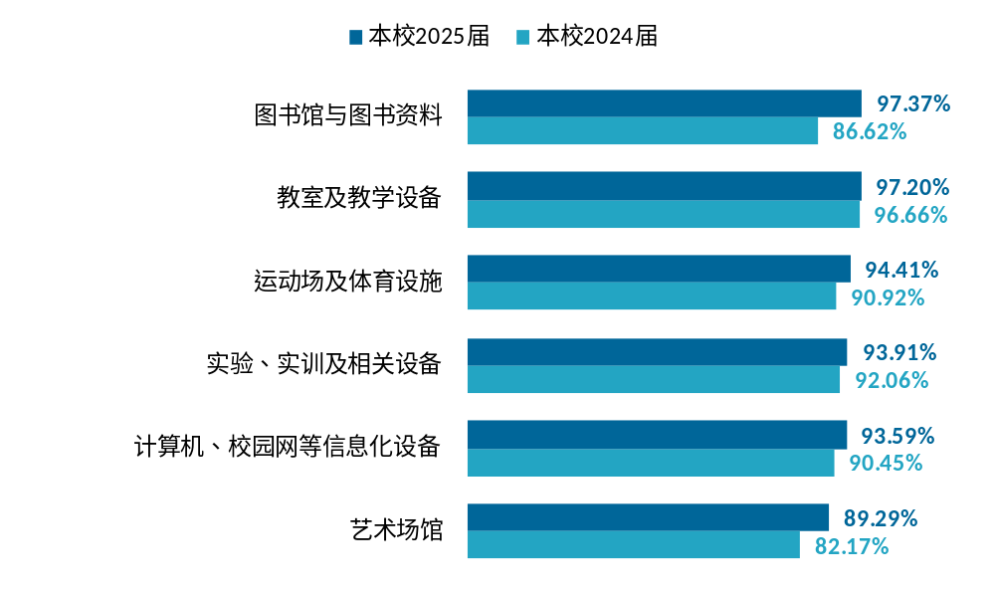
              - 设施条件满足度
      - 生活服务满意度
生活服务满意度：指毕业生对学校生活服务的评价，评价结果分为“很满意”“满意”“不满意”“很不满意”，其中“很满意”“满意”属于满意的范围，“不满意”“很不满意”属于不满意的范围。
生活服务是学校运行保障的重要组成部分。优质生活服务在满足学生基本生活需求的同时，也为学生安心学习、全面发展提供有力支撑。提升生活服务质量，应统筹优化硬件设施条件与日常服务水平，更好满足学生多元化、个性化生活需求。
毕业生对生活服务较为满意。数据显示，2025届毕业生对学校生活服务的满意度达96.05%，高于2025届全国非“双一流”本科平均水平（94%），建议学校可进一步聚焦学生个性化需求，提升生活服务的精细化水平。
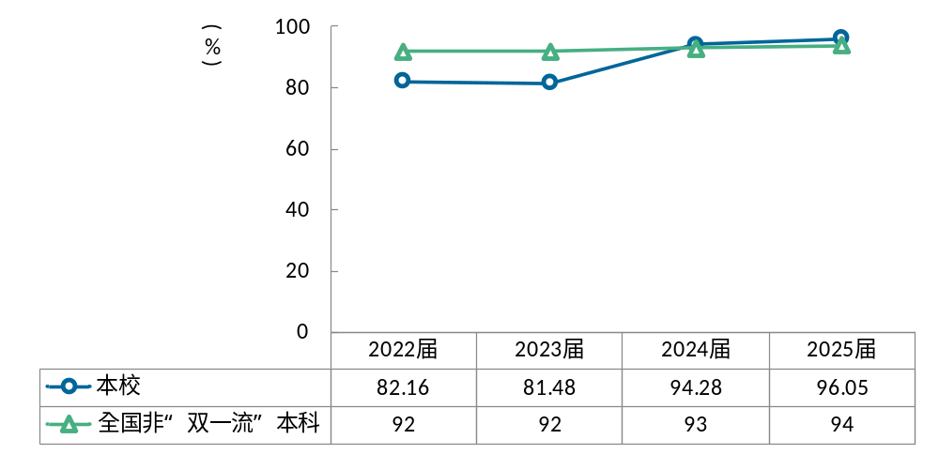
              - 生活服务满意度
      - 生活服务改进需求
交通服务仍是当前生活服务优化的重点方向。本校2025届毕业生对生活服务的改进需求集中在“学校交通服务不够好”（38.54%），且较上届存在上升。建议学校在保持宿舍服务优化成效的基础上，重点聚焦交通服务领域，提升校园交通服务保障水平。
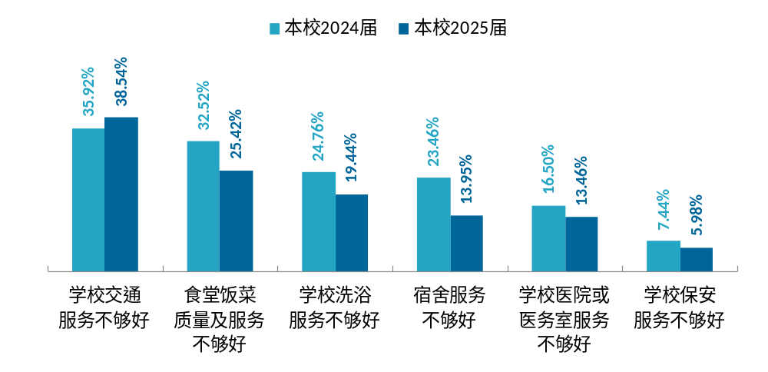
              - 生活服务改进需求（多选）
- 国家级一流本科专业建设点分析
为深入落实全国教育大会和《加快推进教育现代化实施方案（2018—2022年）》精神，贯彻落实新时代全国高校本科教育工作会议和《教育部关于加快建设高水平本科教育全面提高人才培养能力的意见》等系列文件要求，全面振兴本科教育，提高高校人才培养能力，实现高等教育内涵式发展，教育部启动一流本科专业建设“双万计划”。对一流本科专业的持续重点关注有助于学校持续提高人才培养质量，实现一流学科建设的新突破，推动学校在高水平大学的建设方面迈上新的台阶。本章将对本校一流本科专业毕业生在就业质量、能力达成、培养过程反馈等方面进行分析，为后续专业建设的持续改进提供参考。
  - 本章小结
本校国家级一流本科专业建设基础较好，部分专业在就业质量、能力达成和教学培养方面表现突出，对首都重点产业发展形成较强人才支撑。从培养结果看，财务管理专业毕业去向落实率达92.11%，测控技术与仪器为90.48%；车辆工程、电气工程及其自动化的工作与专业相关度分别达80.00%、74.42%，体现出较好的专业培养与岗位匹配。从教学培养看，信息与计算科学专业教学满意度达100.00%，财务管理达96.30%；自动化、机械设计制造及其自动化工程类专业毕业要求达成度分别达92.93%、90.54%，专业培养基础较为扎实。区域贡献方面，一流本科专业毕业生总体以服务北京为主，其中信息安全、通信工程专业留京就业比例分别达91.30%、86.96%，体现了学校立足首都、服务北京高精尖产业发展的专业建设导向。
值得关注的是，部分信息类国家级一流本科专业的培养成效与北京人工智能、新一代信息技术等产业快速发展需求之间仍需进一步衔接。2025届计算机科学与技术、软件工程专业毕业去向落实率分别为74.73%、75.93%，均较上届有所下降；计算机科学与技术专业就业满意度为64.71%，软件工程专业教学满意度为84.62%，相对较低，实践教学方面，两专业在校内实践指导、动手操作以及校外实践了解行业先进技术等方面也存在一定提升空间。考虑到计算机、软件、信息安全等专业是学校信息特色的重要支撑，其人才培养质量直接关系到学校服务首都数字经济和高精尖产业的成效，需要重点关注课程更新、产业实践和就业转化。
【建议】进一步发挥国家级一流本科专业的示范引领作用，建立专业建设成效动态监测机制，综合就业落实、专业相关度、能力达成、核心课程、教师指导和实习实践等指标识别专业优势与改进重点。尤其针对计算机科学与技术、软件工程等信息类核心专业，应紧密对接北京人工智能、大模型、数据智能、网络安全、工业软件等产业发展方向，加快课程内容和实践项目更新，引入更多企业真实任务、跨学科项目和AI应用场景，提升学生复杂问题解决、工程实践和人机协同能力。同时总结财务管理、自动化、信息与计算科学等表现较好专业的培养经验，推动优势课程、教学方法和实践模式在相关专业间共享，持续提升国家级一流本科专业整体建设质量与服务首都发展的能力。
  - 培养结果与教学质量
    - 就业质量
就业质量是人才培养效果的重要体现。通过了解毕业生的就业质量，可以发现培养环节中存在的不足，从而为培养目标、毕业要求、课程与教学等方面的科学化、系统化、持续化改进提供重要依据。
数据显示，本校2025届毕业生中，财务管理专业毕业去向落实率为92.11%，在各专业中处于最高水平；软件工程、计算机科学与技术则相对较低（75.93%、74.73%），均较2024届（81.33%、86.21%）有所下降，总体水平仍保持较好。
                - 毕业去向落实率
单位：%

专业名称 | 2022届 | 2023届 | 2024届 | 2025届
本校平均 | 84.48 | 82.97 | 82.77 | 81.11
财务管理 | 92.31 | 86.54 | 87.50 | 92.11
测控技术与仪器 | 75.00 | 84.62 | 92.00 | 90.48
人力资源管理 | 84.00 | 76.47 | 80.95 | 90.00
信息与计算科学 | 100.00 | － | 76.00 | 88.89
车辆工程 | 76.00 | － | 94.74 | 87.10
信息安全 | 81.25 | 89.47 | 77.36 | 86.54
机械设计制造及其自动化 | 90.91 | 78.57 | 87.88 | 86.05
电气工程及其自动化 | 84.00 | 90.14 | 82.81 | 81.54
自动化 | 90.91 | 83.33 | 85.48 | 81.13
工商管理 | 84.38 | 72.22 | 85.71 | 80.65
信息管理与信息系统 | 94.59 | 78.13 | 79.55 | 79.07
通信工程 | 94.55 | 86.11 | 78.13 | 78.57
软件工程 | 85.71 | 84.00 | 81.33 | 75.93
计算机科学与技术 | 77.36 | 83.33 | 86.21 | 74.73
                - 工作与专业相关度
单位：%

专业名称 | 2022届 | 2023届 | 2024届 | 2025届
本校平均 | 68.70 | 70.15 | 61.37 | 62.96
车辆工程 | 80.00 | － | 72.00 | 80.00
电气工程及其自动化 | 71.88 | 77.36 | 55.56 | 74.42
信息安全 | － | － | 60.61 | 68.57
机械设计制造及其自动化 | 71.43 | 80.00 | 76.47 | 68.18
计算机科学与技术 | 64.29 | 76.47 | 56.82 | 67.35
财务管理 | 90.48 | 78.57 | 82.35 | 66.67
软件工程 | 89.47 | － | 57.14 | 59.26
信息管理与信息系统 | 59.09 | － | 38.46 | 57.89
通信工程 | 64.71 | 61.90 | 65.38 | 55.17
自动化 | 66.67 | 82.61 | 75.76 | 54.55
工商管理 | 58.82 | － | 79.17 | 35.29
注：个别专业由于样本较少没有包括在内。
                - 月收入
单位：元

专业名称 | 2022届 | 2023届 | 2024届 | 2025届
本校平均 | 7831.60 | 8558.15 | 8600.22 | 8560.62
信息与计算科学 | － | 8785.71 | 10375.00 | 10177.78
通信工程 | 7275.24 | 9210.67 | 9316.19 | 9886.36
计算机科学与技术 | 7887.22 | 8750.94 | 8448.39 | 9703.03
测控技术与仪器 | 7028.46 | 8225.00 | － | 8971.43
软件工程 | 9076.14 | － | 8664.29 | 8248.46
信息管理与信息系统 | 7803.33 | 7680.00 | 8187.32 | 8100.46
财务管理 | 7700.43 | 7593.75 | 8516.67 | 7885.38
自动化 | 7725.52 | 9344.44 | 8863.46 | 7810.00
信息安全 | － | 11833.33 | 8677.27 | 7766.67
车辆工程 | 6672.22 | － | 7569.05 | 7727.27
电气工程及其自动化 | 7917.65 | 7533.16 | 7602.93 | 7584.62
机械设计制造及其自动化 | 8254.17 | 8449.92 | 7953.33 | 7568.25
工商管理 | 6665.30 | － | 8063.53 | 7372.73
人力资源管理 | 8304.58 | 8290.29 | 8535.27 | 6728.57
各专业
                - 就业满意度
单位：%

专业名称 | 2022届 | 2023届 | 2024届 | 2025届
本校平均 | 79.35 | 84.08 | 82.29 | 80.44
电气工程及其自动化 | 72.22 | 80.56 | 75.00 | 92.59
信息安全 | － | － | 100.00 | 84.21
通信工程 | 95.83 | － | 95.00 | 73.33
机械设计制造及其自动化 | － | － | － | 73.33
计算机科学与技术 | － | 83.33 | 85.71 | 64.71
注：个别专业由于样本较少没有包括在内。
    - 能力达成
毕业生能力达成是其实现高质量发展的前提，高水平人才培养离不开包括能力在内的毕业要求支撑。其中，通用能力指不同专业毕业生在工作岗位中应用较为普遍的一些能力。成果导向的专业教育对专业能力有明确的要求。
通用能力整体处于较高水平。数据显示，2025届毕业生中，电气工程及其自动化专业通用能力为84.41%，在各专业中处于较高水平；计算机科学与技术专业为83.90%，在各专业中相对较低。
                - 通用能力达成度
单位：%

专业名称 | 2023届 | 2024届 | 2025届
本校平均 | 85.02 | 89.27 | 89.54
电气工程及其自动化 | 85.68 | 89.69 | 84.41
计算机科学与技术 | 84.32 | 84.93 | 83.90
注：个别专业由于样本较少没有包括在内。
                - 工程类专业毕业要求达成度
单位：%

专业名称 | 2022届 | 2023届 | 2024届 | 2025届
本校平均 | 91.60 | 90.10 | 90.19 | 89.57
自动化 | 92.41 | 93.85 | 88.46 | 92.93
机械设计制造及其自动化 | 91.10 | － | － | 90.54
计算机科学与技术 | 93.32 | 94.16 | 88.29 | 88.77
通信工程 | 91.26 | － | 91.73 | 88.52
信息安全 | － | － | 85.20 | 88.31
电气工程及其自动化 | 94.97 | 92.05 | 91.97 | 84.68
注：个别专业由于样本较少没有包括在内。
                - 商科类专业核心能力达成度
单位：%

专业名称 | 2022届 | 2023届 | 2024届 | 2025届
本校平均 | 85.11 | 89.03 | 89.53 | 92.27
信息管理与信息系统 | 75.62 | － | 79.22 | 89.19
财务管理 | － | 88.73 | 90.63 | 91.51
注：个别专业由于样本较少没有包括在内。
    - 教学效果
实践教学是学生了解社会、接触生产实际、获取现场知识的重要途径。培养过程中需注重实习和实践环节的开展效果，有意识地引导学生将专业理论知识与实践技能结合起来，并在解决实际工作难题的过程中有效运用。
教学满意度整体保持较高水平。数据显示，本校2025届毕业生中，信息与计算科学专业教学满意度为100.00%，在各专业中处于最高水平，较2024届（94.12%）有所提升；软件工程、车辆工程专业分别为84.62%、85.71%，在各专业中相对较低，均较2024届（86.84%、87.50%）有所下降，需予以关注。
                - 教学满意度
单位：%

专业名称 | 2022届 | 2023届 | 2024届 | 2025届
本校平均 | 91.67 | 90.74 | 90.96 | 92.57
信息与计算科学 | － | － | 94.12 | 100.00
财务管理 | － | 93.94 | 95.83 | 96.30
工商管理 | 100.00 | － | 94.74 | 95.00
通信工程 | 100.00 | － | 94.74 | 93.94
信息管理与信息系统 | 92.00 | 94.12 | 87.10 | 92.86
自动化 | 92.31 | 87.50 | 89.74 | 89.66
计算机科学与技术 | 94.23 | 82.05 | 85.11 | 89.09
电气工程及其自动化 | 96.15 | 95.45 | 83.33 | 88.24
机械设计制造及其自动化 | 83.33 | － | 100.00 | 86.96
车辆工程 | 86.67 | － | 87.50 | 85.71
软件工程 | 88.00 | － | 86.84 | 84.62
信息安全 | － | － | 68.00 | 80.00
注：个别专业由于样本较少没有包括在内。
                - 专业核心课程评价
单位：%

专业名称 | 对口就业/对口读研人群 |  | 对口就业人群
专业名称 | 重要度 | 满足度 | 重要度 | 满足度
本校平均 | 80.71 | 90.69 | 74.91 | 89.88
电气工程及其自动化 | 95.45 | 83.33 | 94.74 | 80.56
机械设计制造及其自动化 | 91.11 | － | － | －
信息安全 | 85.19 | － | － | －
计算机科学与技术 | 74.36 | 87.38 | 67.12 | 81.60
注：个别专业由于样本较少没有包括在内。
                - 教师评价综合分析
单位：%

专业名称 | 教师指导总体满足度 | 师生高频交流的比例 | 教师指导满足度
专业名称 | 教师指导总体满足度 | 师生高频交流的比例 | 学习指导 | 职业规划 | 就业指导
本校平均 | 84.83 | 59.48 | 93.74 | 80.61 | 80.15
财务管理 | 95.00 | 70.00 | 95.00 | 95.00 | 95.00
工商管理 | 90.74 | 66.66 | 100.00 | 88.89 | 83.33
通信工程 | 89.29 | 64.29 | 100.00 | 85.71 | 82.14
信息管理与信息系统 | 88.46 | 61.54 | 100.00 | 80.77 | 84.62
自动化 | 87.18 | 65.38 | 96.15 | 84.62 | 80.77
信息安全 | 83.33 | 68.18 | 90.91 | 81.82 | 77.27
软件工程 | 79.71 | 69.57 | 86.96 | 78.26 | 73.91
机械设计制造及其自动化 | 77.19 | 47.37 | 94.74 | 68.42 | 68.42
计算机科学与技术 | 77.08 | 52.09 | 87.50 | 72.92 | 70.83
车辆工程 | 73.68 | 36.85 | 84.21 | 68.42 | 68.42
电气工程及其自动化 | 71.11 | 56.67 | 83.33 | 66.67 | 63.33
注：个别专业由于样本较少没有包括在内。
                - 实习实践综合分析
单位：%

专业名称 | 校内实习实践评价 |  |  |  | 校外实习实践评价
专业名称 | 教师实践经验丰富，指导效果好 | 实践教学过程中，有充分的动手操作机会 | 实践教学设备/工具/软件与工作匹配 | 岗位需求契合度高 | 与专业对口 | 制度规范 | 校外指导老师经验丰富 | 了解行业先进技术
本校平均 | 93.37 | 92.64 | 86.76 | 80.37 | 87.32 | 87.15 | 86.87 | 84.51
财务管理 | 100.00 | 100.00 | － | － | 95.24 | 90.48 | 90.48 | 95.24
工商管理 | 100.00 | 94.44 | － | － | 83.33 | 94.44 | 83.33 | 72.22
通信工程 | 100.00 | 93.10 | － | － | 89.66 | 86.21 | 86.21 | 86.21
信息管理与信息系统 | 96.30 | 96.30 | － | － | 88.89 | 88.89 | 88.89 | 81.48
信息安全 | 91.30 | 91.30 | － | － | 82.61 | 86.96 | 86.96 | 86.96
电气工程及其自动化 | 90.63 | 90.63 | 66.67 | 83.33 | 71.88 | 81.25 | 81.25 | 71.88
机械设计制造及其自动化 | 90.00 | 90.00 | － | － | 85.00 | 80.00 | 80.00 | 85.00
自动化 | 88.89 | 88.89 | － | － | 85.19 | 88.89 | 88.89 | 88.89
车辆工程 | 85.00 | 75.00 | － | － | 80.00 | 80.00 | 80.00 | 75.00
计算机科学与技术 | 83.67 | 85.71 | 75.00 | 68.75 | 85.71 | 77.55 | 85.71 | 77.55
软件工程 | 75.00 | 79.17 | － | － | 75.00 | 75.00 | 70.83 | 70.83
注：个别专业由于样本较少没有包括在内。
  - 对区域产业经济的贡献度
本校国家级一流本科专业以服务北京为主，专业就业流向与专业领域具有较好的匹配性。
人才贡献是一流本科专业服务社会的重要方式，了解毕业生对相关领域的服务贡献情况，并以此动态调整和完善人才培养环节以更好地适应区域经济和产业发展需要，是一流本科专业提升服务发展水平的重要渠道。
各专业就业地区主要是北京。数据显示，本校2025届毕业生中，信息安全、通信工程专业在北京就业的比例分别为91.30%、86.96%，在各专业中处于较高水平；电气工程及其自动化专业则相对较低（66.67%），且较2024届（82.35%）有所下降。
                - 主要地区就业比例
单位：%

专业名称 | 主要就业省份 | 2022届 | 2023届 | 2024届 | 2025届
本校平均 | 北京 | 77.87 | 77.21 | 77.76 | 76.37
本校平均 | 广东 | 2.25 | 3.68 | 2.66 | 3.59
本校平均 | 新疆 | 0.82 | 0.74 | 2.09 | 3.16
电气工程及其自动化 | 北京 | 66.67 | 83.33 | 82.35 | 66.67
电气工程及其自动化 | 新疆 | － | － | － | 3.33
电气工程及其自动化 | 四川 | 4.76 | － | 5.88 | 3.33
电气工程及其自动化 | 青海 | － | 2.38 | － | 3.33
电气工程及其自动化 | 内蒙古 | － | － | － | 3.33
电气工程及其自动化 | 江苏 | － | － | － | 3.33
电气工程及其自动化 | 吉林 | － | － | － | 3.33
电气工程及其自动化 | 河北 | － | － | 2.94 | 3.33
电气工程及其自动化 | 广西 | － | － | － | 3.33
电气工程及其自动化 | 甘肃 | － | 4.76 | － | 3.33
电气工程及其自动化 | 安徽 | － | 2.38 | － | 3.33
机械设计制造及其自动化 | 北京 | － | － | 75.00 | 72.22
机械设计制造及其自动化 | 新疆 | － | － | － | 11.11
机械设计制造及其自动化 | 四川 | － | － | 6.25 | 5.56
机械设计制造及其自动化 | 湖北 | － | － | － | 5.56
机械设计制造及其自动化 | 广东 | － | － | － | 5.56
计算机科学与技术 | 北京 | 85.71 | 78.95 | 72.73 | 70.59
计算机科学与技术 | 广东 | － | 7.89 | 9.09 | 8.82
计算机科学与技术 | 广西 | － | － | － | 5.88
软件工程 | 北京 | 86.21 | － | 80.65 | 81.25
软件工程 | 浙江 | 3.45 | － | － | 6.25
软件工程 | 新疆 | － | － | 3.23 | 6.25
软件工程 | 河北 | － | － | － | 6.25
通信工程 | 北京 | 85.71 | 66.67 | 82.61 | 86.96
通信工程 | 浙江 | 3.57 | － | － | 8.70
通信工程 | 河北 | － | － | － | 4.35
信息安全 | 北京 | － | － | 83.33 | 91.30
信息安全 | 上海 | － | － | 4.17 | 4.35
信息安全 | 海南 | － | － | － | 4.35
注：个别专业由于样本较少没有包括在内。
                - 主要行业（2024届、2025届合并）
专业名称 | 就业的主要行业
计算机科学与技术 | 互联网平台服务业（工业互联网平台、电商平台等）
电气工程及其自动化 | 发电、输电业
软件工程 | 互联网平台服务业（工业互联网平台、电商平台等）
自动化 | 发电、输电业
通信工程 | 通信设备制造业
车辆工程 | 汽车整车制造业
财务管理 | 货币银行服务业
注：个别专业由于样本较少没有包括在内。
                - 主要职业（2024届、2025届合并）
专业名称 | 从事的主要职业
电气工程及其自动化 | 电气工程技术人员
软件工程 | 软件开发人员
计算机科学与技术 | 互联网开发人员
自动化 | 电气工程技术人员
机械设计制造及其自动化 | 机械工程技术人员
财务管理 | 会计
注：个别专业由于样本较少没有包括在内。
- 技术报告
  - 项目背景介绍
    - 背景介绍
北京信息科技大学委托第三方高等教育管理数据与解决方案专业机构麦可思实施应届毕业生培养质量评价项目。本项目基于2022届~2025届数据，从培养结果、服务贡献、能力达成和培养过程反馈等方面呈现学校主要指标的趋势变化特点。
    - 样本代表性
向毕业后的2025届毕业生发放答题邀请函、问卷客户端链接，答卷人回答问卷。系统会自动记录每个答题样本的情况并做相应的判断。同时，麦可思公司在设计问卷时，也充分考虑了问题的逻辑关系、答题路径及答题意愿，从而确保数据的质量。另外，项目采取全数跟踪，并对答题和未答题的样本进行了自我选择性样本偏差检验（Self-selection Bias），排除了存在自我选择性样本偏差的情况，从而使数据具有较强的统计代表性。
北京信息科技大学2025届毕业生总数2908人，麦可思共回收问卷1239份，学校的样本比例为42.61%（样本比例=回收问卷数/毕业生总数），共覆盖了11个学院40个专业。各学院、专业实际毕业生人数及样本构成情况如下所示。
从表中可见，回收样本在学院、专业层面的分布与实际毕业生的学院、专业分布大体相近。根据统计学原理，当样本的分布特征大体接近于总体的分布特征时，样本则具有代表性。由此可见，本项目回收样本的代表性较强，能够较为客观地反映毕业生的实际情况。
                - 各学院实际毕业生人数及样本构成情况
学院名称 | 实际毕业生人数（人） | 回收问卷数（份） | 实际毕业生分布（%） | 样本数分布（%） | 样本比例（%）
总计 | 2908 | 1239 | － | － | 42.61
应用技术学院 | 527 | 119 | 18.12 | 9.60 | 22.58
商学院 | 456 | 192 | 15.68 | 15.50 | 42.11
计算机学院 | 412 | 181 | 14.17 | 14.61 | 43.93
机电工程学院 | 311 | 158 | 10.69 | 12.75 | 50.80
自动化学院 | 262 | 123 | 9.01 | 9.93 | 46.95
信息与通信工程学院 | 262 | 127 | 9.01 | 10.25 | 48.47
管理科学与工程学院 | 194 | 97 | 6.67 | 7.83 | 50.00
仪器科学与光电工程学院 | 142 | 74 | 4.88 | 5.97 | 52.11
公共管理与传媒学院 | 142 | 57 | 4.88 | 4.60 | 40.14
理学院 | 133 | 76 | 4.57 | 6.13 | 57.14
外国语学院 | 67 | 35 | 2.30 | 2.82 | 52.24
注：表中实际毕业生分布、样本数分布数据均保留小数，由于四舍五入，相加可能不等于100%。
                - 各专业实际毕业生人数及样本构成情况
专业名称 | 实际毕业生人数（人） | 回收问卷数（份） | 实际毕业生分布（%） | 样本数分布（%） | 样本比例（%）
总计 | 2908 | 1239 | － | － | 42.61
电气工程及其自动化 | 243 | 65 | 8.36 | 5.25 | 26.75
计算机科学与技术 | 221 | 91 | 7.60 | 7.34 | 41.18
信息安全 | 189 | 52 | 6.50 | 4.20 | 27.51
软件工程 | 169 | 54 | 5.81 | 4.36 | 31.95
数据科学与大数据技术 | 121 | 38 | 4.16 | 3.07 | 31.40
通信工程 | 119 | 56 | 4.09 | 4.52 | 47.06
电子信息工程 | 118 | 57 | 4.06 | 4.60 | 48.31
自动化 | 116 | 53 | 3.99 | 4.28 | 45.69
会计学 | 106 | 43 | 3.65 | 3.47 | 40.57
机械设计制造及其自动化 | 96 | 43 | 3.30 | 3.47 | 44.79
信息管理与信息系统 | 82 | 43 | 2.82 | 3.47 | 52.44
财务管理 | 79 | 38 | 2.72 | 3.07 | 48.10
网络与新媒体 | 72 | 27 | 2.48 | 2.18 | 37.50
工商管理 | 69 | 31 | 2.37 | 2.50 | 44.93
翻译 | 67 | 35 | 2.30 | 2.82 | 52.24
智能科学与技术 | 66 | 32 | 2.27 | 2.58 | 48.48
车辆工程 | 62 | 31 | 2.13 | 2.50 | 50.00
光电信息科学与工程 | 55 | 30 | 1.89 | 2.42 | 54.55
审计学（计算机审计） | 54 | 23 | 1.86 | 1.86 | 42.59
信息与计算科学 | 52 | 27 | 1.79 | 2.18 | 51.92
测控技术与仪器 | 52 | 21 | 1.79 | 1.69 | 40.38
网络工程 | 51 | 25 | 1.75 | 2.02 | 49.02
工业设计 | 49 | 29 | 1.69 | 2.34 | 59.18
人力资源管理 | 48 | 20 | 1.65 | 1.61 | 41.67
机械电子工程 | 47 | 19 | 1.62 | 1.53 | 40.43
质量管理工程 | 46 | 28 | 1.58 | 2.26 | 60.87
电子信息科学与技术 | 43 | 27 | 1.48 | 2.18 | 62.79
国际经济与贸易 | 41 | 16 | 1.41 | 1.29 | 39.02
传播学 | 40 | 15 | 1.38 | 1.21 | 37.50
应用统计学 | 38 | 22 | 1.31 | 1.78 | 57.89
电子商务 | 36 | 18 | 1.24 | 1.45 | 50.00
经济学 | 36 | 13 | 1.24 | 1.05 | 36.11
智能感知工程（勤信实验班） | 35 | 23 | 1.20 | 1.86 | 65.71
机器人工程（勤信实验班） | 30 | 19 | 1.03 | 1.53 | 63.33
行政管理 | 30 | 15 | 1.03 | 1.21 | 50.00
大数据管理与应用 | 30 | 8 | 1.03 | 0.65 | 26.67
新能源科学与工程 | 27 | 17 | 0.93 | 1.37 | 62.96
物联网工程 | 25 | 14 | 0.86 | 1.13 | 56.00
人工智能（勤信实验班） | 25 | 13 | 0.86 | 1.05 | 52.00
市场营销（品牌管理） | 23 | 8 | 0.79 | 0.65 | 34.78
注：表中实际毕业生分布、样本数分布数据均保留小数，由于四舍五入，相加可能不等于100%。
  - 研究概况
    - 研究目的
根据以下几方面来测量和评价，帮助发现教学和培养过程中的问题并加以改进——
1. 毕业短期的基本去向、就业数量、就业质量；
2. 职业、行业需求与区域经济贡献；
3. 毕业生的能力达成和德育成效评价；
4. 毕业生对教师、课程、实践教学的评价；
5. 毕业生对母校的学生工作和生活服务满意度；
6. 毕业生对社团活动的满意度，求职服务的有效性评价。
    - 基本研究框架和指标体系
就业落实
毕业去向
就业流向
就业质量
工作与专业相关度
月收入
就业满意度
工作稳定性
毕业要求达成
德育成效
能力达成
应届毕业生
培养质量评价

教学培养反馈
教学满意度
课程评价
实践评价
教师评价

满意度评价
母校满意度
就业服务
学生工作


北京信息科技大学

自我选择性样本偏差问题：是指存在某类群体选择答题的概率和其他群体有明显不同。例如，可能存在就业的毕业生更容易选择参与答题，而没有就业的毕业生可能不愿意参加答题等。

